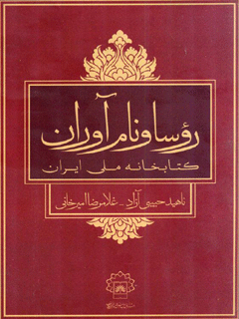

روسا و نام آوران کتابخانه ملی ایران 1316-1396


ghaemiyeh.com

فهرست مطالب
مشخصات کتاب
اشاره
فهرست
سخن نخست
پیشگفتار ویراست دوم
فصل اول : رؤسا و مدیران کل
اشاره
1-بیانی مهدی
2-شمیم، علی اصغر
3-شریفی، ناصر
4-افشار، ایرج
5- صفا ابراهیم
6- بهروش جمشید
7-ذكاء، يحيى
8-مظاهری ،تهرانی ناصر
9-حق ازلی علی
10- طباطبایی جلال
11 - زندپور ایرج
12-سیاوشی، عبدالعلی
13- لک ،مظاهری عبدالله
14-بدره ای فریدون
15- محمدی ،عراقی مصطفی
16-الهی قمشه ای حسین محی الدین
17- زرکشان محمد کاظم
18-نور صالحی عباس
19- فخاری احمد
20-شهرستانی، سید حسن
21-رجبی، محمد
22-خاتمی، محمد
23- موسوی بجنوردی سید کاظم
24-اشعری علی اکبر
25 - صلاحی کچور اسحاق
26-صالحی امیری سید رضا
27-بروجردی اشرف
فصل دوم : نام آوران
اشاره
1 - سحاب، ابو القاسم
2- اعتمادزاده (م، الف به آذین )، محمود
3- محدث ،ارموی جلال الدین
4- محقق، مهدی
5- انوار سید عبدالله
6-خديو جم سید حسین
7- زهری محمد
8-رجب نیا، مسعود
9-پوراحمد ،جکتاجی محمدتقی
10-منزوی، علینقی
11- سلطانی شیرازی پوراندخت
12-فانی کامران
13-حری، عباس
14 - خسروی، فریبرز
تصویرها

مشخصات کتاب
سرشناسه:حبیبی آزاد، ناهید، 1330 -
عنوان و نام پديدآور:روسا و نام‌آوران کتابخانه ملی ایران (1316-1396)/ ناهید حبیبی‌آزاد، غلامرضا امیرخانی.
وضعيت ويراست:ویراست2.
مشخصات نشر:تهران : سازمان اسناد و کتابخانه ملی جمهوری اسلامی ایران، 1396.
مشخصات ظاهری:196ص.:عکس.
فروست:تاریخ کتابخانه ملی؛ 2.
شابک:150000 ریال:978-964-446-524-6
وضعیت فهرست نویسی:فیپا
یادداشت:کتابنامه به صورت زیرنویس.
یادداشت: کتاب حاضر به مناسبت هشتادمین سال تاسیس کتابخانه ملی ایران منتشر می شود
موضوع:کتابخانه ملی ایران
موضوع:روسای کتابخانه‌های ملی -- ایران -- سرگذشتنامه
موضوع:National librarians -- Iran -- Biography
موضوع:کتابداران ایرانی -- سرگذشتنامه
موضوع:Librarians, Iranian -- Biography
شناسه افزوده:امیرخانی، غلامرضا، 1348 -
شناسه افزوده:سازمان اسناد و کتابخانه ملی جمهوری اسلامی ایران
رده بندی کنگره:1396 2ح 7م /Z864
رده بندی دیویی:027/50955
شماره کتابشناسی ملی:5079773
خیراندیش دیجیتالی : انجمن مددکاری امام زمان (عج) اصفهان
ویراستار کتاب : خانم مرضیه محمدی سرپیری

اشاره

بسم الله الرحمن الرحیم
هشتادمین سال تاسیس کتابخانه ملی ایران

رؤسا و نام آوران
کتابخانه ملی ایران
(1396 -1316)
(ویراست دوم )
ناهید حبیبی آزاد - غلامرضا امیرخانی
سازمان اسناد و کتابخانه ملی جمهوری اسلامی ایران
1396

رؤسا و نام آوران
کتابخانه ملی ایران
(1316-1396)
ناهید حبیبی آزاد - غلامرضا امیر خانی
ناشر: انتشارات سازمان اسناد و کتابخانه ملی جمهوری اسلامی ایران
ویراست دوم | چاپ اول 1396 / شمارگان : 1000 نسخه
چاپ و صحافی: قلم
طرح جلد علی مرادی بارانی صفحه آرایی:علیرضا خورسندی
ناظر فنی: پرویز بختیاری
بهاء : 150000 ریال
نشانی تهران بزرگراه شهید حقانی (غرب به شرق) بلوار کتابخانه ملی
تلفن فروشگاه : 81623315
دورنگار: 81623301
وبگاه : www.nlai.ir پست الکترونیک انتشارات: Publication@nlai.ir

فهرست
سخن نخست...7
پیشگفتار ویراست دوم...9
فصل اول : رؤسا و مدیران کل...11
فصل دوم : نام آوران ...131
تصاویر ...191

سخن نخست
کلام نخستین را با نگارش جاودانه میسازم که خداوند معجزه ی آیینش را در کتابت و کتاب نشان داد و خطاب به اهل ایمان چنین سرود که آیین برگزیده شما جاودانه است و رمز جاودانگی ،آن کتابی است که همه معرفت را میتوان در فهم آن جست و جو کرد. او بالاترین سوگندش را هم به قلم و آنچه با آن می نگارند قرار داده است : «ن وَالقَلَم وَمَا يَسْطُرُونَ» نگارندگان به طالبان علم و معرفت چنین میخوانند که علم را با نگارش جاودانه سازید: قیدوا العلم بالكتابة».
اینک ما هستیم و انبوهی از دانش بشری که خود حاصل سالیان دراز اندیشه بشری و کسب معرفت است معرفتی که در قالب کتاب پیش روی ما قرار داده شده و ما را وارث گنجینه ای ساخته که برای فراگیری آن رنجهای فراوانی برده و تلاشهای بسیاری شده است پس رواست که همه آن آموزه ها را نگهبان باشیم آنها را فرابگیریم توسعه ببخشیم و به نسلهای بعد منتقل .کنیم این رسالت و مسئولیت امروز در سرزمین ما بر نهادی بار شده که همه ی هویت و ارزش خود را در اجرای این ماموریت می یابد «کتابخانه ملی».
"نهاد کتابخانه" - به معنای جمع آوری و سازماندهی و استفاده از متون مکتوب - سابقه ای دیرینه دارد نه تنها از زمانی که کتاب به شکل رایج امروز درآمد بلکه از دورانی که بر الواح گلی ساخته و پرداخته و پرداخته میشد این نگارشها آنقدر اهمیت دارد که ،فاتحان در جنگها به دنبال امحا و اضمحلال آنها بودند و صاحبان به دنبال حراست و حفاظت از آن به عبارتی دیگر کتابخانه سوزی رویدادی تاریخی است؛ همچنان که کتابخانه سازی.
و در سرزمین ما این افتخار ماندگار گشته که از هشتاد سال قبل با تلاش گروهی از فرهنگ دوستان و با بهره گیری از منابع کتابخانه ی ،دارالفنون «کتابخانه ملی ایران» شکل

گرفت و در تمامی این سالیان با سخت کوشی پاسداری شد و صد البته گسترش یافت؛ تا چراغ این خانه دوم فرهیختگان و اندیشمندان و طالبان علم و ،معرفت با دستان پرتوان مدیران دلباخته و کتابداران و کتاب خواهان و کتابخوانان روشن بماند؛ تا اصلی ترین دغدغه بشری یعنی دانستن و تلاش برای کشف حقایق جهان و دستیابی به زیستی ،بهتر پاسخی مناسب و درخور بیابد تا شور حالات درونی حاصل از شهد شهود عالم لاهوت و خروش و شیدایی کشف ذره و اجرام سماوی در هلهله عالم ناسوت سیراب گردد.
و اینک بر بلندای هشتادمین سال تأسیس کتابخانه ،ملی این همه به نمایش گذاشته میشود تا آیندگان بدانند که میراث دار کدامین عشق بر افروخته هستند و با کدامین زلال معرفت سیراب میشوند.
کتاب حاضر به واقع کوششی است در پاسداشت نام و نشان فرهنگبانان گنجینه مکتوب کشور در درازای هشت دهه از عمر با برکت .آن تلاش پدیدآورندگان اثر در گردآوری اطلاعات مربوط به مدیران و چهره های شاخص کتابخانه ی ملی از لابه لای کتابها، نشریات، روزنامه ها، اسناد و سوابق آرشیو و خاطرات شفاهی و شخصی قابل تقدیر و ستایش است.
اشرف بروجردی
رئیس سازمان اسناد و کتابخانه ملی

پیشگفتار ویراست دوم
ویراست اول این کتاب به مناسبت افتتاح ساختمان جدید کتابخانه ملی (11) اسفند (1383) منتشر شد و بسیار مورد توجه ،محققان ،مورخان کتابداران و علاقه مندان به کتابخانه ملی و رؤسا و نام آورانی که در این کتاب ذکری از آنها رفته است قرار گرفت و به زودی نایاب شد. در ویراست دوم سعی شد کاستیهای ویراست اول از جمله جا افتادگیها اشتباه های چاپی اختلافهای تاریخی ،کسریهای پانویسها و نظایر آن برطرف شود همچنین نامهای جدیدی به مجموعه افزوده شده .است توجه خوانندگان را به این نکته جلب مینماید که کتابخانه ملی در دوره ای از زمان زیر نظر اداره کل کتابخانه ها اداره میشد و در نتیجه یک مدیرکل و یک رئیس داشت تداخلهای تاریخی که گاه توجه برخی منتقدان را جلب کرده بود بیشتر معلول همین مسئله .است چنان که مثلا ابراهیم صفا که از 1316 تا 1346 در کتابخانه ملی شاغل ،بود در دورههایی ریاست کتابخانه را بر عهده داشت و همزمان مهدی ،بیانی ناصر شریفی و ایرج افشار مدیران کل بودند به هر حال برای رفع این ابهام سعی شده است سمتهای مختلف هر فرد با تاریخ هر یک جداگانه مشخص شود.
این کتابخانه در عمر هشتاد ساله ،خود سرگذشتی دراز دارد و فراز و نشیبهای بسیار به خود دیده است کتابخانه ملی ابتدا وابسته به وزارت معارف و اوقاف بود بعدا به وزارت فرهنگ و هنر پیوست بعد از انقلاب اسلامی (1357) دفتر کلی از وزارت فرهنگ و آموزش عالی شد و سرانجام در سال 1369 با تصویب مجلس شورای اسلامی به سازمانی مستقل تبدیل شد که زیر نظر یک هیئت امنا اداره می.شود رئیس جمهور رئیس کتابخانه را منصوب میکند و خود رئیس هیئت امنای کتابخانه ملی .است رئیس کتابخانه نیز دبیر هیئت امنا و مشاور رئیس جمهور است.

بنا بر همین تصویب نامه نام کتابخانه ملی به کتابخانه ملی جمهوری اسلامی ایران تغییر یافت باید اشاره کرد در سال 1362 مرکز خدمت کتابداری با شانزده عضو هیئت علمی کتابداری اطلاع رسانی در کتابخانه ملی ادغام شده بود در سال 1378 سازمان مدارک فرهنگی انقلاب اسلامی وابسته به وزارت فرهنگ و ارشاد اسلامی به کتابخانه ملی پیوست و سرانجام در سال 1381 سازمان اسناد ملی ایران نیز با کتابخانه ملی ادغام شد و در نتیجه نام کتابخانه ملی به سازمان اسناد و کتابخانه ملی جمهوری اسلامی ایران تبدیل گردید اینک و در هشتادمین سال از تأسیس کتابخانه ملی ویرایش جدیدی از کتاب حاضر تقدیم خوانندگان میشود تا ضمن کمک به پژوهشگران و علاقه مندان مباحث تاریخی و فرهنگی از چهره ها و افراد مؤثر و پیش کسوتان این کتابخانه ،مادر یادی شده باشد
ناهید حبیبی آزاد - غلامرضا امیرخانی

فصل اول : رؤسا و مدیران کل

اشاره

1-بیانی مهدی
عکس
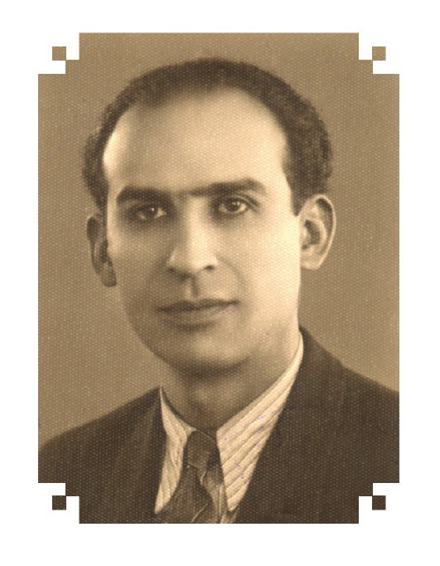
تاریخ تولد 1285 همدان
تاریخ فوت: 11/17/ 1346تهران
سنوات خدمت در کتابخانه ملی :ایران 3 شهریور 1316 - 13 خرداد 1340(به استثنای
سالهای 1319 - 1321 که به ریاست فرهنگ اصفهان منصوب شد).
سمت: رئیس و مدیرکل کتابخانه ملی ایران
تحصیلات:
•
آموزشگاهی ابتدایی در مدرسه اقدسیه و اشراف تهران؛ دوره متوسطه در دبیرستان
دارالفنون
•
دانشگاهی لیسانس فلسفه و ادبیات از دارالمعلمین (دانشسرای عالی)
⁽²⁾
: دکترای زبان و ادبیات فارسی از دانشگاه تهران (1325)
⁽³⁾
: خدمت نظام وظیفه در دانشکده افسری 1311
⁽⁴⁾
زندگی و مشاغل
مهدی بیانی با فخری راست کار که خود کتابدار کتابخانه مجلس شورای ملی بود ازدواج کرد پس از مدتی از او جدا شد و مجدداً در آبان 1323 خانم فخری جویان را به همسری خویش درآورد.

بیانی صاحب چهار فرزند یک دختر و سه پسر بود که پسر بزرگ وی از ازدواج اول است.
مشاغل
معلم زبان و ادبیات فارسی دانشسرای عالی (1312) همزمان کتابدار کتابخانه دانشسرای ،عالی استاد دانشکده ادبیات (1320) -، با حفظ سمت ،آموزشی رئیس کتابخانه عمومی معارف (15اسفند 1313 - 2 شهریور 1316)نماینده وزارت معارف در کمیسیون تفکیک کتابخانه سلطنتی (1313-1315)، رئیس کتابخانه ملی ایران(3 شهریور 1316 13 خرداد 1340)بیانی در سال 1335 به مدیر کلی ارتقا یافت و ریاست کتابخانه به ابراهیم صفا سپرده شد،رئیس اداره فرهنگ اصفهان (1319- 1320)، از 1320 تا 1321 در وزارت پیشه و هنر تدریس کرد و سپس به کتابخانه ملی .بازگشت در غیاب او علی اصغر شمیم به ریاست کتابخانه ملی منصوب شد کارشناس و عضو کمیسیون انتخاب و تعیین قیمت کتب خطی و چاپی، صاحب امتیاز نشریه پیام «نوین تا هنگام فوت (1337- 1346)، رئیس کتابخانه سلطنتی (1335 - 1346) از سال 1335 بیانی در صدد تهیه ی فهرست جامعی از کتابهای کتابخانه سلطنتی بود که متأسفانه به علت فوت وی ناتمام ماند، استاد دانشگاه و تدریس دروس «تاریخ تکامل خطوط «اسلامی» و «کتابشناسی نسخه های خطی تا پایان عمر، مدیر و کتابداری نخستین دوره آموزشی کتابداری (1317). این کلاس نخستین بار با برنامه منظم و تصویب شده در تابستان 1317 شمسی از طرف وزیر فرهنگ آن زمان علی اصغر حکمت در تهران تشکیل شده بود و محل تشکیل کلاس دانشسرای عالی ساختمان شماره 2 دانشکده

ادبیات و علوم ،انسانی سه راه ژاله)بود. کلیات کتابداری درس بیانی بود که در 20 ساعت تدریس می.شد آیین نامه و برنامه این کلاس به شرح زیر بود:
برای پرورش عده ای کتابدار یک کلاس کتابداری موقت در تهران تأسیس میشود.
ماده اول - دوره تحصیلات علمی و عملی کلاس کتابداری دو ماه و مجانی است.
ماده دوم - داوطلبان ورود به کلاس کتابداری باید دارای شرایط ذیل باشند داشتن گواهینامه دانشسرای مقدماتی پسران یا دوره کامل متوسطه داشتن گواهینامه از طرف رئیس آموزشگاه یا رئیس معارف هر محل مشعر بر حسن اخلاق و ذوق کتاب دوستی و حسن خط و سلامت چشم داوطلب دانستن به زبان خارجی عربی - فرانسه - انگلیسی نیز محل توجه خواهد بود.
تبصره 1- اشخاصی که لااقل یک سال در یکی از کتابخانههای رسمی خدمت کتابداری
کرده باشند با پیشنهاد مدیر کلاس و تصویب وزارت معارف میتوانند در این کلاس شرکت کنند تبصره -2 پذیرفتن داوطلب بر طبق مقررات سابق با مدیر کلاس است و پس از پذیرفتن
داوطلبان پرونده آنها را به وزارت معارف گزارش میکند.
ماده سوم - اشخاصی که به گرفتن گواهینامه رسمی کلاس کتابداری نائل میشوند حق دارند در کتابخانه به سمت کتابدار استخدام شوند و خدمت کتابداری برای آموزگاران رسمی مانع تدریس نخواهد بود.
ماده چهارم - گواهینامه کلاس کتابداری فقط از لحاظ فنی کتابداری دارای اعتبار خواهد بود.
فعالیت در کتابخانه معارف
کتابخانه معارف که ریاست آن به عهده بیانی بود در سال 1316 به کتابخانه ملی منتقل شد و در واقع هسته اصلی مجموعه آن را تشکیل داد لذا بی مناسبت نیست شمه ای از فعالیتهای وی که طی گزارشی در سال 1315 یعنی کمتر از یک سال قبل از انتقال به کتابخانه ملی ارائه داده ذکر شود:
1.تالار :بررسی این تالار گنجایش چهل نفر مطالعه کننده را در آن واحد دار است.
وسایل قرائت و استفاده از هر حیث فراهم میز و صندلیهای آن مطابق اسلوب کتابخانه های بزرگ دنیا تهیه شده، الکتریسیته آن منظم و برای بررسی شبانه از آن استفاده میشود در همین

تالار جاهای مخصوص برای نمایش مجلات داخلی و خارجی و سالنامههای تازه وارد موجود .است جای فیش نیز در همین تالار و در دسترس مراجعه کنندگان قرار دارد
2.مخازن کلیه کتابهای چاپی کتابخانه در دو مخزن بزرگ که در داخل یکدیگر و وصل به تالار بررسی است قرار دارد این دو مخزن بزرگ یکی مخصوص کتابها و مجلات و رساله ها به زبان فارسی و عربی و دیگری جهت زبان فرانسه انگلیسی روسی آلمانی دیگر زبانهاست کتابهای خطی و عکسی کتابخانه خارج از مخازن و در محفظه های مخصوص جای دارد - اگرچه تعداد این کتابها زیاد نیست ولی بعضی نسخ آن بسیار نفیس است و از لحاظ اهمیت اقدام به تدوین فهرست چاپی این کتابها شده که در دو مجلد مدون و منتشر گردیده است برای تأمین از خطر حریق اقدام برای بیمه کتابخانه نموده و از سال 1315 کتابخانه بیمه شده است.
3.دفتر کتابخانه: امور کتابخانه فعلاً با یک نفر رئیس و یک نفر معاون و یک نفر ماشین نویس
و یک نفر کتابدار و یک نفر کمک اداره می.شود
طرز تهیه و تنظیم کتاب و استفاده از آن تا سال پیش کتابهای کتابخانه از روی اصول فنی مرتب نشده و مراجعه کنندگان برای یافتن کتاب دچار دشواری بوده اند و منظور اصلی از تأسیس کتابخانه که استفاده عمومی است حاصل نمیشد ولی از سال پیش تنظیم برنامه دقیقی از کتابها آغاز شده که برای هر یک از کتابها سه فیش تهیه گردد تا یافتن کتاب از لحاظ نام کتاب و مؤلف و موضوع آسان شود. البته تنظیم عمومی کتابهای کتابخانه در زمان کمی دشوار و با اشکالات فنی زیادی که در پیش بوده تا حال فقط موفق به تهیه فیش و تنظیم برنامه کتابهای فرانسه و انگلیسی که شماره آنها به 5010 50 رسیده است گردیده و به تدریج به تنظیم سایر کتابها پرداخته خواهد شد.
4.اوقات کار :کتابخانه تالار بررسی در روز هفت ساعت دایر و به استثنای روزهای تابستان عموماً از ساعت 8 تا 12 و 5 تا 8 بعد از ظهر بوده است همچنین چون این کتابخانه عمومی است و عموم روزهای تعطیل بهتر میتوانند از تالار بررسی استفاده نمایند در سال 1315 جمعه ها نیز کتابخانه را از ساعت 8 تا 12 و 3 تا 6 بعد از ظهر مفتوح نگاه داشته است. از بررسی شبانه به واسطه این که تصادم با اوقات کارهای درسی و اداری و شخصی نداره استفاده زیاد شده بیشتر مطالعه کنندگان در سه ساعت عصر مراجعه نموده اند به طوری که 4/3 عموم مراجعه روزانه در سه ساعت شب انجام گرفته و در چهار ساعت پیش از بعد از ظهر به طور تقریب در هر ساعت 4 نفر و در سه ساعت عصر هر ساعت 20 نفر مراجعه کننده

بوده است.
5.کتابهای :کتابخانه مجموع کتابهای کتابخانه 16306 است که از این جمله 266 خطی 59 عکسی و 15981 چاپی است (این تعداد شامل 210 کتاب نسخه مکرری که به دانشسرای مقدماتی منتقل و 220 کتاب که به دانشسرای عالی امانت داده شده و 1412و نسخه مکرری که به واسطه کمی جا از مخزنها خارج و در انبار حفظ شده است).
6.مجلات: مجلاتی که مرتباً از خارج و داخل کشور ایران به کتابخانه رسیده 53 قسم است که 21 قسم آن به فارسی - 13 انگلیسی - 15 فرانسه - 3 آلمانی - 1 به زبان عربی بوده .است مجلات دیگری نیز به کتابخانه رسیده که چون شمارههای آن نامرتب نبوده اینجا ذکری از آنها نشده است.
7.روزنامه ها: روزنامه هایی که به کتابخانه رسیده 26 قسم بوده است. مجلات و روزنامه های فوق جمع آوری شده و آنها که مرتب باشد در آخر سال صحافی و تجلید و بایگانی میشود.
8.آمار کتابخانه: در آخر هر ماه آماری از طبقات و تعداد ،واردین اصناف کتابهایی که بررسی شده حداقل و اکثر و میزان متوسط دفعات مراجعه و بعضی نکات دیگر تنظیم و به اداره انطباعات گزارش شده است.
آمار فوق شامل اشخاصی که برای استفاده از مجلات و رساله ها و سالنامه ها و آمارها مراجعه کرده اند نیست.
به موجب امریه مقام وزارت متبوع خواندن کتابهای افسانه در کتابخانه ممنون بوده است. . 9.کمیسیون تفکیک کتابهای کتابخانه سلطنتی چون برحسب اراده اعلی حضرت همایون شاهنشاهی مقرر گردیده است کتابهای چاپی مکرر کتابخانه سلطنتی به کتابخانه عمومی معارف منتقل گردد هفته ای سه بار کمیسیونی از نمایندگان دربار شاهنشاهی ریاست وزرا وزارت مالیه رئیس محاسبات بیوتات سلطنتی وزارت معارف در کتابخانه سلطنتی تشکیل و رئیس کتابخانه عمومی معارف سمت نمایندگی وزارت معارف را در کمیسیون مزبور داشته و تا پایان سال 1315 موفق به بازرسی عموم کتابهای خطی که در حدود 5000 و تحویل قریب 8000 از کتابهای چاپی شده است که پس از انجام تحویل عموم کتابهای چاپی یکجا به کتابخانه عمومی معارف منتقل شود.
رئیس کتابخانه مهدی بیانی

سایر فعالیتهای بیانی در کتابخانه معارف
تهیه محفظه های مخصوص برای کتابهای خطی و عکسی چاپ فهرست کتب خطی و عکسی
است .
کتابخانه معارف در دو ،جلد توسط عبدالعزیز جواهر کلام کارمند کتابخانه معارف در سال 1313 - 1314
⁽²⁾
انتقال کتابهای کتابخانه معارف (کلا) از 13 خرداد 1316 به کتابخانه ملی
⁽³⁾
تهیه مشخصات کتابهای خطی فارسی در دفتر مخصوص همچنین دفتر دیگری مخصوص ثبت کتب خطی عربی؛ تهیه عکس از کتب علمی و تاریخی و ادبی که در کتابخانههای کشورهای اروپایی نگهداری میشد
⁽⁴⁾
.
فعالیتهای عمده در کتابخانه ملی ایران
مهدی بیانی تلاش بسیار کرد تا کتابخانه ملی به عنوان یک کتابخانه واسپاری در قانون مطبوعات مطرح شود به همین خاطر در نقدی به مفاد لایحه حق مؤلف» که به مجلس فرستاده شده بود نوشت:
اکنون که وزارت دادگستری به فکر افتاده اند که حق مؤلف محفوظ بماند جای آن است که ماده ای هم جهت Depot Legal یعنی ارسال دو نسخه کتاب مجانی برای کتابخانه ملی وضع شود تا این وضع اسف انگیز دیگر خاتمه گیرد.
سهم بیانی در خرید نسخه های خطی نفیس تهیه نسخه عکسی از روی نسخه های منحصر به فرد و گرانبهای فارسی در کتابخانه های خارج از کشور توسط استادانی همچون محمد قزوینی 1256 - 1328 و مجتبی مینوی (1282 - 1355) بسیار ارزنده است. بسیاری از کتب نفیس خطی که امروز کتابخانه ملی به داشتن آنها افتخار میکند و همچنین آثار چاپی به زبانهای مختلف اروپایی که سید حسن تقی زاده (1257 - 1348) خریداری کرده از یادگارهای دوره بیانی است.
در دوره مدیریت بیانی به همت او نمایشگاههای بسیاری در کتابخانه ملی تشکیل شده
از جمله:

•
نمایشگاه کتابهایی که پس از جنگ در انگلستان چاپ شدهاند (14 اسفند1326)
•
نمایشگاه خطوط خوش و مرقعات کتابخانه حدود یکصد قطعه (1327)
•
نمایشگاه آثار شیخ الرئیس ابوعلی سینا (اردیبهشت1333)
•
نمایشگاه ،سکه ،مهر اشیای عتیقه تابلوی نقاشی دستخط بزرگان و ایران شناسان (1334) نمایشگاه آثار خواجه نصیرالدین طوسی (9خرداد1335)
وی به زودی نیاز به تأسیس یک بنای ضمیمه را برای اضافه کردن به گنجایش کتابخانه احساس کرد گواه آن مکاتبات متعدد وی با آندره گدار مدیرکل اداره باستان شناسی است.
ساختمان ضمیمه بین سالهای 1335 تا 1340 شروع شد و در دوره مدیریت ناصر شریفی به پایان رسید این ساختمان گنجایش کتابخانه را دو برابر کرد به همت و پشتکار بیانی کتاب های کتابخانه سلطنتی که حاوی نسخ خطی و کتب نفیس دوران ناصری و پهلوی بود در همان سالهای اولیه افتتاح ،کتابخانه به کتابخانه ملی منتقل شد.
بیانی به خط خود نسخ فارسی و عربی را در دو دفتر جداگانه ثبت کرد این دفاتر هنوز درکتابخانه موجود است.
ایجاد ارتباط با مراکز فرهنگی و کتابخانههای معتبر جهان و نیز گشایش باب مبادله کتب با آنها که برای اولین بار در ایران به وقوع پیوست از دیگر ابتکارات بیانی است به علت معاشر بودن با اهل فضل و دانشمندان عهد خویش و نیز ایجاد اشتیاق در همگان برای تعالی کتابخانه ملی، همان گونه که توانست بخش اعظم کتابخانه سلطنتی را به کتابخانه ملی منتقل کند افرادی چند نیز به تشویق او کتابخانه هایشان را به کتابخانه ملی هدیه کردند نتیجه این که در زمان وی مجموعه کتابخانه به حدود 66 هزار جلد رسید که 4544 جلد آن نسخه خطی بود.
خدمت مهدی بیانی در تاریخ 1340/3/13 در کتابخانه ملی پایان گرفت و در همان روز در
دفتر یادبود کتابخانه ملی نوشت:
به تاریخ پانزدهم اسفندماه سال 1313 در دوره وزارت فرهنگ جناب آقای علی اصغر حکمت

به خدمتگزاری کتابخانه ملی که در آن هنگام به عنوان کتابخانه عمومی معارف خوانده میشد گماشته شدم و به تاریخ 13 خردادماه 1340 در سنین پنجاه و چهار سالگی پس از بیست و هفت سال خدمت در دوره وزارت بیست و هفت وزیر فرهنگ خدمتگزاری ،من زمان وزارت جناب آقای درخشش در کتابخانه ملی پایان .گرفت سر فرازم که بهترین دوره زندگی و اوان جوانی بیهوده صرف نکردم و وظیفه یک کتابدار را به اندازه توان خود به نحو شایسته انجام دادم
سیزدهم خردادماه 1340
مهدی بیانی
فعالیتهای فرهنگی و اجتماعی
بیانی مردی پرکار و آزاداندیش بود و در مجامع ادبی و مراکز ایران شناسی جایگاه خاصی داشت
و به آرا و عقایدش ارج می نهاد او شورای کتابخانه ملی را متشکل از وزیر فرهنگ مدیرکل
و رئیس کتابخانه ملی (ابراهیم صفا) و دوازده تن از کتابشناسان و دانشمندان تشکیل داد.
بیانی یکی از اعضای مؤسس انجمن کتابداران ایرانو از بنیان گذاران انجمن روابط فرهنگی ایران و شوروی محسوب میشد. او همچنین عضو و رئیس هیئت مدیره انجمن آثار ملی و عضو کمیته شورای ملی بایگانیها بود که در کتابخانه ملی تشکیل میشد.
مهدی بیانی یکی از نسخه شناسان و کتاب شناسان و مروجان فن کتابداری ایران بود خدمت و وفاداری او به کتابخانه ملی تدریس و تربیت کتابداران و گردآوری مجموعه نفیس از نسخ خطی و مرقعات در کتابخانه ملی و در کنار آن تألیف آثار گرانقدر نشانی از عشق پرشور او به ایران و ایران شناسی بود بیانی در طول عمر خود به دریافت جوایزی چند از جمله یک قطعه نشان درجه پنج همایون و نشان درجه چهار تاج نائل آمد.
او چند سالی از بیماری سختی در رنج بود و عاقبت بیماری دیگری او را از پای انداخت و در 17 بهمن 1346 زندگی را بدرود گفت و در ابن بابویه ضلع غربی مقبره ملک زاده به خاک سپرده شده.

آثار
بیانی در طول زندگی فرهنگی آثار و تألیفات فراوانی به صورت کتاب و مقاله در زمینه تحقیقات تاریخی و فرهنگی و هنر از خود به جای گذاشته است که به برخی از آنها در ذیل اشاره میشود
•
دو رساله از سهروردی، تهران 1317
•
نمونه سخن فارسی :تهران شرکت چاپ خودکار و ایران 1317
•
شرح بزرگترین آثار ملی تهران 1318
•
رساله فارسى السوانح في العشق، تهران ،رنگین 1322
•
بدائع الزمان فی وقایع کرمان تهران دانشگاه تهران 1326
•
راهنمای گنجینه ،قرآن تهران 1328
•
فهرست نمایشگاه خطوط نستعلیق، تهران 1328
•
نمونه خطوط خوش کتابخانه ملی تهران 1328
•
نمونه خطوط خوش کتابخانه شاهنشاهی ،ایران تهران 1329
•
فهرست نمایشگاه آثار خواجه نصیر در کتابخانه ملی تهران 1335
•
کارنامه بزرگان ایران تهران اداره کل انتشارات رادیو 1340
•
عقل سرخ اصفهان 1319 - :تهران: 1342
•
پانصد سال تاریخ جواهرات سلطنتی ،ایران بانک مرکزی 1348
•
فهرست ناتمام تعدادی از کتابهای کتابخانه سلطنتی تهران 1352
•
کتاب شناسی کتابهای خطی تهران انجمن آثار ملی 1353
•
احوال و آثار میرعماد تهران انجمن دوستداران کتاب 1331
•
احوال و آثار خوشنویسان تهران: انتشارات علمی 1363. 4 جلد در 2 مجلد

2-شمیم، علی اصغر
عکس
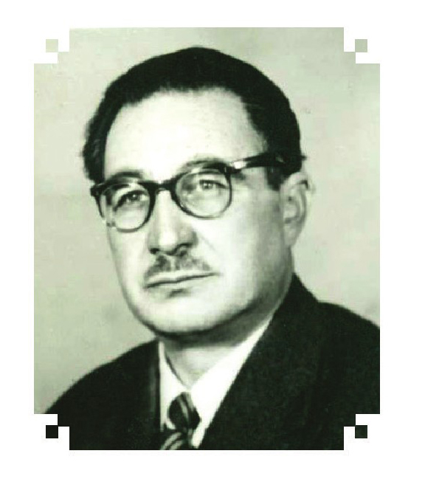
تاریخ تولد و فوت: 1282 - 13 خرداد 1345
محل تولد:همدان
سنوات خدمت در کتابخانه ملی ایران: 1319 - 1321
سمت: رئیس کتابخانه ملی (به جای دکتر بیانی طی سالهایی که به ریاست فرهنگ اصفهان
منصوب شده بود)
تحصیلات:
•
آموزشگاهی تحصیلات ابتدایی و متوسطه در دبیرستان نصرت در همدان
•
دانشگاهی لیسانس تاریخ و جغرافیا در دوره اول دانشسرای عالی تهران (1310)
مشاغل
دبیر دبیرستانهای تبریز (1310 -1315) و تدریس ،تاریخ دبیر دبیرستانهای تهران (1315 -1325) و تدریس ،تاریخ ریاست کتابخانه ملی (1319 - 1321) و این در زمانی بود که دکتر مهدی بیانی به ریاست فرهنگ اصفهان منصوب شده بود سرپرست اداره فرهنگ اصفهان(1325- 1331 )،سرپرست اداره فرهنگ خوزستان (1331 - 1332)شمیم در تأسیس کلاسهای شبانه و اساس تعلیمات اکابر کشور در سالهای 1332 تا 1335 و همچنین اکابر ارتش نقش بزرگی در فرهنگ ایران ایفا کرد استاد دانشکده ادبیات دانشگاه تهران و دانشکده

پلیس تهران از 1335 تا هنگام .فوت شمیم مدتی نیز در اداره کل نگارش و کمیسیونهای وابسته به آن مانند کمیسیون فیلم و نمایش و... در وزارت معارف و وزارت فرهنگ و هنر مشغول بود؛ او گهگاه به سمت بازرس و یا ناظر امتحانات به شهرستانها سفر میکرد.
فعالیتهای عمده در کتابخانه ملی
وی در مدت یک سال ریاست کتابخانه ملی به ادامه فعالیتهای مهدی بیانی پرداخت گزارش زیر که در مقام ریاست کتابخانه ملی در خرداد 1321 نوشته شد حاوی مطالب جالبی از وضعیت آن دوره کتابخانه ملی است:
کتابخانه ملی که موضوع نگارش ،ماست بدون تردید بزرگترین کتابخانه عمومی کشور .است این کتابخانه در آغاز سال 1324 هجری قمری به وسیله عده ای از معارف پروران با همت تأسیس گردید و بعدا به نام کتابخانه عمومی معارف مدتها در دارالفنون مرکز استفاده و کانون مراجعه عمومی بود سپس براثر افزایش تعداد کتاب و عده مراجعه کننده و کمی ،گنجایش محل کتابخانه از دارالفنون به عمارت کنونی واقع در خیابان رفائیل انتقال داده شد و مجددا به نام کتابخانه ملی مرسوم گردید. در طی پنج سال اخیر تعداد کتابهای کتابخانه ملی رو به افزایش گذاشت و اکنون به 42 هزار مجلد رسیده است که از آن جمله سه هزار جلد نسخ خطی است. طبق قانون مطبوعات از هر کتابی که در کشور به چاپ میرسد یک نسخه به وسیله وزارت فرهنگ به کتابخانه ملی داده میشود و ارباب جراید و مجلات بنا به علاقه و دلبستگی که به این بنگاه عمومی دارند بیمنت دو یا یک نسخه از روزنامه و مجله خود به کتابخانه میفرستند سودمندترین مجلات علمی و فنی و ادبی اروپا و آمریکا از راه آبونمان به کتابخانه میرسد و هر موقع در بودجه وزارت فرهنگ اعتباری موجود باشد کتابهای خصوصی که دارای ارزش و اهمیت باشد برای کتابخانه ملی خریداری می.شود ارباب همت و معارف پروران در داخل کشور و بسیاری از دانشمندان و بنگاههای فرهنگی بیگانه با اهدای کتاب به کتابخانه ملی علاقه و توجه خود را به این بنگاه ابراز میدارند بدین ترتیب کتابخانه ملی در چند سال اخیر همیشه در حال توسعه بوده و قطعی است که از این پس نیز توسعه خواهد یافت.
تشکیلات کتابخانه بسیار ساده و مختصر ،است وظایفی که کتابخانه بر عهده دارد هر چند ظاهراً متنوع به نظر میآید لیکن جملگی دارای هدف واحدی است. هدف کتابخانه ملی و

کارکنان آن تهیه وسایلی است که هر چه بیشتر به استفاده عمومی کمک کند کارکنان معدود کتابخانه آرزومندند که کتابهای بیشتر و بهتری با وسایل سهل تر در دسترس مردم قرار دهند
و اوقات کار کتابخانه طوری باشد که مردم برای مطالعه فراغت بیشتری داشته باشند. تالار مطالعه فقط گنجایش 60 نفر را دارد لیکن چون مطالعه کنندگان همگی باهم به کتابخانه مراجعه نمیکنند و تمام وقت را هم در تالار باقی نمی مانند هر روزه مقدار زیادی کتاب در دسترس مطالعه قرار میگیرد بدیهی است که هر قدر توجه مردم به کتابخانه ملی بیشتر بشود لزوم ایجاد بنای متناسبی برای کتابخانه محسوس تر میگردد و هم اکنون اولیای امور كاملاً به این موضوع متوجه شده و در اولین فرصت که وسایل کار آماده شود بنای مخصوص و متناسب برای کتابخانه ملی ساخته خواهد شد و البته اگر توجه ارباب همت و معارف پروران پشتیبان اولیای امور باشد این منظور عالی زودتر انجام خواهد یافت.
استفاده از کتاب در کتابخانه ملی با اتخاذ روش سه برگه ای برای مراجعه کنندگان بسیار سهل است هر کتابی در هر زبان که هست دارای سه برگه (فیش) مخصوص است. در این برگه نام کتاب و نام مؤلف و سایر مشخصات و شماره ثبت کتاب قید شده است. دو سری از برگه ها به ترتیب حروف الفبا برحسب نام کتاب و نام مؤلف در برگهدان (فیشیه) مرتب شده و سری سوم برحسب موضوع تنظیم گردیده است. اگر مراجعه کنندگان به فرض نام کتاب و نام مؤلف را در نظر نداشته باشند میتوانند با مراجعه به برگههای سری سوم در هر موضوعی که مورد نظر آنهاست کتابی را انتخاب نمایند پس از انتخاب کتاب موردنظر فقط کافی است که شماره ثبت آنها را به کتابدار بدهند تا کتاب از گنجینه دریافت و در دسترس آنان قرار داده شود
آثار
شمیم در طول زندگی فرهنگی و آموزشی خود خالق آثار ارزشمندی در تاریخ و فرهنگ ایران زمین بود که معروفترین آنها کتابهای درسی تاریخ و جغرافیای اوست که با کمک عباس پرویز 1286 - (1366 و رفیق صمیمی او نصرالله فلسفی (1280 - 1360) تنظیم یافته است و سالیان دراز در مدارس تدریس میشد همچنین مقالات بسیاری از او در جراید مجلات مختلف چاپ شده است.
او در 13 خرداد 1345 براثر بیماری نارسایی قلب زندگی را بدرود گفت و در امامزاده عبدالله
شهرری به خاک سپرده شد.

آثار
•
کردستان شامل جغرافیا و نژاد و مذهب و تقسیمات ایلات کرد (1312)
•
تاریخ ایران در قرن یازدهم و دوازدهم (1316)
•
جغرافیای عمومی برای دوره اول دبیرستان (1316)
•
از نادر تا کودتای رضاخان میرپنج - تاریخ قرن 12 و 13 هجری (1316)
•
جغرافیای عمومی برای سال دوم دبیرستان (1317)
•
جغرافیای مفصل اقتصادی (1318)
•
جغرافیا (1319)
•
جغرافیای اقتصادی ایتالیا - روسیه - لهستان ... (1323)
•
جغرافیای عمومی ایران برای سال اول دبیرستانها (1335)
•
تاریخ- دول معظم، تألیف ماکسیم مورن (1338) این کتاب برنده جایزه سلطنتی شده است.
•
فرهنگ شمیم (1343)
اکثر آثار شمیم در سالهای پس از انقلاب اسلامی ،ایران بارها تجدید چاپ شده است.

3-شریفی، ناصر
عکس
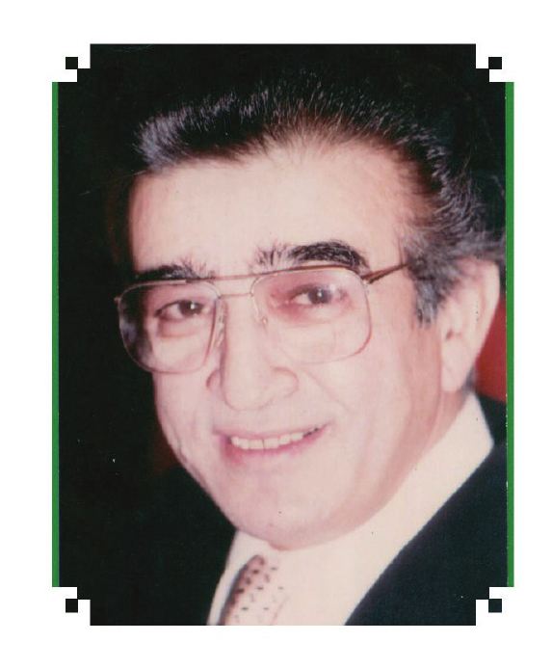
تاریخ تولد و فوت: 1 مهر 1304 – شهریور 1392
محل تولد: تهران
سنوات خدمت در کتابخانه ملی :ایران تیر 1340 - 1341
سمت: مدیرکل کتابخانه ملی
تحصیلات:
•
آموزشگاهی دیپلم ادبی از دبیرستان دارالفنون (1323)
•
دانشگاهی لیسانس زبان و ادبیات فرانسه از دانشگاه تهران (1326) گذراندن دوره کتابداری از طرف سازمان علمی و فرهنگی یونسکو در دانشگاه تهران (1332)، فوق لیسانس کتابداری از دانشگاه کلمبیا - آمریکا (1953 - 1954) دکترای کتابداری از دانشگاه کلمبیا - آمریکا(1955) - (1958)
زندگی و مشاغل
شریفی در سال 1329 با همایون تسلیمی ازدواج کرد و دارای 2 فرزند یک پسر و یک (دختر .بود مشاغل:
کتابدار و معاون کتابخانه مجلس شورای ملی ایران (1326 - 1332)، شاعر مهمان و مشاور

ادبی رادیو ایران (تهران) - (لندن) و صدای آمریکا (واشنگتن) در سالهای (1947 – 1958)، مترجم و گوینده رادیوی هند در دهلی (1948 - 1949 )فهرستنویس کتابخانه کنگره آمریکا در واشنگتن دی سی (1954) - 1955) استاد دانشسرای عالی (1339) مسئول برگزاری دوره کتابداری در دانشسرای عالی با همکاری آقای ایرج افشار و دین فارنزورثو چند تن دیگر، استادیار دانشگاه پیتسبورگ در پیتسبورگ - پنسیلوانیا (1963- 1966) استاد مهمان دانشگاه نیویورک و آموزشگاه آلبانی (1966 – تابستان) استاد ممتاز و رئیس افتخاری دانشکده علوم کتابداری و اطلاع رسانی و کامپیوتر دانشگاه پرات مادام العمر عضو کمیته دکتری دانشگاه کلمبیا برای پایان نامههای دکتری دانشجویان ایرانی (1990 - 1993 ممتحن (قراردادی) دانشگاه نیوساوث ویلزسیدنی استرالیا - برای دانشجویانی ایرانی دوره دکتری علوم کتابداری و اطلاع رسانی (1992 - 1996).
فعالیتهای عمده در کتابخانه ملی
ناصر شریفی اولین ایرانی دارای دکترای کتابداری از ،آمریکا در زمستان سال 1339 برای خدمت به ایران دعوت و به سمت مدیرکل امور کتابخانه ها و کتب درسی منصوب شد.در مدت کوتاه خدمت خود در ایران کتابداران بسیاری را شیوه نوین کتابداری آموخت در همین زمان در مصاحبه ای با روزنامه اطلاعات (نوزدهم بهمن 1339)در مورد کتابداری میگوید:
علم کتابداری علمی است که بشر خواهان اطلاعات را از کوچک و بزرگ و از نادان و دانا با سریعترین و بهترین وضعی به اطلاعات به هر صورتی که ضبط شده است میرساند علم کتابداری پلی است بین دانش و کسی که خواهان دانش ،است بدون آن دانش و هنر به سرعت نمیتواند پیش برود توسعه علم کتابداری برای همه و به نفع همه .است... قرنهاست که در ممالک غربی کتابخانه از صورت انبار و محبس کتاب درآمده است و در خدمت به مردم و رساندن ، اطلاعات با استفاده از وسایل جدید علمی به پیش بردن اجتماعات کمک میکند.
در تابستان 1340 با حفظ سمت به مدیریت کل کتابخانه ملی انتخاب و حدود یک سال در این مقام منشأ خدمات ارزنده ای بود وی در مصاحبه ای در مورد کتابخانه های سیار اظهار میدارد:

«سازمان جدید اداره کل کتابخانه ملی و کتابخانه های عمومی و مدارس به تصویب وزیر فرهنگ رسید و اداره کتابخانههای عمومی و مدارس تأسیس گردیده است.... به تأسیس پنجاه کتابخانه عمومی در پنجاه نقطه شهر تهران اقدام شده است هم اکنون پنج محل از نظر ساختمان کاملاً آماده .است قریب پنجاه هزار جلد کتاب از کتابهایی که در انبار وزارت فرهنگ وجود دارد برای توزیع بین کتابخانه ها اختصاص داده شده است تا پس از انتخاب و فهرست کردن توزیع گردد».
شریفی در مورد راه اندازی کتابخانههای سیار در ایران میگوید:
«برای اولین بار در ایران به زودی دو کتابخانه سیار در تهران به حرکت در می آید. این دو کتابخانه ی سیار به خصوص برای استفاده کسانی است که محل سکونت آنها از کتابخانه های عمومی دور .است کتابخانه های سیار که در ماشینهای مخصوص نصب میگردد به تمام وسایل یک کتابخانه عمومی کوچک مجهز است برنامه کار این کتابخانه های سیار به نحوی است که همه روزه در مواقع معین در نقاط مختلف توقف میکند تا ساکنان آن محل بتوانند مراجعه نموده کتابهای مورد علاقه خود را به امانت بگیرند و در هفته بعد با استرداد کتابهایی که امانت گرفته اند کتابهای تازه ای برای مطالعه دریافت کنند».
در دوران تصدی او در کتابخانه ملی درهای کتابخانه به روی عموم در تمام اوقات ،روز حتی جمعه ها باز شد جمعاً 120 ساعت به کار کتابخانه افزوده شد و تعداد مراجعان رو به افزایش گذاشت کار ساختمان قسمت جدید کتابخانه به اتمام رسید یک دستگاه عکاسی برای عکس برداری از نسخ خطی خریداری شد و هفت هزار جلد کتاب به ده کتابخانه اهدا شد نور کافی برای تمام قسمتهای کتابخانه تأمین شد و رابطهی نزدیک با کتابخانه های خارج برقرار گردید و امر مبادله کتاب راه اندازی و توسعه یافت.
تشکیل یک نمایشگاه کتاب به کمک یونسکو از کتابهای مربوط به تمدن و فرهنگ و آداب و رسوم و خصوصیات ملل به مدت ده روز در کتابخانه ملی نیز از دیگر فعالیتهای او است. در این نمایشگاه هر یک از ویترینهای کتاب به یک قاره اختصاص داده شده بود و بر روی هر یک از کتب مجسمه ای با لباسهای محلی قرار داده بودند.
همچنین در زمان او باب مبادله با بسیاری از کتابخانههای جهان گشوده شد. ناصر شریفی در

سال 1342 ایران را ترک کرد و از آن پس چنان که گفته شد در زمینه کتابداری همچنان فعال بود. فعالیتهای وی در مورد کتابخانه ملی پهلوی شایان ذکر است که در ادامه به طور اختصار
به آن اشاره میشود.
در اوایل ماه مارس 1975 فروردین 1354 در کنفرانسی که در هتل بین المللی پاریس توسط دولت ایران برگزار شد سه طرح پیشنهادی برنامه ریزی به منظور ساخت یک کتابخانه ملی که جای خود را در میان مدرنترین و مجهزترین کتابخانههای ملی دنیا پیدا خواهد کرد از سوی کشورهای ،سوئیس بلژیک و ایالات متحده آمریکا مطرح و بررسی شد.
طرح پیشنهادی ایالات متحده آمریکا از سوی ناصر ،شریفی رئیس دانشکده کتابداری و اطلاع رسانی دانشگاه پرات داده شده بود طرح وی بسیار بلندپروازانه بود زیرا او امیدوار بود که کتابخانه ملی آینده ،ایران ،جامع پویا منعطف غنی در منابع و خدمات بین المللی و در به کارگیری جدیدترین فن آوری پیشرفته فعال باشد.
او کتابخانه ای طراحی کرد که بتواند در امر دستیابی به اهداف اجتماعی، آموزشی، فن آوری اقتصادی ایران نقش حیاتی داشته باشد. در نتیجه بین شریفی و نمایندگان عالی رتبه ایران قراردادی منعقد و مقرر شد بررسی در این باره تا ماه مارس 1976 اسفند 1355 به پایان رسد. شریفی پس از یک بررسی کامل برای به کارگیری متخصصان درباره وجوه مختلف طرح شخصاً از بسیاری از کشورها دیدن کرد وی توانست صد نفر مشاور و رایزن را از نقاط مختلف دنیا که 31 نفر آنها ایرانی بودند به کار گیرد.
همچنین از مشاوران ایرانی خواست تا به منظور آشناسازی مشاوران بین المللی با موقعیت و وضعیت فعلی مقالاتی درباره وجوه مختلف طرح تهیه .کنند 29 مقاله توسط کتابداران متخصص ایرانی تهیه و در اختیار شریفی که رئیس هیئت مشاوران بود قرار گرفت.
وی برای ایجاد هماهنگی بین بررسیهای تمام مشاوران و به منظور مشخص کردن اهداف طرح و نیازهای اولویتی کشور یک کنفرانس بین المللی در18-19 اکتبر 1975[26-27 مهر1354] در لانگ آیلند - نیویورک با حضور 46 مشاور بینالمللی از 11 کشور و نیز 11 متخصص از ایران برگزار کرد.
شریفی قبل از برگزاری کنفرانس از 44 مشاور بینالمللی خواسته بود تا ماه آگوست مرداد را در ایران بگذرانند تا بتواند اطلاعات ضروری را به صورت دست اول تهیه کنند از تمام مشاوران خواسته شده بود تا در پایان سفر مقالات خود را تحویل دهند این مشاوران توانستند از 204 محل از جمله 73 کتابخانه مؤسسات آموزشی و سازمانهای دولتی دیدن کنند.

پیش نویس مقالات توسط ایرانیان طی یک روند ویژه مورد بررسی قرار گرفت گزارشهای نهایی مشاوران طی یک نشست که در لانگ آیلند - نیویورک برگزار شد تحویل او شد وی 6 ماه باقیمانده را به نوشتن طرحهای خود برای ایجاد کتابخانه ملی آینده باهدف توسعه سریع کشور بر اساس اطلاعات شخصی خود از ایران و واقعیات مربوطه از طریق مقالات مشاوران دیدار حضوری اش اختصاص داد.
مقالات تهیه شده توسط هیئت مشاوران کتابخانه ملی پهلوی در 11 جلد در نیویورک و نیز گزارش نهایی شریفی در 6 جلد چاپ شد گزارش نهایی در 17 جلد در موعد مقرر به صاحب مقامات دولت ایران تقدیم شد اما این طرح توسط مشاوران خارجی و ایرانی به خاطر بلندپروازی بی حد و حصر آن که زیربنایی معادل 350 هزار متر مربع را در برمی گرفت مغایر امکانات و نیازهای کشور تشخیص داده شد و مقرر گردید طرح در کمیته دیگری مورد تعدیل قرار گیرد.
او همچنین ریاست هیئت مشاوران خارجی در تهیه طرح جامع دانشگاه ملی را بر عهده داشت.رساله دکترای وی که مربوط به شیوه فهرستنویسی کتابهای فارسی است در ایران بسیار مورد استفاده قرار گرفت و به خصوص قسمت حرف نویسی آن هنوز هم با کمی تعدیل در کتابخانه ملی به کار میرود.
ناصر شریفی استادی بسیار توانا و علاقه مند به حرفه خود بود حسین بنی آدم محقق و کتابشناس درباره او میگویند:
«در تابستان 1339 کلاس پنج هفته ای در دانشسرای عالی ترتیب یافت و موهبت دیگری نصیب گردید تا از کلاس دکتر ناصر شریفی سودجویم وی علاقه و شایستگی ویژه ای در کتابداری داشت و با صداقت سعی میکرد این صفات را در دیگران ایجاد نماید.»
ناصر شریفی در 23 آگوست 2013 = 1 شهریور 1392 در آمریکا درگذشت.

4-افشار، ایرج
عکس
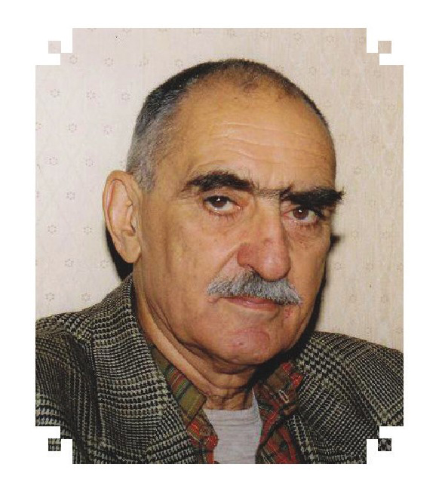
تاریخ تولد و فوت: 16 مهر 1304 - 18 اسفند 1389
محل تولد: تهران
سنوات خدمت در کتابخانه ملی ایران 1341/3/14 - 1341/10/17 (هفت ماه)
سمت: مدیرکل کتابخانه ملی و کتابخانه ها
تحصیلات:
•
آموزشگاهی: دبستان ،زرتشتیان شاهپور ،(تجریش) دبیرستان فیروز بهرام
•
دانشگاهی: لیسانس رشته قضایی از دانشکده حقوق دانشگاه تهران(1324-1328)، استفاده از بورس کتابداری یونسکو (1341)
مشاغل
همکاری با مجله علمی و ادبی و هنری جهان نو،دبیر دبیرستانهای شرف و قریب (1329) کتابدار دانشکده حقوق دانشگاه تهران(1330 - 1339)سردبیر مجله ادبی مهر (1331-1332) صاحب امتیاز و مدیرمسئول و از بنیان گذاران مجله فرهنگ ایران زمین (1332-1358)،سردبیر مجله ادبی هنری سخن (1333) - 1335) مدیر مجله کتابهای ماه (شهریور

1334 - خرداد 1340)نشریه انجمن ناشران ،کتاب این نشریه برای ترویج کتابخوانی و خیر رساندن از انتشارات تازه تأسیس شده بود و مؤسسه انتشارات فرانکلین پشتیبان مالی و مؤسس آن بود همکاری با بنگاه ترجمه و نشر کتاب (1335-1342)، همکاری در تأسیس کلوپ کتاب(1336 - 1337) این کلوپ در سال 1336 با همکاری احسان یار شاطر تأسیس گردید و هدف از تأسیس آن که کار خود را با تشکیل نمایشگاههای کتب ایرانی و غیر ایرانی آغاز کرد انجام خدماتی در زمینه معرفی و نشر کتاب بود در سال 1337 نام کلوپ کتاب به انجمن کتاب مبدل شد و دکتر مهری آهی (1300-1366) و دکتر حافظ فرمانفرماییان (1306 -1394) از مؤسسان بودند این انجمن به انتشار نشریه ای با عنوان راهنمای کتابدست زد و افشار از آغاز تا پایان (1337-1357) مدیر مسئول آن بود.
تدریس کتابداری در دانشسرای عالی وابسته به دانشگاه تهران (1337-1348). او در خصوص ایجاد درس کتابداری در دانشگاه تهران مینویسد:
«اولین درس دانشگاهی کتابداری در سال 1336 در دانشسرای عالی که در آن موقع دانشگاه تهران بود به صورت اختیاری ایجاد شد و تا سال 1341 برقرار بود و دانشجویان میتوانستند آن را جزو درس انتخابی خود اختیار .کنند در این مدت تدریس آن به عهده اینجانب بود و سعی من که همان سال از بورس کتابداری یونسکو بازگشته بودم و شوری بسیار در تغییر وضع کتابخانههای ایران داشتم بر این بود که دانشجویان را با افکار درباره کتابداری آشنا کنم و آن عبارت بود از این که کتابخانه باید به صورت باز در دسترس باشد و طبعی باید روش موضوعی را انتخاب کرد تا استفاده از کتابخانه آسان باشد».
مؤسس نشریه نسخه های خطی کتابخانه مرکزی دانشگاه تهران (1340 – 1357)، افشار
درباره این نشریه میگوید:

«خدمت ارزشمند دیگر مربوط به این دوران کتابخانه کتابخانه مرکزی دانشگاه تهران که قابل ذکر است چاپ و نشر مجموعه ای است به نام نشریه» کتابخانه مرکزی درباره نسخه های خطی (که بعدا نامش به نسخههای ،خطی نشریه کتابخانه مرکزی دانشگاه تهران تبدیل .شد تأسیس آن در حقیقت مدیون توجه دقیق دکتر ذبیح الله صفاستکه پیشنهاد محمدتقی دانش پژوه و مرا پذیرفت و به تصویب رئیسدانشگاه رسانید چون این پیشنهاد مورد قبول قرار گرفت محمدتقی دانش پژوه و من مسئول تهیه آن شدیم نخستین مجله از این نشریه در سال1340 انتشار یافت.
رئیس کتابخانه دانشسرای عالی (1339- 1341)، رئیس کتابخانه ملی ایران(1341 به مدت هفت ماه) رئیس مرکز تحقیقات کتابشناسی (1342 - 1343) بعد از انتقال از کتابخانه ملی به دانشگاه تهران.
وی در خصوص پیشنهاد تأسیس این مرکز به دکتر احمد فرهاد که عهده دار تصدی امور دانشگاه بود مینویسد:
اکنون پیشنهاد میکنم برای پیشرفت امور تحقیقات و دستیابی به مراجع و مدارک اجازه دهید مقدمات ایجاد مراکز تحقیقات کتابشناسی مورد مطالعه قرار گیرد دکتر فرهاد پیشنهاد مرا ،پذیرفت به دکتر حافظ فرمانفرماییان که رئیس اداره انتشارات و روابط دانشگاهی بود ترتیب برگرداندن فلانی را بدهید و همان طور که پیشنهاد کرده مرکز تحقیقات کتابشناسی را در اداره خود و به محاذات قسمت کتابخانه مرکزی تشکیل بدهید چون به دانشگاه بازآمدم طرح تشکیل مرکز تحقیقات کتابشناسی را با کمک حافظ فرمانفرماییان نوشتم و دادم در صدد ایجاد تشکیلات آن بودم که کتابخانه دانشگاه هاروارد برای فهرستنویسی کتب فارسی ،خود مرا دعوت کردند تا یک سال بدانجا بروم (1342).
مدیریت انتشارات دانشگاه تهران(فروردین 1343 - خرداد 1349) احیای فعالیت انجمن تأليف و ترجمه دانشگاه تهران فعالیت این انجمن که در زمان دکتر منوچهر اقبال رئیس دانشگاه تهران متوقف شده بود در زمان ریاست دکتر جهانشاه صالح شروع شد. ایرج افشار درباره این انجمن میگوید:

از هر دانشکده ای یک نماینده انتخاب میشد و نمایندگان همراه با رئیس انتشارات کتابهایی را که معرفی میشد مشترکات بررسی میکردند و تصمیم میگرفتند چه کتابی چاپ شود و چه کتابی نه.
مدیر فنی دوره کتابداری شورای خواندنیهای نوسوادان کمیسیون ملی یونسکو (1343)،این برنامه در تابستان 1339 زیر نظر وی و ناصر شریفی و دین فارنزورت Dean Farmsworth و چند نفر دیگر در محل دانشسرای عالی برگزار شد.
مدیریت تدریس آموزش کتابداری برای آموزش کتابداران مدارس عمومی و شهرداریها از 25 مهر تا 17 آبان 1343 در محل کتابخانه ملی، رئیس کتابخانه مرکزی و مرکز اسناد دانشگاه تهران زمستان (1343 - تیر (1358 تدریس در دانشگاه تهران (1344 - 1345)، عضو کمیته شورای ملی بایگانی، تصویب عضویت ایران در شورای بین المللی و ایجاد مرکز بایگانی ملی در کتابخانه مرکزی دانشگاه تهران از تصمیمات این کمیته بود.
مؤسس و سردبیر نشریه «کتابداری (1345 -1355)که از سال 1345 تاکنون توسط کتابخانه مرکزی دانشگاه تهران منتشر میشود رئیس مرکز ملی کتاب وابسته به کمیسیون ملی یونسکو (1348)دانشیار و سپس استاد تاریخ دانشکده ادبیات و علوم انسانی دانشگاه تهران و تدریس در دانشکده علوم تربیتی رشته کتابداری در سالهای (1348- 1357)، مدیر مجله ایران شناسی (1342 - 1354) دبیر ثابت کنگره تحقیقات ایرانی(9دوره سالانه):نخستین کنگره از 16 تا 21 شهریور 1349 به ابتکار دانشگاه تهران و اهتمام دانشکده ادبیات و علوم انسانی و کتابخانه مرکزی و مرکز اسناد دانشگاه تهران برگزار شد.
هدف اصلی کنگره آگاهی محققان رشتههای ایران شناسی از فعالیتهای یکدیگر بود.
صاحب امتیاز مجله اینده (1358-1372) در باب مسائل کتاب و کتابشناسی – اسناد ومدارک تاریخی - گرامیداشت بزرگان ادب و .کتاب دوره اول این نشریهبه همت پدر وی محمود افشار (1272 - 1362)پایه گذاری شد.

خدمات ایرج افشار در ،کتابخانه ،کتابداری ایران شناسی و آشنایی با بزرگان خارجی و داخلی علم و ادب و فرهنگ ایران ستودنی است. وی از پژوهشگران و مطبوعاتیان فعال و بنام ایران بود و طی بیش از نیم قرن فعالیت فرهنگی و دانشگاهی و مطبوعاتی امتیاز و مدیریت چندین نشریه خوب را در کارنامه خویش داشت.او در مدت کوتاه خدمتش در کتابخانه ملی ایران یادگارها از خود بر جای گذاشت و با توجه به اهمیت کتابخانه ملی در ،ایران در مقاله ای به نام «انبار«کتاب» مینویسد:
در هر مملکتی بیش از یک کتابخانه ملی نیست کار اساسی و حقیقی کتابخانه ملی آن است که از جمیع کتابها و نشریاتی که در مملکت انتشار مییابد مجموعه کاملی تهیه .کند جز این با تجسس و مبادله کتابها و مقالاتی را که در ممالک دیگر درباره مملکت به طبع میرسد از اکناف جهان گردآورد و آنها را فهرست بندی و نگاهداری کند یکی از وظایف اساسی و حتمی هر کتابخانه ملی آن است که کتابشناسی منظمی از کتابهایی که در کشور انتشار مییابد مطابق با موازین علمی و به صورت منظم ادواری نشر کند. البته جز اینها کتابخانه ملی شعب مختلف برای کتابهای خطی و چاپی و مطبوعات دوره ای خواهد داشت و دارد. اطلاعات کتابشناسی به محققان و تجسس کنندگان به وسیله فهارس ،آماده کار شعبه ای از شعب آن باید باشد برای هیچ بیگانه ای باور کردنی نیست که هنوز قاعده اهدای نسخ مجانی در ایران مرسوم نیست و کتابهای چاپ ایران به کتابخانه ملی نمیرسد و حتی همه کتابهای چاپ قدیم خودمان را نمیتوانیم در آنجا ببینیم.
فعالیت عمده کتابخانه ملی به سبب وضع تاریک و پیچیده محیط تنها بدان حصر شده است که کار کتابخانه عمومی کوچک و ناقص یک شهر درجه دوم و حتی یک قصبه را در ممالک خارجه از پیش میبرد؛ اما خنده دارتر آن است که معمولا کتابخانه های عمومی کوچک شهرهای ده پانزده هزار نفری را در ایران نادانسته«کتابخانه ملی» مینامیم!»
فعالیتهای عمده در کتابخانه ملی ایران
تشکیل کمیته علمی و فرهنگی متشکل از ادیبان برجسته مجتبی مینوی(1281-1355) محمدتقی دانش پژوه (1290-1375) عباس زریاب خویی(1297 - 1373)، محمدتقی مدرس رضوی (1274 - 1365) دکتر اصغر مهدوی (1293 - 1383)، محمدامین ریاحی

(1302 - (1388) عبدالله انوار (1303) - به منظور خرید و شناسایی کتابهای خطی و چاپی و فهرست نگاری و چاپ آنها تأسیس بخش ایران شناسی و تفکیک کتابها و نشریات ایران شناسی از میان مجموعه کتابخانه و گردآوری و خرید کتابها و نشریاتی که درباره ایران چاپ و منتشر شده است تنظیم بخش نشریات ادواری و کوشش برای آغاز فهرست نگاری مجموعه نسخ خطی کتابخانه ملی که یکی از ذخایر گرانبهای ایران است. عبدالله انوار ضمن تمجید از ایرج افشار به عنوان فردی کتابدوست و کتابدار که خدمات ایشان به فن کتابداری در ایران معلوم خاص و عام ،است مینویسد:
«... این جوان با جدیت و پشتکاری خاص مقدم به فراهم آوردن وسیله کار گردیدند و آن قدر کوشش کردند تا وسایل کار آماده شد و این ضعیف توانست دست به تحریر فهرست .زند برای تحریر فهرست ابتدا صلاح در آن دیده شد که فیش توضیحی مفصلی برای هر کتاب نوشته شود بدین منظور کمیسیونی از کتاب شناسان ایران تشکیل گردید... کمیسیون مزبور طرح صورت فیشی ریخت که گمان میرود امروز به صورت پایه و اساس در سایر کتابخانه ها مورد عمل باشد».
ایرج افشار با تشکیل بخش تنظیم کتابشناسی ایران در سال 1341 در کتابخانه ملی برای تهیه فهرست انتشارات افراد برجسته ای را به خدمت گرفت از جمله جمال میرصادقی نویسنده و پژوهشگر معروف وی با ارسال نامه به مؤلفان و ناشران از آنها میخواستند تا بعد از اینکه کتاب در اداره نگارش بررسی شد و اجازه انتشار گرفت برای ثبت در کتابخانه ملی دو نسخه ارسال نمایند همچنین محمد زهری شاعر و کتابدار که با مراجعه به کتابفروشیها و یادداشت اسامی کتابهای تازه مبتکر و تدوین کننده اولین کتابشناسی ملی در ایران بود و نیز حسین خديو جم مهدی اخوان ثالث (1307 - 1369)، مرتضی سادات صوتی و....
افشار خود مینویسد:
کتابشناسی ایران - که بعدها نامش «کتابهای ایران شد و از سال 1333 آغاز شده بود در سال 1345 متوقف شد وقتی به این کار پردردسر و وقت گیر پرداختم هیچگونه فهرستی از كتابهای تازه چاپ مگر معرفیهای مجله سخن در دسترس کتابدوستان و کتابداران نبود کتابخانه ملی که باید چنین وظیفه ای را انجام میداد قدمی در این راه برنمی داشت در حالی که

یکی از وظایف هر کتابخانه ملی تهیه چنین فهرستهاست اما از سال 1341 که جناب آقای محمد درخشش (وزیر فرهنگ وقت) مدیریت آن کتابخانه را به من واگذاشت به معرفی سید حسن تقی زاده علیمحمد عامری و احمد آرام به ایجاد بخش تهیه فهرست کتابهای چاپی پرداختم و از دوست صاحب فضیلتم آقای جمال میرصادقی و شاید خانم مهستی بحرینی خواستم این خدمت پرزحمت را بر عهده .گیرند میر صادقی پذیرفت و چون همه کتابها به کتابخانه نمیرسید روزها به کتابفروشیها سر میکشید و نام کتابهای تازه را بر روی برگههای مخصوصی که چاپ کرده بودیم یادداشت می.کرد تهیه کتابشناسی سالانه به نیمه رسیده بود که «مااز مدرسه بیرون رفتیم» شد و من به دانشگاه برگشتم. البته آن کتابشناسی چاپ و منتشر شد و بعدها دنباله کار را دوست دیگرمان محمد زهری با همکاری سادات صوتی گرفت و پس از او خسرو کریمی و دیگران و تا سال 1357 به طور منظم کتابشناسی ملی انتشار یافت. با منتشر شدن کتابشناسی ملی توسط کتابخانه ملی دیگر لزومی نداشت من «کتابهای ایران» را توسط انجمن کتاب منتشر سازم دوره آن در سیزده دفتر به پایان رسید».
اقدام برای اختصاص یافتن نام ملی منحصراً به کتابخانه ملی کشور نه در ولایات که وزیر وقت ضروری ندانست. ایجاد نمایشگاههای موضوعی یادداشت برداری از خطوط و یادداشتهای ناصرالدین ،شاه کنار کتابهایی که از او در مجموعه کتابخانه ملی به طور جدا نگاهداری می.شد خدیو جم مسئولیت این کار را بر عهده داشت.
فعالیتهای فرهنگی و اجتماعی
عضو انجمن ایرانشناسی به ریاست ابراهیم پور داود (1264 - 1347) و دبیری محمد معین (1391 -1350) در سال (1330)، مؤسس و عضو انجمن ایرانی فلسفه و علوم انسانی وابسته به کمیسیون ملی یونسكو (1334 - 1357)، عضو شورای کتابخانه وزارت امور خارجه (1337 حدود یک سال)مؤسس و عضو انجمن کتابداران ایران (1340) این انجمن که توسط جمعی از کتابداران تأسیس شده بود و اساسنامه موقتی نیز برای آن نوشته بودند بیش از یک سال و نیم دوام نیافت و منحل شد.

دبیر گروه ملی کتابشناسی ایرانعضو شورای کتابخانه مرکزی دانشگاه تهران (1343-1357)عضو انجمن کتابداران ایران (1346 -1355)افشار در خصوص این انجمن مینویسد:
«تشکیل انجمن کتابداران ایران در ده سال پیش گویای تازگی و شکفتگی نیروی جوان و نیز بیداری آن عده از کتابداران بود که متوجه لزوم داشتن مجمع مشترکی برای حفظ حقوق صنفی و توسعه فعالیتهای فنی و تخصصی خود شدند بدین امید که وسیله تعاطی افکار و وضع اصول و قواعد لازم و نشر فکر کتابداری فنی موجبات پیشرفت و مفید واقع شدن کتابخانههای موجود در مملکت را فراهم سازند...
بی تردید تشکیل این انجمن و بالیدن آن تا بدین مرحله از حیات نشانی است از آن که تعداد کتابخانه ها و کتابداران افزایش یافته است و خدمت کردن به مردمی که خواستار کتاب و دریافت آن از کتابخانه ها میباشند بیش از زمانهای پیش رواج پذیرفته است.
اما نباید تصور کرد که از تاریخ کتابداری ایران فقط ده سال میگذرد کتابداری ایران پشتوانه ای گرانسنگ و سرگذشتی دراز و طلایی دارد.
خدماتی که وراقان و خازنان ایرانی در گذشته به پیشرفت معارف بشری کرده اند طبعی در مقام سنجش با آنچه امروز میشود موجب سنگینی کفه ترازو به سوی گذشته است. به همین جهات همه کتابداران باید آنچه را که گذشتگان ما به صورت سنتی انجام داده اند مایه فخر و مباهات بدانند و تاریخ صنف خود را از همان دورانی بدانند که ابن الندیم در بغداد به نوشتن الفهرست همت گمارد نیز از روزگارهایی یاد کنند که پنجاه و هشت نفر عمله کتبخانه همایون» به هنگام عرض سپاه اوزن حسن در تخت جمشید با عاملان و کارکنان دیگر همراه بودند».
عضو شورای مؤسسه تحقیق در ادبیات و زبانهای ایرانی ،(1341)، عضو هیئت انتخاب کتاب 1343) - 1357 وزارت فرهنگ - آموزش و پرورش - فرهنگ و هنر عضو شورای اجرایی مرکز تحقیق و معرفی تمدن و فرهنگ ایران وزارت فرهنگ و هنر ،(1344) عضو هیئت مؤسس انجمن ایرانی تاریخ علوم و طب (1344) عضو شورای کتابخانه های عمومی تهران (1351) - (1355) عضو کمیته انتخاب کتاب سال (1351 - 1357)، عضو هیئت اجرایی انجمن تاریخ و دبیر آن(1353 -1357)، عضو هیئت امنای کتابخانه مجتبی مینوی (1353

تا پایان عمر) عضو هیئت امنای چاپ آثار سید محمد علی جمالزاده سپرده به دانشگاه تهران (1355) تا پایان عمر عضو هیئت امنای بنیاد فرهنگ ایران (1356-1357)، عضو شورای عالی سازمان اسناد ملی ایران (1356 - 1357)، عضو هیئت مؤسسان انجمن آثار ملی (1358-1361)عضو انجمن ایران شناسی اروپا (1358-1389)عضو شورای تولیت موقوفات دکتر محمود :افشار از متولیان مخصوص (1362-1389) عضو افتخاری مؤسسه مطالعات آسیای مرکزی و عربی دانشگاه کراچی(1368 - 1389) عضو هیئت کارشناسان بنیاد میراث اسلامی الفرقان) - (لندن)عضو افتخاری انجمن مطالعات ایرانی در آمریکاعضو شورای قیمت گذاری اسناد ملی (از آغاز تا 1389)
خدمات کتابداری و کتابشناسی
ایرج افشار یکی از پژوهشگران خستگی ناپذیر ایران بود که در عرصه کتاب و کتابداری و به طور کلی در فرهنگ و ادب ایران جایگاه بلندی داشت آثار او متجاوز از یک هزار مقاله تحقیقی و 200 عنوان کتاب در زمینههای مختلف به ویژه تحقیقات ایرانی کتابشناسی منابع تاریخ دوره قاجار و متون فارسی و نظارت بر انتشار 17 مجموعه از جمله مقولاتی همچون تصحیح متون و احیای نسخ خطی ،ایران ،شناسی کتابداری و ... است.
کتاب فهرست مقالات فارسی او از سال 1328 تا 1376 در زمینه تحقیقات ایرانی را میتوان
یکی از شاهکارهای وی و یکی از خدمات ارزنده اش به امر اطلاع رسانی ایران به شمار آورد. وی جزو اولین کسانی بود که مفاهیم و مسائل اساسی گسترش و تعالی کتابداری و اطلاع رسانی در کشور را مطرح کرد از جمله:
•
برای اولین بار لزوم تأسیس کتابخانههای عمومی در شهرها و روستاها را به معنای علمی آن مورد بحث قرار میدهد.
•
برای اولین بار وظایف و اهداف کتابخانه ملی و کتابخانه عمومی و کتابخانه های دانشگاهی را به تفکیک بر می شمرد و با توجه به وظایف کتابخانه ملی از وضعیت آن زمان انتقاد میکند.
•
برای اولین بار به لزوم تنظیم قواعد طبقه بندی و فهرستنویسی اشاره کرده و تنظیم موضوعی منابع و قفسه باز را تائید مینماید

•
برای اولین بار تأسیس دوره کتابداری را با استفاده از کتابداران خارجی مطرح و بعدها در راه تحقیق آن کوششهای فراوان میکند
•
اولین کسی بود که به تنظیم کتابشناسی ملی پرداخت و کتابهای ایران را خود قبل از این که به کتابخانه ملی راه بیابد منتشر ساخت
•
با اعتقاد به داشتن ساختمان مخصوص برای ،کتابخانه به منظور ایجاد ساختمان مطلوب کتابخانه مرکزی دانشگاه مجدانه اقدام کرد و با استفاده از نظرات مشورتی متخصصان خارجی سرانجام آن را به اتمام رساند
•
جزء اولین کسانی بود که مسئله ایجاد شعبههای مخصوص کتابهای نوجوانان و کودکان را ضروری تشخیص داد و افزود که در آن نه تنها کتاب و آلبوم و عکس که حتی اسباب بازی باید برای سرگرمی کودک نگهداری شود.
•
از اولین کسانی بود که فهرست نظام یافته مقالات فارسی را مبنی بر نظامهای علمی ومعیارهای بین المللی منتشر کرد
•
پیشنهاددهنده و به تصویب رساننده عنوان مربی فنی توسط هیئت امنای دانشگاه برای فوق لیسانسهای کتابداری در دانشگاه تا از مزایای مالی و عنوانی آن استفاده کنند به جاهای دیگر برای حقوق بیشتر جذب نشوند
•
برای اولین بار با ایجاد کمیته ای دست به تدوین اصطلاح نامه کتابداری زد.
•
اولین کسی بود که لزوم ایجاد انجمن کتابداران را گوشزد کرد (1340) و خود نیز سرانجام با کوشش بسیار انجمن کتابداران ایران را پایه ریزی کرد (1346).
از دیگر کارهای ویژه او واگذاری کتابخانه ارزشمند و گنجینه پژوهشی خودش به مرکز دایرۃ المعارف بزرگ اسلامی است این مجموعه که گوشه ای از فعالیتهای افشار را طی سالها خدمت فرهنگی و ادبی به ایران نشان میدهد در تاریخ 17 آبان 1378 طی نامه ای به مرکز دایره المعارف بزرگ اسلامی واگذار شد.
ایرج افشار پس از دوره نسبتاً کوتاه ،بیماری در 18 اسفند 1389 در بیمارستان جم تهران درگذشت و در مقبره خانوادگی شماره 300 بهشت زهرا به خاک سپرده شد.

5- صفا ابراهیم
عکس
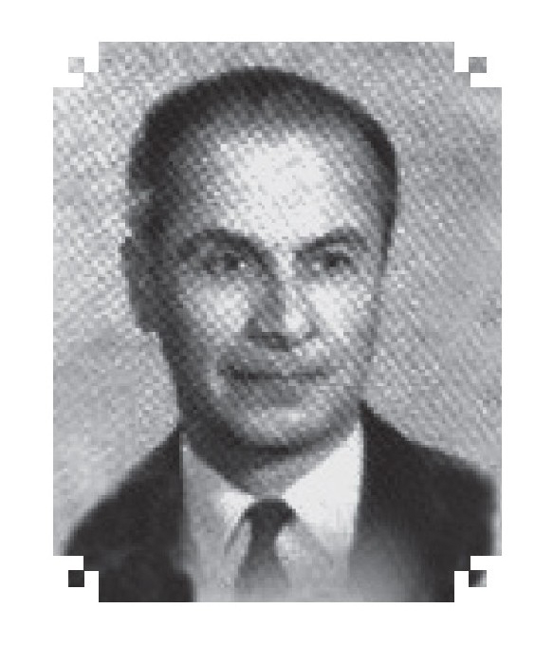
تاریخ تولد و فوت: 1385/07/07 - 1378/12/16
محل تولد: شهمیرزاد از توابع سمنان
سنوات خدمت در کتابخانه ملی :ایران 1316 - فروردین 1346
سمت: معاون کتابخانه ملی 1318 - 1335 رئیس کتابخانه ملی ایران 1335 - 1342
مدیرکل کتابخانه ملی ایران 1342 - 1345
تحصیلات:
•
آموزشگاهی دوره اول ابتدایی و متوسطه در شهر بابل دوره دوم متوسطه دبیرستانهای
علمیه و تدین در تهران (1313)
•
دانشگاهی رشته فلسفه و علوم تربیتی از دانشسرای عالی تهران (1317)
زندگی و مشاغل
ابراهیم صفا در تاریخ 1321 با اشرف اختیار ازدواج کرد که حاصل آن 3 فرزند(یک دختر و 2 پسر) بود همسر وی از سال 1318 تا 1322 کتابدار کتابخانه ملی بوده است، مشاغل:
کتابدار کتابخانه معارف (اول بهمن 1313)، عضو کمیسیون تفکیک کتابهای کتابخانه

سلطنتی همراه با مهدی بیانی رئیس جدید کتابخانه معارف(این کمیسیون کار تفکیک تحویل کتابهای کتابخانه سلطنتی را انجام میداد و در سال 1316 این کتابها همراه با کتابهای کتابخانه عمومی معارف به ساختمان جدید کتابخانه ملی در شمال موزه ایران باستان منتقل شد و از روز دوم تیر 1318 رسماً تالار مطالعه کتابخانه برای عموم مردم افتتاح گردید)، کتابدار کتابخانه ملی همزمان با تأسیس کتابخانه در 3 شهریور ،1316 معاون کتابخانه ملی (1318/12/1 - 1335) بعد از انتقال ابوالقاسم سحاب(1265- 1335) ریاست کتابخانه به آقای صفا تفویض شد(24/10/1335 - 1342)بعد از اینکه بیانی به مدیر کلیارتقا پیدا کرد وی را تا زمان مدیریت خودش (1340) به ریاست کتابخانه ملی انتخاب کرد همچنین در زمان مدیریت ناصر شریفی و ایرج افشار او همچنان ریاست کتابخانه ملی را بر عهده داشت در سال 1342 به مدیر کلی کتابخانه منصوب شد و تا 1345/12/29 که بازنشسته شد، در این سمت باقی ماند از این پس به عنوان مشاور امور کتابخانههای عمومی و عضو شورای کتابخانه ملی مشغول خدمت بود.
فعالیتهای عمده در کتابخانه ملی
خدمات ارزنده ابراهیم صفا در کتابخانه ملی همراه با مهدی ،بیانی در طول 32 سال شایان توجه است از جمله تنظیم و توسعه تشکیلات داخلی ،کتابخانه فعالیت در بخش ایران شناسی و مرجع همراه با ایرج افشار خرید منابع ایران شناسی از خارج پیگیری امور مربوط به برنامه مبادلات فرهنگی بین کتابخانه ملی و کتابخانههای ،جهان تأسیس تالار مطالعه نشریات فارسی ایجاد کتابخانه سیار و راه اندازی در آبان 1335 در نخستین روز هفته کتابوی در مقدمه جلد دوم کتابشناسی ملی مینویسد:
«مؤسسه فرانکلین علاوه بر ارسال مرتب کتابهای خود به کتابخانه ملی، تعداد 1300 جلد

کتاب جیبی به رایگان در اختیار ما گذاردند که به وسیله کتابخانه سیار (اهدایی سازمان فرهنگی ملل متحد «یونسکو» به کتابخانه ملی) در مورد استفاده ساکنان قسمتهای جنوبی و اطراف شهر تهران که دسترسی به کتاب و کتابخانه ندارند قرار گرفته ....»
کوشش برای چاپ اولین کتابشناسی ملی ایران (1342)، صفا در مقدمه جلد اول کتابشناسی ملی مینویسد:
«در کشورهای مترقی کتابخانه ملی عهده دار وظایف متعددی است که یکی از آنها تدوین و انتشار فهرست کتابهای منتشره سالیانه کشور (کتابشناسی ملی جاری) است انجام این کار برای آن کتابخانه ها زیاد دشوار نیست زیرا عموم ناشران بلافاصله پس از چاپ چندین نسخه به عنوان Depot Legal تسلیم کتابخانه ملی مینمایند و بدین ترتیب آخر سال فهرست آن به آسانی میتواند آماده چاپ باشد.
در ایران با آن که از سال 1286 قانون مطبوعات چنین وظیفه ای را به عهده ناشران گذارده است متأسفانه مورد توجه قرار نگرفته و فقط عده معدودی از آنان انتشارات خود را به کتابخانه میفرستند و همین امر موجب شده است که این مؤسسه نتواند در سالهای پیش به نشر کتابشناسی ملی جاری توفیق یابد و ...».
پایه گذار چاپ اولین « فهرست نسخ خطی کتابخانه ملی(1343)»که امری ضروری و مهم برای کتابخانه بود وی در مقدمه این کتاب مینویسد:
«مجموعه خطی کتابخانه ملی یکی از ذخایر گرانبهای کشور ماست که در آن نسخ نادر و نفیس و کمیاب زیاد میتوان یافت این گنجینه گرانقدر که تعداد آن بالغ بر چهار هزار و پنجاه مجلد است از کتابهای انتقالی از کتابخانه سلطنتی و کتابخانه عمومی معارف و خریداری مجموعه شخصی و اهدایی اشخاص تشکیل شده است. از بدو تأسیس کتابخانه تاکنون همیشه در نظر بوده است که فهرست این کتابها تهیه و چاپ ،شود در این باره آقای مهدی بیانی که سازمان کتابخانه ملی مرهون زحمات و مساعی ایشان است کوششهایی مبذول داشته و فهرست تعدادی از آن را نیز نوشته بودند که متأسفانه به چاپ ،نرسید بعد آقای ایرج افشار

اقداماتی به عمل آوردند و با کمیسیونی مرکب از دانشمندان محترم آقایان مجتبی مینوی و دکتر عباس زریاب خویی و محمدتقی دانش پژوه و عبدالله انوار نمونه فیش شامل دقائق کتابشناسی و نسخه شناسی تنظیم کردند که راهنمای مفیدی برای نوشتن فهرست کتابهای خطی قرار گرفت سپس این بنده خدمت ناچیز و بی مقداری را به عهده گرفت و اینک شاکر است که به یاری خداوند متعال مجلد اول آن که شامل شمارههای از یک تا پانصد ولی جمعاً 694 کتاب و رساله است در دسترس ارباب ادب و دانش قرار میگیرد تعداد و تهیه فیشها و تصحیح نمونههای چاپی این فهرست به عهده همکار دانشمندم آقای سید عبدالله انوار متصدی کتابخانه خطی عکسی کتابخانه ملی بوده است. ایشان با زحمات مداوم خود و کمک دو تن از همکاران محترم توفیق یافته اند که علاوه بر این چاپ برای بیش از 1900 مجلد کتاب و مجموعه های خطی دیگر هم فیش کامل بنویسند که تعداد آن با احتساب رسایل از 3400 افزون است امید میرود همزمان با تهیه فیش بقیه کتابهای خطی تدریجاً به چاپ مجلدات دیگر این فهرست نائل آییم ...
فهرست حاضر به ترتیب شمارههای مسلسل کتب خطی و به همان گونه که در طبقات قفسه ها جای دارند چاپ شده است و چون کتابها فقط با رعایت قطع و بدون تفکیک موضوع شده اند بنابراین دورهها و مجلدات مکرر و نسخههای مختلف یک کتاب پهلوی یکدیگر قرار نگرفته و در فهرست نیز ناچار این تفرق ملاحظه میشود ...»
دیگر اموری که در زمان تصدی وی انجام گرفت عبارت اند از:
بازدیدهای متقابل بین کتابخانه ملی ایران و دیگر کتابخانههای جهان ارتباط با کمیسیون ملی یونسکو به منظور ایجاد زمینههای لازم برای ارسال طرحهای تحقیقاتی پیشنهادی کتابخانه ملی به یونسکو تصویب و تدوین آیین نامه اصلاحی تأسیس ،چاپخانه راجع به نحوه ثبت انتشار ،کتاب رساله و سایر «نشریات (1343)که بر مبنای آن کتابها با ثبت در دفتر کتابخانه ملی و گرفتن شماره ثبت اجازه انتشار می یافت و در نتیجه کتابخانه ملی میتوانست دو نسخه سهم خود را وصول ،کند تشکیل کلاس کارآموزی کتابداری ضمن خدمت برای بالا بردن دانش کتابداری که از سال 1343 تا 1353ادامه یافت.
در دوره مدیریت صفا در کتابخانه ملی چندین نمایشگاه برگزار شد،از جمله:

•
نمایشگاه شناسایی هنر ایران - مستخرج از مجموعه ایران شناسی کتابخانه ملی تیر 1342 - - نمایشگاه سفرنامههای خارجی درباره ایران 1343(به مدت 15 روز)
•
نمایشگاه کتابهای موسیقی
•
نمایشگاه آثار مربوط به تئاتر 1344
•
نمایشگاه سفرنامههای خارجی مربوط به ایران بهمن 1344
موقعیتهای اجتماعی و مطالعاتی
او در تاریخ 1328/8/25 به دعوت کمیسیون ملی یونسکو با استفاده از بورس یونسکو برای تحصیل و مطالعه در رشته کتابداری جدید به اروپا رفت و مدت شش ماه در پاریس بلژیک هلند با مراجعه به کتابخانههای ملی این کشورها در رشته کتابداری جدید و میکروفیلم و عکس برداری از کتابهای خطی به تحصیل و مطالعه پرداخت و در بازگشت در این زمینه پیشنهادهایی به وزارت فرهنگ ارائه داد که متأسفانه به علت نداشتن بودجه اقدامی نشد.
از 14 تا 26 بهمن 1342 از طرف یونسکو برای شرکت در کنفرانسی درباره توسعه کتابخانه ها در آسیا و ناحیه اقیانوس آرام که در شهر مانیل فیلیپین برگزار میشد اعزام گردید و در جلسات کنفرانس نظریاتی ارائه نمود و در بازگشت طی مقالاتی گزارش کنفرانس را به وزارت متبوع ارسال داشت.
در سال 1344 از طرف وزارت فرهنگ برای شرکت در کنفرانس رؤسای کتابخانه های ملی به کشور بلغارستان اعزام شد و در جلسات کنفرانس نظریاتی ارائه نمود که طی مقالاتی به وزارت فرهنگ منعکس شد صفا یکی از اعضای مؤسس انجمن کتابداران ایران در سال 1340 بود .او در 15 بهمن 1337 موفق به دریافت نشان علمی از وزارت فرهنگ شد.
صفا در تاریخ 1345/12/29 بنا بر درخواست خود بعد از 32 سال فعالیتهای اداری و فرهنگی در کتابخانه ملی در سن 60 سالگی بازنشسته شد و تا پایان عمر به مطالعات شخصی پرداخت وی در یادداشتی که در فروردین 1346 در دفتر یادبود کتابخانه ملی از خود به جا گذاشت مینویسد:

«آخرین یادداشت»
اینک که بنا به درخواست خودم بازنشسته شده ام و پس از سی و دو سال و دو ماه خدمت متوالی در کتابخانه ملی به ظاهر آن را ترک میکنم اقتضا دارد که این چند کلمه را به رسم آخرین یادداشت در این دفتر درج نمایم:
بسیار مباهی و خوشوقتم که تمام دوران خدمت خود را در این کتابخانه به سر برده ام و با امکان فراوانی که در احراز پستهای دیگر برایم فراهم بود به این دستگاه وفادار مانده با کمال دلسوزی و صداقت انجام وظیفه نمودم.
و به خصوص در سنوات اخیر که به تنهایی عهده دار امور کلی آن بودم کارهایی از قبیل انتشار کتابشناسی ملی و چاپ فهرست کتب خطی و به راه انداختن کتابخانه سیار و غیره را پایه گذاری کرده ام که بلاشک از این پس نیز ادامه خواهد یافت اما چیزی که مایه ملال و تأسف فراوان من است دست نیازیدن به اقدامات وسیع دیگر کتابداری است که به علت وجود مقررات دست و پاگیر و فقدان اعتبار لازم از اجرای آنها که از وظایف حتمی هر کتابدار علاقه مند به کتابخانه ملی است محروم مانده ام و امیدوارم آرزوهای دیرینم به تدریج که کار کتابداری در ایران پایه و مایه بیشتری میگیرد یکی پس از دیگری تحقق پذیرد.
ان شاء الله
فروردین ماه 1346
ابراهیم صفا
ابراهیم صفا برادر بزرگ دکتر ذبیح الله صفا (1290 - 1378) استاداستاد و نویسنده سرشناس
ادبیات فارسی است که مشهورترین اثر ،وی تاریخ ادبیات در ایران نام دارد.
آثار
صفا جزء اولین کسانی است که تألیفاتی در زمینه حرفه کتابداری به صورت کتاب و مقاله به
چاپ رساند که اهم آنها عبارت اند از:
•
کتابخانه های ملی کتاب ماه، س ،2، ش 76 16 و 19 (1337)
•
سمینار نقش کتابخانه ها در آموزش سالمندان و آموزش ،اساسی تألیف سیریل .ا هول ترجمه ابراهیم صفا :تهران کمیسیون ملی یونسکو، 1339
[این کتاب نتیجه بحث و تحقیق عده ای از کتابداران کنفرانس مالمو در سوئد بود.]
•
تشکیلات جدید کتابداری کتاب ماه س ،14، ش 3 تا 12 (1339)

6- بهروش جمشید
عکس
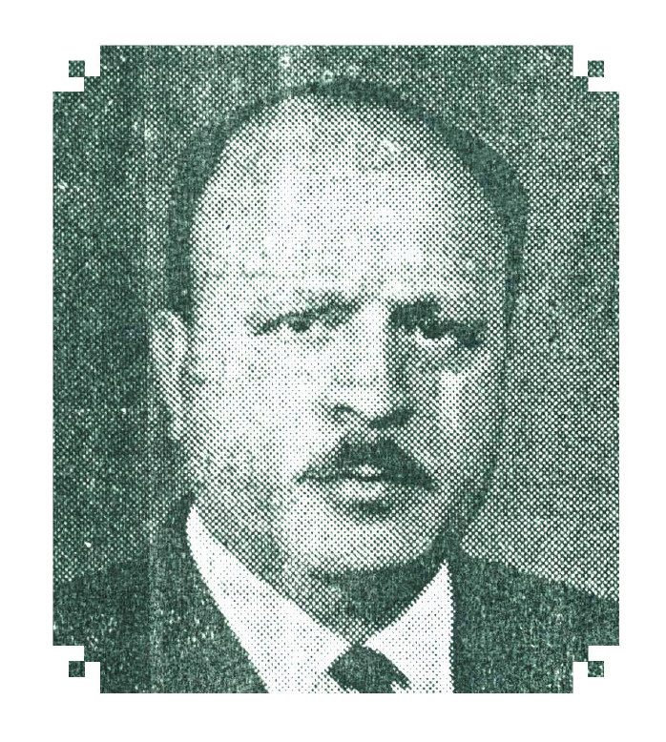
تاریخ تولد:1293/01/16 - تبریز
تاریخ فوت: بهمن 1373 - كاليفرنيا
سنوات خدمت در کتابخانه ملی: 1346 - 1353
سمت: مدیرکل اداره کل کتابخانهها و سرپرست کتابخانه ملی ایران
تحصیلات
•
آموزشگاهی: تحصیلات ابتدایی و متوسطه در مدرسه آمریکایی تبریز و کالج آمریکایی
در تهران
•
دانشگاهی: لیسانس اقتصاد از دانشکده حقوق دانشگاه تهران دانشگاه تگزاس
مشاغل
آغاز اشتغال در شرکت فرش (1315/6/1 - 1316/12/29) اشتغال در وزارت دارایی به عنوان حسابدار (1321/7/21 - 1322/5/4)با حفظ سمت معاونت وکیل مدافع حقوق در محاکم دادگستری (1322/5/4 (1323/8/4 استعفا از مشاغل دولتی (1323/4/8 - 1327/11/9)، استخدام با پایه 3 اداری و دبیر دبیرستانهای تهران (1327/11/9 - 1333/12/30)، با

حفظ سمت (مأمور) در کمیسیون مشترک ایران و آمریکا - هیئت عملیات اقتصادی آمریکا در ایران (1331/3/11 - 1336/1/24)با حفظ سمت مدیر اداری و کارشناس رابط بین میسیون و وزارتخانه ها (1336/1/24 - 1340/6/8)رئیس اداره اعزام دانشجو (1340/6/18 ،1344/6/1)انتقال به وزارت فرهنگ و هنر (1344/6/1)، رئیس اداره کل موزهها و بناهای تاریخی (1344/6/1 - 1344/12/14 با حفظ سمت رئیس اداره کل نگارش (1344/12/14 ) نماینده وزارت فرهنگ و هنر در هیئت نظارت بر نمایش فیلم (1345/10/14 - 1345/12/1) دبیر کل هیئت امنای کتابخانه های عمومی حدود پنج سال( 1345/12/1 - ،1351/1/16) مدیرکل اداره کل کتابخانه ها و سرپرست کتابخانه ملی ایران (1346-1353)،عضو دادگاه اداری (1351/1/16 - 1352/6/31) تدریس در کلاسهای آموزش کتابداری(1353 - 1352)
فعالیتهای عمده در کتابخانه ملی ایران
جمشید بهروش پس از بازنشسته شدن ابراهیم صفا در رأس مدیریت کل اداره کل کتابخانه ها از 1346 تا 1353، حدود ده ماه نیز سرپرستی مستقیم کتابخانه ملی را بر عهده داشتو برای تثبیت جایگاه واقعی و رفع مشکلات و محدودیتهای بیشمار آن قدمهای مثبتی برداشت از جمله شرایط مناسبی را برای چاپ کتابشناسیهای ملی جلد 4 و 5 و فهرست نسخ خطی جلد 2 تا 5 که به ترتیب در سالهای 1347 تا 1353 چاپ شد ایجاد کرد او در پیشگفتار جلد 4 کتابشناسی ملی ایران مینویسد:
... امیدوارم این مجلد وسیله ای شود که ناشران محترم کشور با تحویل دو نسخه از کلیه انتشارات ،خود نه فقط در طریق اجرای مفاد قانون مطبوعات و افزایش کتابهای کتابخانه ملی با ما تشریک مساعی نمایند بلکه سبب شوند که مجلد پنجم کتابشناسی ملی از هر حیث کاملتر و جامع تر گردد.
تأسیس بخش صحافی و استخدام صحافان ،متخصص مشاوره و راهنمایی کتابداران برگزاری کلاسهای کتابداری کتابخانههای عمومی شهرستانها در محل موزه ایران باستان

به مدت یک ماه... از جمله فعالیتهای کتابخانه ملی ایران در زمان مدیریت او بود.
گزارشهای محمد زهری که مدتی نیز معاونت کتابخانه ملی را به عهده داشت نیز گویای فعالیت کتابخانه در سالهای فوق .است وی در مقدمه کتابشناسی ملی در سال 1346 مینویسد:
«کتابشناسی ملی - طی چهار سال - بی شبهه راه کمال را پیموده است. مقایسه این مجلد با مجلدهای پیشین شاهد .مدعاست اما هنوز آنطور که باید منظور و مطلوب نیست و یادآور می شود که کتابهای فهرست شده در کتابشناسی ملی سال 1345 بالغ بر 1242 عنوان است که نسبت به سال پیش افزایش چشمگیری داشته است».
فعالیتهای فرهنگی و اجتماعی
جمشید بهروش حدود ده سال در مقام مدیریت اداره کل کتابخانهها و هیئت امنای کتابخانه های عمومی در جهت گسترش فعالیتهای کتابخانه های عمومی و کتابخانه ملی ایران و تعلیم کتابداران خدمات ارزشمندی انجام داد و برای آشنایی با کتابخانه های جهان به منظور مطالعه و تحقیق در نحوه فعالیت کتابخانههای عمومی مسافرتهای متعددی به خارج و داخل ایران داشت از جمله سفر به انگلستان به منظور بازدید از کتابخانههای عمومی به مدت شش ماه (1351) به واشنگتن - هوستون و سانفرانسیسکو به مدت 45 روز برای بازدید از کتابخانه های شهرهای فوق در سال 1350 مسافرت به کراچی برای شرکت در سمینار بالا بردن اهمیت کتاب و توسعه مطالعه از طرف کمیسیون ملی یونسکو در 1345/8/18 به مدت یک هفته و...
او در سال 1350 در مقام مدیریت اداره کل کتابخانهها مفتخر به دریافت نشان درجه 5 تاج
از طرف وزارت فرهنگ و هنر شد.
جمشید بهروش در 1355/3/31 پس از 27 سال خدمت بازنشسته شد در مقام مدیرکل کتابخانه ها دو رئیس کتابخانه ملی یحیی ذکاء و ناصر مظاهری ،تهرانی زیر نظر مستقیم او کتابخانه ملی را اداره میکردند.
محمد زهری و حق ازلی نیز از معاونان او در کتابخانه ملی بودند.

7-ذكاء، يحيى
عکس
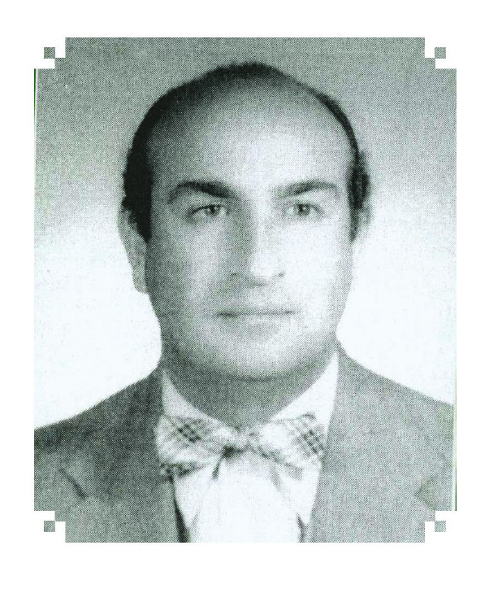
تاریخ تولد: 1302/7/14 تبریز
تاریخ فوت: 1379/10/28 تهران
سنوات خدمت در کتابخانه ملی: 1347
سمت: رئیس کتابخانه ملی ایران
تحصیلات:
•
آموزشگاهی: دوره اول ابتدایی در مدرسه رشدیه تبریز دبستان ترغیب ،تهران دوره اول
متوسطه دبیرستان تمدن در تهران دبیرستان پهلوی در ،قزوین دوره دوم متوسطه در رشته ادبی دبیرستان فیروز بهرام در تهران (1321 - 1322).
•
دانشگاهی: لیسانس باستان شناسی از دانشکده ادبیات دانشگاه تهران (1333) او اولین
فارغ التحصیل این رشته بود
زندگی و شاغل
یحیی ذکاء در سال 1333 با سیما کلانتری نوه) میرزا ابراهیم خان شرف الدوله (کلانتری ازدواج کرد و دارای 3 فرزند پسر بود. او پیش از این که به استخدام رسمی دولت درآید از سال 1330 به بعد چند سال متوالی در دبیرستان اندیشه (مدرسه سالزینها موسوم به سن ژان تسکو) به تدریس اشتغال داشت استخدام رسمی 14 بهمن 1335 کتابدار فنی دانشکده حقوق دانشگاه

تهران (1335-1339) انتقال به وزارت فرهنگ و هنر ،(1335) کارمند اداره موزه ها (1335) کفیل اداره موزهها و فرهنگ عامه (1335 - 1336 رئیس موزه هنرهای تزئینی (1337) معاون اداره کل موزهها و فرهنگ عامه ،(1340) رئیس موزه مردم شناسی (1341) رئیس انتشارات ادارات کل باستان شناسی فرهنگ عامه و موزهها و حفظ بناهای تاریخی (1345) رئیس کتابخانه ملی ایران (1347) حدود یک سال.
ایرج افشار دوست دیرین او میگوید:
«یحیی پس از گذراندن دوره نظام در آذربایجان و پیش از این که در وزارت فرهنگ به خدمت درآید مدتی بیش از یک سال در کتابخانه دانشکده حقوق که محمدتقی دانش پژوه و من آنجا می بودیم به تجربه در کار کتابداری .پرداخت روزگار خوبی را باهم گذراندیم...».
بخير ذکاء از سال 1349 تا اواخر دوران خدمت مشاور وزیر فرهنگ و هنر بود وی از سال 1330 در دبیرستانهای اندیشه - سنلویی و رازی و هنرستانهای هنرهای زیبایی دختران و پسران وابسته به فرهنگ و هنر همچنین در هنرکده هنرهای تزئینی دانشکده هنرهای زیبای دانشگاه تهران و هنرستان رقصهای ملی و محلی به تدریس دروس تاریخ تاریخ ،هنر تاریخ لباس و زیباشناسی پرداخت.
فعالیتهای عمده در کتابخانه ملی ایران
يحيى ذكاء در تاریخ هنر زیباشناسی و ایرانشناسی معلومات گسترده ای داشت و در حفظ آثار فرهنگی و گسترش موزهها از هیچ کوششی دریغ ننمود او چند صباحی را به یاد دوران کتابداری در کتابخانه دانشکده حقوق به خدمت کتابخانه ملی درآمد و در مدت کوتاهی منشأ خدمات ارزندهای گردید که میتوان به موارد زیر اشاره کرد:
•
فعالیت مستمر کتابخانه سیار این کتابخانه که به همت ابراهیم صفا (1285 – 1378) بنیان گذاشته شده بود تنها کتابخانه سیار برای بزرگسالان و کودکان در ایران بود که در سال 1347 جمعاً 10453 جلد کتاب در حومه تهران برای مطالعه توزیع کرد و در تابستان 1347 نیز به مدت 20 روز در شهرهای شمال کشور به توزیع کتاب و نشان دادن فیلم پرداخت.
•
تشکیل کلاس کارآموزی کتابداری به مدت یک ماه در کتابخانه ملی و موزه ایران باستان در سال1347.

•
تشکیل نمایشگاه کتابهای چاپی سال 1346 و نیمه اول 1347 با تعداد 1380 جلد کتاب
در ساختمان موزه ایران باستان
•
تشکیل نمایشگاه خط (فروردین و آبان 1347 )
•
تشکیل جلسات کمیسیون ملی یونسکو و کمیسیونهای وابسته به آن در کتابخانه ملی
•
تشکیل سمینار رؤسای فرهنگ و هنر در کتابخانه ملی
•
پیگیری امور مربوط به برنامه مبادلات فرهنگی بین کتابخانه ملی و کتابخانه های جهان
•
کوشش برای برقراری روند اهدای دو نسخه کتاب از طرف مؤلفان و ناشران
فعالیتهای فرهنگی و اجتماعی
یحیی ذکاء یکی از پژوهشگران و نویسندگان توانای کشورمان در عرصه هنر و تاریخ ایران زمین و از کارشناسان برجسته آثار هنری بود آثار بسیاری از موزه های ایران مانند کاخ گلستان ،آبگینه ،فرش رضا عباسی هنرهای تزئینی نگارستان و... با وجود او گردآوری و کارشناسی شد ذکاء در تدوین رسالات تحقیقی و پژوهشی در دانشکده هنرهای تزئینی و صداوسیما نیز اهتمام میورزیدو در عرصه پژوهشهای فرهنگی کشور فعال بود و با عنوان کارشناس برجسته موزه هنرهای معاصر و مشاور عالی مرکز دایره المعارف بزرگ اسلامی به تلاش ارزشمند خود ادامه داد.
ذکاء به واسطه ی سهمی که در شناساندن تمدن ایران ،داشته به دریافت نشانها و مدالهای متعددی نائل شده است از جمله:
نشان ،تاج مدال جشنهای شاهنشاهی مدال درجه اول فرهنگ نشان سپاس نشان همکاری با ارتش و...
او در 1379/10/282 پس از ماهها بیماری براثر از کار افتادگی کلیه در بیمارستان پارس تهران درگذشت و در قطعه هنرمندان بهشت زهرا به خاک سپرده شد.
آثار
زندگی ادبی او از سالهای 1326 با گروهی از نویسندگان و پژوهندگان جوان که گرد مرحوم

سعید نفیسی حلقه زده بودند و راههای اصلاح و تغییر خط فارسی را عنوان میکردند شروع شد.او خالق بیش از 140 مقاله و رساله در زمینههای تاریخی و فرهنگ و تمدن ایران است که در چهار مجلد بانام «سرو آزادی»به چاپ رسید.
از او بیش از 40 کتاب به یادگار مانده است که عناوین برخی از آنها به شرح زیر است:
•
تاریخچه ساختمانهای ارگ سلطنتی تهران انجمن آثار ملی
•
آثار هنری ایران در مجموعه نخست وزیری (1357)
•
کاروند کسروی کتابهای جیبی (1352)
•
تهران در تصویر (با همکاری محمد حسن سمسار، سروش، 1369 )
•
تاریخ عکاسی و عکاسان پیشگام در ایران انتشارات علمی و فرهنگی، 1376)
•
روزنامه خاطرات شرف الدوله (1377)
•
جستارهایی درباره مردم آذربایگان (بنیاد موقوفات دکتر محمود افشار1379)
•
هنر کاغذبری (قطاعی) (فرزان 1379)

8-مظاهری ،تهرانی ناصر
عکس
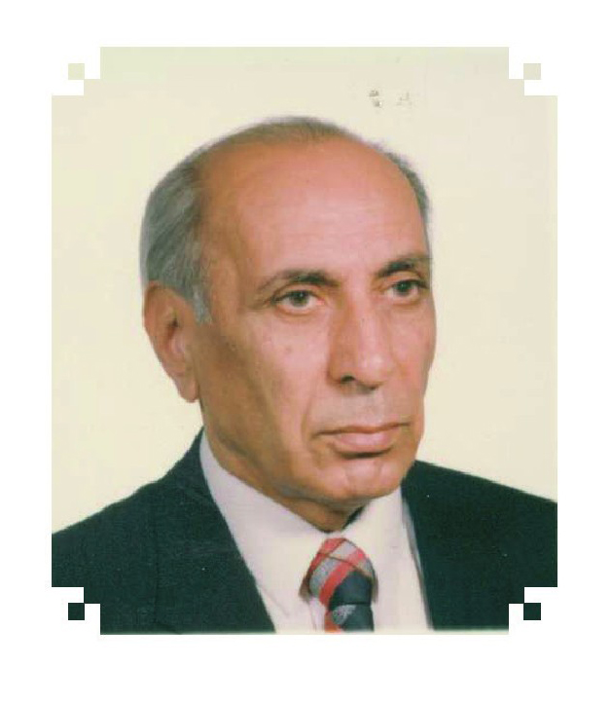
تاریخ تولد: 1309- قزوین
سنوات خدمت در کتابخانه ملی ایران: 1341 - آذر 1354
سمت: کفیل کتابخانه ملی ،1348 رئیس کتابخانه ملی ایران 1349 - شهریور1353
تحصیلات:
•
آموزشگاهی: دبستان نظامی و دبیرستان دارالفنون
•
دانشگاهی لیسانس باستان شناسی از دانشگاه تهران (1333)، فوق لیسانس علوم تربیتی از کالج مکالستر آمریکا (1341)آموزش دوره سه ماهه کتابداری در دانشگاه آمریکایی بیروت (1343) فوق لیسانس کتابداری از دانشگاه کوئین - انگلستان ایرلند شمالی - بلفاست (1346 به دعوت شورای فرهنگی بریتانیا.
زندگی و مشاغل
ناصر مظاهری در تاریخ 1344 با فخرالزمان مظاهری ازدواج کرد و دارای دو پسر بود مشاغل وی عبارت اند از:
استخدام رسمی به عنوان دبیر وزارت فرهنگ ،(1324) دبیر دبیرستان امیر کبیر در تهران معاون دبیرستان مهر 1330 - 1337 وی فعالیتهای کتابداری را از سال 1331 با شرکت در کلاس کارآموزی کتابداری دانشکده ادبیات دانشگاه تهران شروع کرد و بعداً موفق به ایجاد کتابخانه نمونه در دبیرستان مهر .گردید کمک کتابدار کتابخانه کالج مکالستر آمریکا به

مدت 3 سال(1339 - 1341)رئیس کتابخانه مدرسه آمریکایی کامیونتی اسکول(1342- 1345) انتقال به عنوان کتابدار کتابخانه ملی ایران (بهمن 1341)به پیشنهاد ایرج افشار رئیس کتابخانه مسئول بخش ایران شناسی و مرجع کتابخانه ملی ایران (1341 - 1348) این بخش که به دو شعبه مرجع و ایران شناسی تقسیم میشد از مهمترین قسمتهای کتابخانه ملی بود که با کوشش ایرج افشار در کتابخانه ملی ایران پا گرفت و با جدیت و پشتکار ناصر مظاهری یکی از مهمترین و پر مراجعه ترین بخشهای کتابخانه ملی بود کفیل کتابخانه ملی (1348 -1349)، رئیس کتابخانه ملی ایران (1349 - شهریور1353)معاون کتابخانه ملی ایران (شهریور 1353 - آذر 1354) تدریس در دورههای کوتاه مدت کتابداری شورای کتاب کودک (1341 - 1344)، تدریس در دوره فوق لیسانس کتابداری در دانشکده علوم تربیتی دانشگاه تهران (1346-1347)مؤسس و مدیر نخستین دوره فوق دیپلم (کاردانی) کتابداری که در سال 1349 به دوره کارشناسی ارشد ارتقاء یافت در مدرسه عالی ایران زمین (1348-1358)معاون مدرسه بین المللی ایران زمین (1346 -1357) رئیس موقت مدرسه عالی ایران زمین بعد از انقلاب اسلامی (1358) تدریس در دورههای کوتاه مدت کتابداری در دانشسرای عالی - دانشکده پزشکی - دانشکده علوم اداری و مدیریت بازرگانی - اداره کل کتابخانه ها وابسته به وزارت فرهنگ و هنر - اداره کل نگارش وزارت آموزش و پرورش و .... رئیس کتابخانه مرکزاسناد فرهنگی آسیا برای یونسکو (1354 - 1356)
ناصر مظاهری در مدت 14 سال خدمت در کتابخانه ملی ایران که 5 سال آن را در مقام ریاست کتابخانه بود سعی در پیشبرد اهداف کتابخانه داشت. وی در خصوص وضع کتابخانه ملی در زمان مدیریتش در مصاحبه ای مطبوعاتی میگوید:
... در ایرآن هم مثل همه کشورهای دیگر کتابخانههای مختلفی هست مثل کتابخانه های ،دانشگاه مجلس شورای ملی ملک و کتابخانههای اختصاصی ادارات و وزارتخانه ها هر کدام اینها یک عملکرد و وظیفه بخصوصی دارند و یا از جهتهای خاصی مشهور هستند و مردم

انتظارات محدودی از آنها دارند فرضاً از کتابخانه دانشکده ،حقوق انتظار کتابهای حقوقی و جزایی و به طور کلی مسائل ،حقوقی از کتابخانه پزشکی دسته خاص کتابهای علم پزشکی و رسالات و جزوات ،طبی کتابخانه مجلس شورای ملی هم میتواند جوابگوی احتیاجات شما در زمینه قوانین و تصویب نامه و مقررات و .... باشد. در مورد کتابخانه ملی، این زمینه های محدود دیگر مطرح نخواهد بود شما خیلی زود از روی اسم این کتابخانه خواهید فهمید که «ملت» سروکار دارید و دیگر با یک گروه خاص از مردم مثل دانشجو و یا حقوقدان و قانونشناس و پزشک ارتباط ندارد بلکه با تمام گروههای اجتماعی یک ملت در تماس است به همین دلیل هم به خودی خود باید از تمام کتابخانههای ویژه یک گروه مشخص غنی تر و گسترده تر و فعالتر باشد.از یک تاجر بازار گرفته تا یک محقق و حتی توریست که از شهر دیدن میکند در کتابخانه ملی استقبال می.شود در کتابخانه ملی باید سرویس آماده به خدمت برای یک دانشمند ایرانی تا یک محقق خارجی که در موردی از موارد مربوط به دانش و هنر ایرانی تحقیق میکند وجود داشته باشد.
مظاهری در ادامه مصاحبه ضمن اظهار تأسف از این که هنوز هیچ کس نمیداند چه کتابهایی در ایران به چاپ رسیده است و این که کتابخانه ملی در گذشته فقط یک انبار کتاب بوده است برای بهبود وضع کتابخانه ملی به نکته های زیر اشاره میکند:
•
لزوم ایجاد امکانات لازم برای انواع سرویس دهی
•
فراهم آوری کل اسناد و مدارک منتشر شده در ایران و در خارج در مورد ایران
•
سازمان دهی منابع به منظور ایجاد امکان دسترسی سریع به انها
•
نمایه سازی مجلات
•
لزوم گردآوری وسایل دیداری و شنیداری
در این باره میگوید:
«... ما تنها کتاب و مجله در اینجا داریم و برای نمونه حتی یک «صفحه» هم جمع آوری نشده است. اصولاً نمیدانم آیا هیچ مؤسسه ای در ایران وجود دارد که نسبت به جمع آوری «صفحه های ایرانی چاپ خارج اقدام کرده باشد؟ ... خلاصه باید گفت مرکز ملی موزیک در ایران وجود ندارد که انواع صفحات موزیک ملی محل جمع آوری و فهرست شود و برای کسانی که میخواهند درباره موزیک ایران تحقیق کنند مرجعی کامل و معتبر باشد ... نه تنها

صفحه ای نداریم بلکه نت هیچ آهنگی را هم ،نداریم در حالی که لااقل باید نت آهنگهای ایرانی را نگهداری و حفظ کرد .... فهرستی در دست نیست که بگوید تا به حال چند فیلم فارسی در زمینههای مختلف ساخته شده است هم اکنون اگر کسی بخواهد درباره سینمای ایران تحقیق کند فکر نمیکنم منبع منظم و کاملی در دسترس باشد ...»
•
اصلاح و اجرای قانون واسپاری که در حال حاضر اولا انتشارات دولتی را در برنمیگیرد و
ثانیه به درستی عمل نمیشود
-استخدام کتابدار متخصص
در این زمینه میگوید:
«... آنچه مهم و شایسته یادآوری ،است در مدت زمانی که اینجانب در کتابخانه ملی شاغل بودم عموم مدیران کلی که برای سرپرستی کتابخانه معرفی شدند به امور کتابخانه ناآشنا بودند و علاقه ای نشان نمیدادند و رکود تدریجی کتابخانه را موجب میشدند».
وی در بهار 1357 به افتخار بازنشستگی نائل شد و پس از آن کتابخانه مرکز مطالعات تاریخی را برای یونسکو تأسیس کرد و در سالهای بعد کتابخانههای موزه هنرهای معاصر موزه فرش موزه نگارستان و مرکز مطالعات تاریخی را با همکاری بهرام فره وشی و محمد اسماعیل رضوانی بنیان نهاد.
فعالیتهای عمده در کتابخانه ملی ایران
•
فعالیت در بخش ایران شناسی و کتب مرجع تفکیک آنها برحسب زبان و رده بندی برحسب ردههای اصلی LC
•
شناسایی مراکز فرهنگی بین المللی و کتابخانههای دانشگاهی و مراکز ایران شناسی به منظور برقراری مبادله کتاب
•
کوشش برای چاپ کتابشناسی ملی ایران
مظاهری خود چنین نوشته است:
«در اواخر تصدی اینجانب وزارت فرهنگ و هنر با وجودی که امکانات وسیع مالی برای جشنهای متعدد داشت چاپ کتابشناسی ملی را زائد تشخیص داد و بودجه آن را کلاً حذف کرد لاجرم با مذاکراتی که با آقای نجف دریابندری (1308 - ) مسئول وقت انتشارات فرانکلین

انجام ،گرفت آقای دریابندری قبول ،کرد تمامی هزینه چاپ کتابشناسی ملی ایران را بپردازد ضمناً برای پخش آن به داخل و خارج احتیاج به پاکت و تمبر بود. کیکاووس جهانداری (1302 (1393) رئیس وقت کتابخانه مجلس سنا از بودجه کتابخانه خود اقدام به کمک نمود تا کتابشناسی ملی به خارج از کشور به موقع ارسال .شود آقای علی سینایی (1312- ) رئیس مرکز اسناد و مدارک علمی پخش داخل ایران را عهده دار ،شدند بدون کمک افراد فوق الذکر که هر کدام به موقع به یاری کتابخانه ملی آمدند امکان انتشار و پخش آن میسر نبود و اگرخدمتی انجام شده بایستی مرهون کمک آنان دانست.
•
تهیه فتوکپی و زیراکس و فیلم از کتب ایران شناسی و نسخ خطی برای متقاضیان خارج
از کشور
•
کوشش برای چاپ فهرست نسخ خطی
در این زمینه سید عبدالله انوار در مقدمه جلد 3 فهرست نسخ خطی کتابخانه ملی ایران مینویسد:
از دو دوست بسیار عزیز آقایان حق ازلی معاون اداره کل کتابخانه ها و مظاهری رئیس کتابخانه ملی ایران سپاس دارم که اگر دست یاری ایشان نبود. بی شبهه این جلد در همان عدمستانی بود که قبل بر این بود...
•
برگزاری کلاسهای کتابداری این کلاسها در هفت دوره (1347- 1353)زیر نظر اداره کل کتابخانه ها وابسته به وزارت فرهنگ و هنر به مدت یک ماه در کتابخانه ملی و ساختمان موزه ایران باستان تشکیل میشد.
•
تشکیل نمایشگاههای مختلف
فعالیتهای فرهنگی و اجتماعی
او در بسیاری از مجامع ملی و بین المللی کتابداری عضویت داشت که میتوان به موارد ذیل
اشاره کرد:
اولین رئیس انجمن کتابداران ایران (1346 - 1348)به مدت 2 سال، عضو انجمن -

کتابداران ایرانعضو انجمن کتابداران آمریکا (1341-1358)عضو انجمن کتابداران انگلستان (1346 - 1358)عضو کمیته فنی کتابخانه پهلوی (1353)رئیس کمیته برنامه ریزی دوره فوق لیسانس کتابداری دانشگاه علوم تربیتی دانشگاه تهرانشرکت در جلسات مربوط به احداث کتابخانه بزرگ پهلوی ،(1353)، عضو شورای کتابخانه های عمومی تهران (1351)شرکت در کنفرانس ایفلادر سالهای 1353 در آمریکا 1354 ،نروژ 1355 کره جنوبی، شرکت در کنفرانس اسناد آسیایی یونسکو در توکیو 1354، بلژیک 1355، انجمن کتابداران انگلیس 1357.
عضو فرهنگستان زبان ایران - بخش گزینش معادلهای فارسی برای اصطلاحات کتابداری از بدو تأسیس تا سال 1357 رئیس کمیته استاندارد وسایل و تجهیزات کتابخانه ها، رئیس کمیته تقسیم بندی مشاغل سازمان امور اداری و استخدامی کشور و عضو شورای عالی سازمان امور اداری و استخدامی کشور
آثار
تأليفات وی در حوزه کتاب و کتابداری عبارت اند از:
•
دانستنیهای کتابداری (1350)
•
کتابنامه نخستین دهه انقلاب (1351)
از ناصر مظاهری مقالات متعددی در زمینه کتابداری در دوره سابق مجله «پیام یونسکو»
به چاپ رسیده است.

9-حق ازلی علی
عکس
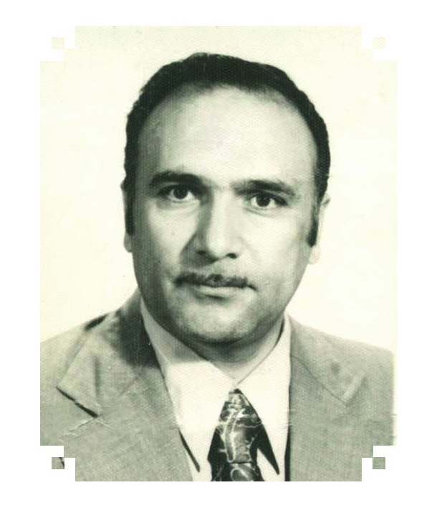
تاریخ تولد: 1313/1/3 - تبریز
تاریخ فوت : 1373/2/23 - تهران
محل تولد: تبریز
سنوات خدمت در کتابخانه ملی :ایران شهریور 1345 - اوایل 1354
سمت: سرپرست کتابخانه ملی ایران شهریور 1353 - اوایل 1354
تحصیلات:
•
آموزشگاهی مدارس ابتدایی و متوسطه در تبریز دیپلم (1341)
•
دانشگاهی لیسانس زبان و ادبیات انگلیسی
زندگی و مشاغل
استخدام در وزارت فرهنگ و هنر (1340/2/2)، معاون اداره کل فرهنگ و هنر ،مازندران معاون اداره کل کتابخانهها و معاون (بهروش) در کتابخانه ملی ایران (1345/11/5 - اوایل 1354) با حفظ سمت سرپرست کتابخانه ملی ایران شهریور 1353 - اوایل 1354 در این زمینه در کتاب تاریخچه کتابخانه ملی ایران آمده است:
در خلال سالهای 1353 و 1354 بعد از بازنشسته شدن آقای بهروش کتابخانه ملی مجددا مستقل و به عنوان اداره کل آغاز فعالیت کرد در این مدت آقای حق ازلی به عنوان معاون

اداره کل کتابخانه ها سرپرستی امور را بر عهده داشت.
•
معاون اداره کل نمایندگیهای فرهنگی در خارج کارشناس متخصص آموزشی و فرهنگی در وزارت فرهنگ و هنر.
فعالیتهای عمده در کتابخانه ملی ایران
حق ازلی از زمستان 1345 که به خدمت کتابخانه ملی درآمد و تا زمستان 1354 که در مقام معاون عبدالعلی سیاوشی از کتابخانه منتقل شد کمکهای قابل توجهی به چاپ کتابشناسیهای ملی و فهرست نسخ خطی کتابخانه ملی ایران .کرد کتابشناسی ملی بهار 1354 در دوره سرپرستی او در کتابخانه ملی به چاپ رسید.
حق ازلی پس 21 سال و 8 ماه خدمت فرهنگی در تاریخ بیستم مرداد 1359 به افتخار بازنشستگی نائل شد. او در 23 اردیبهشت 1373 درگذشت و در بهشت زهرا به خاک سپرده شد.

10- طباطبایی جلال
عکس
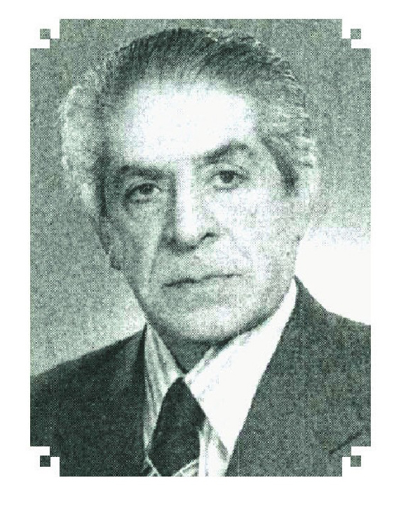
سنوات خدمت در کتابخانه ملی ایران: اوایل 1354 - 1354/5/28
سمت: مدیرکل کتابخانه ملی ایران
قبل از این که قانون طبقه بندی مشاغل به اجرا درآید عده ای در وزارت فرهنگ و هنر ،سابق کار اجرایی نداشتند و در نتیجه نمی توانستند با رتبه مدیر کلی بازنشسته شوند. از آنجا که کتابخانه ملی در طبقه بندی سازمانهای وزارت فرهنگ و هنر به عنوان اداره کل محسوب میشد از سال 1353 تا آبان 1354، دو مدیرکل به مدت کوتاهی به ریاست کتابخانه منصوب شدند از جمله آقای جلال طباطبایی که از دبیران با سابقه آموزش و پرورش و مدتی نیز سرپرست اداره کل نگارش در وزارت فرهنگ و هنر بود او در اوایل سال 1354 به مدیرکلی کتابخانه ملی ایران منصوب و پس از چند ماه به افتخار بازنشستگی نائل شد.
از اقدامات دوره کوتاه مدت ریاست او میتوان به چاپ جلد ششم فهرست نسخ خطی کتابخانه ملی
،ملی 1354)، ج 6
که سید عبدالله انوار در مقدمه آن از جلال طباطبایی و ایرج زندپور تشکر و قدردانی کرده است اشاره نمود.

11 - زندپور ایرج
عکس
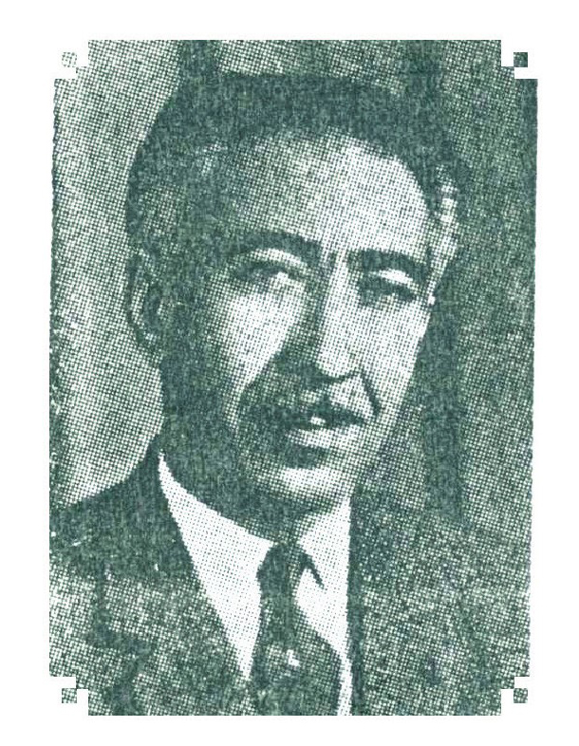
تاریخ تولد: 1293/9/3
محل تولد: شیراز
سنوات خدمت در کتابخانه ملی :ایران 1354/5/28 - آبان 1354، حدود دو ماه
سمت: سرپرست کتابخانه ملی ایران
تحصیلات دانشگاهی: لیسانس تاریخ و جغرافیا، فوق لیسانس علوم تربیتی و جامعه شناسی و ادبیات
زندگی و مشاغل
اشتغال در وزارت فرهنگ ،(1316/6/16) دبیر دبیرستان معقول و منقول شیراز (1317/2/7) بازرس فنی آموزشگاههای شیراز (1317/12/16) دبیر و رئیس دبیرستانهای حیات و شاهپور شیراز (1319/7/2- 1324/7/1) دبیر دانشسرای مقدماتی شیراز (1322/1/24) کارمند فرهنگ شیراز بازرس آموزشگاههای ،شیراز دبیر دبیرستانهای تهران و رئیس تبلیغات وزارت فرهنگ (1325/7/1 - 1328)مدیر دفتر اداره فرهنگ تهران و توابع (1325/5/31) دبیر دبیرستانهای ایرانشهر تهران (1327/11/24) دبیر دبیرستانهای بیرجند (1329/6/7)، دبیر دبیرستانهای تهران (1330/7/1) دبیر دبیرستانهای علمیه و خرد تهران (1332/7/28) رئیس اداره ساختمان اداره هنرهای زیبای کشور ،(1339) مجری طرح مربوط به ساختمان

مرکز آموزش هنری (کاخ هنر) رئیس اداره امور سینمایی و اداره همکاریهای سمعی و بصری وزارت فرهنگ و هنر ،(1345) رئیس و مدیرکل اداره نگارش وزارت فرهنگ و هنر (1346-1350) مسئول کمیته کتاب و انتشارات جشن فرهنگ و هنر (1348/7/13 - 1350/2/20)، مشاور وزیر فرهنگ و هنر با حفظ سمت سرپرست کتابخانه ملی ایران به مدت چند ماه (1354/5/28 - آبان 1354)، رئیس اداره کل نگارش و با حفظ سمت مشاور وزیر فرهنگ و هنر (1355/6/22 - 1357).
فعالیتهای فرهنگی و اجتماعی
ایرج زندپور از سال 1316 خدمت مطبوعاتی خود را با همکاری در روزنامه «پارس» (شیراز) به مدیر مسئولی فضل الله شرقی آغاز کرد.او مدتها مدیر روزنامه اقیانوس» و صاحب امتیاز روزنامه «دنا»و مدیر و صاحب امتیاز روزنامه «آتشبار» تهران بود که به سردبیری سید ابوالقاسم انجوی شیرازیمنتشر میشد.
زندپور چندین بار جوایز ویژه از جمله نشان همایون و مدال علمی دریافت کرد و در تاریخ
1357/12/9 بازنشسته شد ولی بعداً حکم وی تبدیل به انفصال از خدمت شد.

12-سیاوشی، عبدالعلی
عکس
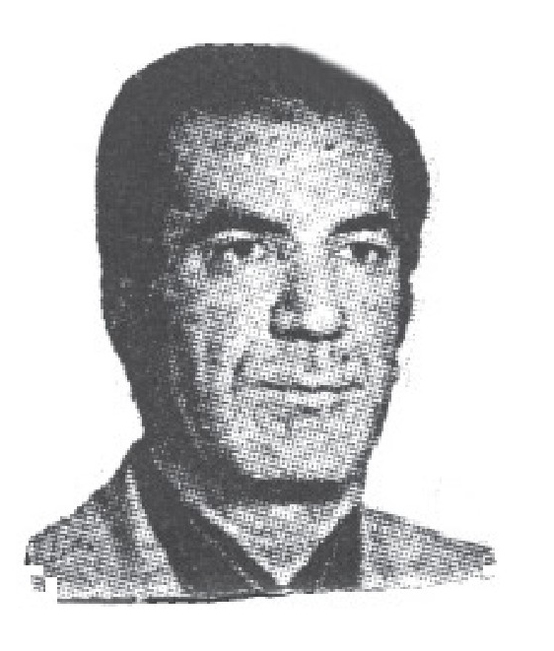
تاریخ تولد: 1304/5/3 تبریز
تاریخ فوت: 1392/4/18 - تهران
سنوات خدمت در کتابخانه ملی :ایران 1354/7/27-1356/7/1
سمت: مدیرکل کتابخانه ملی ایران
تحصیلات:
•
آموزشگاهی: دوره ابتدایی و متوسطه در دبستان و دبیرستان کمال تبریز فارغ التحصیل
دانشسرای عالی مقدماتی تبریز
•
دانشگاهی: لیسانس زبان فرانسه - دانشنامه روان شناسی و تعلیم و تربیت از دانشسرای
عالی مدیریت
زندگی و مشاغل
سرپرست شبانه روزی دانشسرای عالی مقدماتی تبریز و دبیر دبیرستانهای تبریز (1323/7/20 مرداد (1332 رئیس فرهنگ و دبیر شهرستان آذرشهر (1393/5/15 - 1334)، رئیس فرهنگ و دبیر دبیرستان شهرستان مشکین شهر (1334 - 1336)، رئیس تعلیمات اساسی و رئیس اداره بازرسی استان آذربایجان شرقی رئیس آموزش و پرورش بوشهر (شهریور تا اسفند 1348) دبیر و رئیس دبیرستان رشدیه ،تهران بازرس عالی وزارت آموزش و پرورش سپاه دانش بازرس وزارتی هیئت نظارت و پیگیری وزارت آموزش و پرورش انتقال به وزارت

فرهنگ و هنر (1350/7/10) و انتصاب به سمت معاون اداری اداره کل امور سینمایی (1350 - 1353) مدیرکل اداره تولید فیلم و عکس و اسلاید (1353 - 1354) دادستان اداری وزارت فرهنگ و هنر (1353 - 1356) مدیرکل کتابخانه ملی ایران مهر 1354 - مهر (1356) مدیرکل امور اداری وزارت فرهنگ و هنر 4) مهر (1356 - 1357)با حفظ سمت مجری طرح ساختمان مرکزی وزارت فرهنگ و هنر.
فعالیتهای عمده در کتابخانه ملی ایران
سیاوشی در گزارشی که در سالهای آخر خدمت خود تهیه کرده درباره بخشی از کارهایی که در کتابخانه ملی انجام گرفته مینویسد:
•
28 نفر کارمند جوان کارشناس کتابداری
⁽²⁾
با یک دوره آموزش عملی به کار گرفته شدند. سالها بود که آیین نامه ثبت ،انتشارات دایر بر گرفتن دو جلد کتاب از هر مؤلف و ناشر برای کتابخانه ملی در بوته فراموشی افتاده ،بود با نشستهای زیادی که در وزارت اطلاعات
جهانگردی و سندیکای ناشران و اتحادیه چاپخانهها بر پا شد بدهی همه چاپخانه ها و
ناشران و مؤلفان دریافت گردید و کتابخانه ملی که از نداشتن کتابهای روز رنج میبرد یکباره توانگر شد همین روش درباره روزنامهها و هفته نامههای کشور نیز به کار بسته شد حتی برای گردآوری و نگهداری نشریههای دولتی هم بخشی به وجود آمد.
•
بخش مبادلات بین المللی پدید آمد و کتابخانه ملی با یک صد مرکز فرهنگی جهان و ایران شناسان مشهور ارتباط برقرار کرد.
•
با اختصاص اعتبار قابل ملاحظه ای در بودجه آثار با ارزش فرهنگی ایران به رایگان یا به صورت مبادله به مراکز یادشده فرستاده شد.
•
برای گردآوری کتابهایی که در جهان راجع به ایران نوشته میشد در مسافرتی که به عمل ،آمد با بنگاهی به نام Blackwells در آکسفورد انگلستان گفت وگو و موافقت شد که این مؤسسه آنچه کتاب در دنیا درباره ایران منتشر میشود را خریداری کند و به کتابخانه ملی بفرستد و از اعتبار بانکی که به سود این بنگاه بازشده بود برداشت نماید.
•
مجموعه ارزشمند و بیمانند خطی و چاپی آقای ارشادی بالغ بر 5000 جلد کتاب و تعدادی رقعات، خطوط قباله جات زیر نظر کمیسیونی به مبلغ پنج میلیون ریال برای کتابخانه ملی

خریداری گردید.
•
در کتابخانه ملی تعمیر اساسی از لحاظ لوله کشی و برق و ساختمان و تأسیسات به عمل آمد و به مساحت زیربنای آن افزوده شد و نقشه ساختن زیرزمین برای گنجینه کتابهای گران بهای خطی آماده شد.
•
به منظور بزرگداشت خادمان کتابخانه ملی یکی از تالارها به نام مرحوم بیانی(14اردیبهشت 1355)و دیگری به نام عبدالله انوار نامگذاری شد.
•
دو کتابخانه سیار که به صورت آزمایشی برای روستاییان حومه تهران ساخته و به کار انداخته شد.
•
انتشار مجلدات جدید فهرست نسخ خطی کتابخانه ملی
•
انتشار فهرست سفرنامههای انگلیسی و فرانسوی
•
چاپ سفرنامه آفاناس یویچ کاتف با ترجمه محمد صادق همایونفر
•
برجسته ترین ،کار «فیش نویسی» برای کتابخانه ملی .بود کتابخانه ملی تا سال 1354 که اینجانب خدمتگزار آن ،شدم برگههای مناسب نداشت و مراجعه کنندگان به برگههای دست نویسی که دکتر بیانی به خط خود نوشته ،بود مراجعه میکردند و چون کتاب مورد نظر
را نمی یافتند دیگر به کتابخانه ملی بازنمی گشتند ... لذا با همکاری استاد عبدالله انوار بخش فهرستنویسی دست به کار شدیم و با تلفیق روش ،دیویی یک روش ابداعی از طرف استاد انوار به کار برده و برای 60000 عنوان کتاب فیش «مادر» نوشته شد و نهایتاً با IBM نزدیک به 500/000 برگه تکثیر و به برگه دانها منتقل شد.
دیگر فعالیتهای انجام شده:
احیای تالار فردوسی و برگزاری محافل ادبی در آن از جمله اعطای جایزه فردوسی به دو نفر از دانشمندان ایرانی و روسی در سال 1354، این تالار در واقع محل اجتماعات و همان تالار نشریات بود که گنجه های چوبی آن با حفاظ و کلید در گرداگرد تالار هنوز باقی است در طول سالها به خاطر کمبود جا این مکان به دو نیمه اتاق و یک راهرو تبدیل شد و محل تشکیل نشستهای ادبی و فرهنگی کتابخانه ملی بود و مجسمه معروف و نیم تنه فردوسیدر

کتابخانه ملی در گوشه این تالار قرار داشت.
برگزاری نمایشگاههایی از ذخایر نفیس و مهم کتابخانه ملیفعال نمودن بخش سفارش و مبادله کتاب و نشریات از دی ماه 1354 تهیه میکروفیلم از نسخ خطی کمیاب و تکثیر آنها به عنوان کتابهای عکسی در قسمت عکاسی کتابخانه ملی ،ایران تشکیل کلاسهای کتابداری در پاییز 1355 به مدت 3 هفته این کلاسها در تالار کتابخانه ملی برگزار میشد و در آن دوره 17 نفر دیپلمه و 15 نفر لیسانسیه شرکت داشتند.
تبدیل گلخانه در ضلع شمالی کتابخانه که به صورت انباری بالا استفاده مانده بود به یک سالن نسبتاً بزرگ و مدرن برای اسکان بخش مبادلات و سفارش کتاب تغییرات و نقل و انتقالات بعضی از مخازن برای نزدیکی مواد مخزن با بخش مربوط تشکیل کلاسهای زبان انگلیسی فرانسه آلمانی و عربی برای کارمندان و کتابداران کتابخانه ملی ،ایران کوشش برای چاپ کتاب «فهرست نسخ خطی کتابخانه ملی ایران» جلد ، کوشش برای چاپ کتابشناسیهای ملی (پاییز - زمستان) 1354 و 1355
معاونان ایشان در سال 1354 حق ازلی و از سال 1355 محمد اوتاد العجم بودند. او در تاریخ 1358/1/4 در پی بیماری قلبی که داشت بازنشسته و در 1358/10/19 منفصل از خدمت شد. سیاوشی در 1379/4/18 زندگی را بدرود گفت و در قطعه 46 بهشت زهرا به خاک سپرده شد.

13- لک ،مظاهری عبدالله
عکس
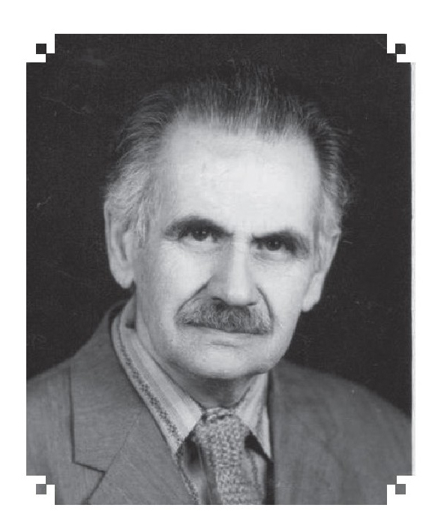
تاریخ تولد: 1305/2/1 - شیراز
سنوات خدمت در کتابخانه ملی: 1 مهر 1356 - 1358/9/7
سمت: مدیرکل کتابخانه ملی ایران
تحصیلات دانشگاهی: لیسانس تاریخ و جغرافیا از دانشکده ادبیات و دانشسرای عالی تهران
مشاغل
دبیر و رئیس دبیرستان ایرانشهر ،گرگان دبیر و رئیس دبیرستانهای فرخی رازی و ابن سینای آبادان رئیس دبیرخانه و معاون اداره روابط بین المللی و انتشارات هنرهای زیبای کشور معاون مدیرکل روابط فرهنگی وزارت فرهنگ و ،هنر رایزن فرهنگی ایران در پاکستان (به مدت 7 سال) مدیرکل اداره فرهنگ و هنر آذربایجان شرقی مدیرکل کتابخانه ملی ایران (1 مهر1358/9/7 - 1356)
فعالیتهای عمده در کتابخانه ملی ایران
مظاهری حدود 2 سال مدیرکل کتابخانه ملی ایران بود وی در گزارشی مینویسد:
فعالیت اصلی اینجانب در دوره خدمت در کتابخانه ملی به تهیه گزارشهای مفصل و متعدد درباره نواقص موجود کتابخانه کمی ،اعتبار کمیجا کمی کادر و وسایل فنی کتاب و نشریات

ادواری و جز آن) اختصاص داشت. متأسفانه هنگامی که با آمدن مقالات عالی رتبه وزارت به
کتابخانه و پی بردن به نواقص موجود ،آن صدق گزارشها و توضیحات شفاهی اینجانب آشکار شد و تصمیم به جبران آن ،گرفتند با پیش آمدن انقلاب اسلامی بنا به تصویب نامه هیئت دولت آقای مهندس بازرگان به علت داشتن سابقه خدمت بیش از 30 سال در حدود 35 سال بازنشسته شدم.
در مورد سایر فعالیتهای ایشان میتوان به موارد زیر اشاره کرد:
ارتباط با کتابخانههای ملی جهان از طریق مبادله ،کتاب سفارش و خرید کتب مربوط به ایران شناسی از خارج تهیه میکروفیلم از نسخ خطی و نفیس و ارسال به کشورهای متقاضی شناسایی مراکز فرهنگی بین المللی و مراکز ایران شناسی و شرق شناسی و کتابخانه های دانشگاهی به منظور برقراری مبادله ،کتاب تهیه برگههای چاپی کتابهای فهرست شده برای کتابخانههای سراسر کشور به منظور ایجاد هماهنگی در فهرستهای کتابخانههای ایران فهرستنویسی توصیفی کتابها ثبت دو نسخه از کتابهای ناشران و گرفتن مجوز از اداره ،نگارش گشایش کتابخانه در روزهای جمعه از ساعت 8 تا 12 و افزایش ساعات کار کتابخانه از ساعت 8 تا 20 در ماههای (فروردین - تیر - مرداد - آبان - دی) به استثنای تعطیلات رسمی و ساعت 8 تا 21 در ماههای (اردیبهشت - خرداد - شهریور - مهر - آذر - بهمن - اسفند) تأسیس بخش فنی از فروردین 1357، از جمله وظایف این بخش تهیه عکس میکروفیلم میکروفیش و تنظیم بایگانی عکسها و میکروفیلمهای تهیه شده از نسخ خطی و کتابهای نادر کتابخانه تأمین نیازمندیهای مراجعان تکثیر اوراق اداری صحافی کتابهای فرسوده تجلید نشریات ادواری تأمین نیازمندیهای کتابخانههای سیار تأمین نیازمندیهای علاقه مندان ،خارجی تربیت کتابدار و برگزاری نمایشگاههای کتاب بود کوشش برای چاپ کتابهای ذیل که توسط همکاران کتابخانه ملی تهیه و تألیف شده بود:
•
تاریخچه کتابخانه ملی ایران محمدتقی پوراحمد ،جکتاجی :تهران کتابخانه ملی ،ایران1357
•
فهرست توصیفی سفرنامههای آلمانی موجود در کتابخانه ملی ،ایران شهلا بابازاده :تهران
کتابخانه ملی ایران 1357
•
فهرست توصیفی مجلههای موجود در کتابخانه ملی ایران 1357

•
فهرست توصیفی نسخ خطی کتابخانه ملی ،ایران عبدالله انوار جلد 8 - 10
او بعد از دو سال خدمت در کتابخانه ملی در 7 آذر 1358 به افتخار بازنشستگی نائل شد.

14-بدره ای فریدون
عکس
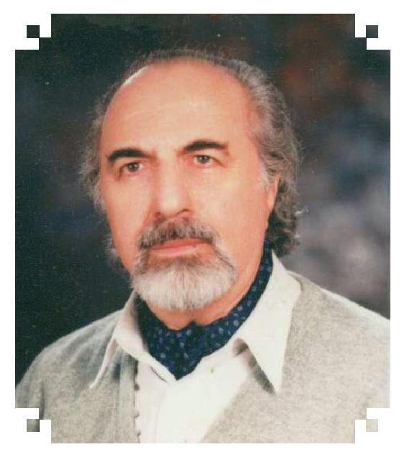
تاریخ تولد: 1315/1/19 کرمانشاه
سنوات خدمت در کتابخانه ملی ایران: 1358 - آذر 1359
سمت: مدیرکل کتابخانه ملی ایران
تحصیلات:
•
آموزشگاهی: مدرسه ابتدایی کرمانشاه فارغ التحصیل رشته ادبی از دبیرستان شاپور کرمانشاه
•
دانشگاهی: لیسانس زبان و ادبیات فارسی از دانشکده ادبیات و علوم انسانی دانشگاه تهران (1334)، فوق لیسانس زبانشناسی همگانی و زبانهای باستانی (1345) دکترای زبان شناسی و زبانهای باستانی (1350) از دانشگاه تهران فوق لیسانس کتابداری (1351) از دانشگاه تهران
زندگی و مشاغل
فریدون بدره ای در 21 سالگی (1336) ازدواج کرد حاصل این ازدواج 3 فرزند(2 پسر و یک دختر)است مشاغل وی به قرار زیر است:
آموزگار دبستانهای تهران (1331) - (1335 دبیر دبیرستان در گرگان (1335) حدود

یک سال دبیر دبیرستان در همدان حدود 4 سال (1336 - 1340) دبیر دبیرستان کاظم زاده ایرانشهر در تهران (1340 - 1344) ایشان در دوران معلمی به تدریس زبان و ادبیات فارسی اشتغال .داشتند انتقال به دانشگاه تهران و تدریس پاره وقت در رشته زبان شناسی در گروه زبان شناسی از لیسانس تا دکترا (1345 - 1357) در دانشکده ادبیات و علوم انسانی دانشگاه تهران کارمند اداره تهیه مواد خواندنی برای نوسوادان (1344 - 1345)در وزارت آموزش و پرورش و از ویراستاران و نویسندگان مجلههای پیک نوآموز و پیک دانش آموز رئیس دفتر نظارت و سنجش در واحد طرح و برنامه ریزی دانشگاه تهران (1345 - 1346)، ویراستار كتابهای دانشگاه (1346) - 1347) با حفظ سمت مامور در کتابخانه مرکزی دانشگاه تهران تا(25/4/1347) معاون کتابخانه مرکزی و مرکز اسناد دانشگاه تهران (1348 - 1350)، اولین پژوهشگر فرهنگستان زبان و بعدها سرپرست واژههای فارسی و کتابخانه فرهنگستان زبان ایران (1350- 1357).
از کارهای مهم فرهنگستان تهیه واژههای بسامدی برای متون مهم علمی و ادبی زبان فارسی بود برای آن که در نوشتن واژه نامههای بسامدی یکنواختی وجود داشته باشد آقای بدره ای در این زمینه یک جزوه راهنما تهیه کرد که از سوی فرهنگستان چاپ و در اختیار پژوهشگران گذاشته شد.تدریس دروس کتابداری و مرجع شناسی در مدرسه عالی ایران زمین رایزن فرهنگی ایران در پاکستان (1356 - 1358) مدیرکل کتابخانه ملی ایران (آذر 1358 آذر 1359 )وی با استفاده از حدود سه ماه مرخصی در تاریخ 1360/1/5 با سمت مدیرکلی کتابخانه ملی به افتخار بازنشستگی نائل شد تدریس دروس فرهنگ ایرانی در دوره اسلامی (اسلام در ایران) و متون تاریخی در دانشگاه برکلی در کالیفرنیا حدود یک سال و اندی.
فعالیتهای عمده در کتابخانه ملی ایران
فریدون بدره ای پس از پیروزی انقلاب اسلامی ایران از آنجا که فوق لیسانس کتابداری و سابقه کار در کتابخانه مرکزی دانشگاه تهران را داشت و حتی یک سال معاون آن کتابخانه بود، به مدیریت کتابخانه ملی ایران انتخاب شد.
مدیریت وی همزمان با تحولات سیاسی دوران انقلاب و آشفتگی در ادارات به خصوص مراکز فرهنگی ،ایران در کتابخانه ملی شروع شد و او با صبر و بردباری توانست موجبات بهبود

و ادامه فعالیتهای جاری کتابخانه را متناسب با شان کتابخانه ملی ایران فراهم آورد.
او موانع و مشکلات اصلی بر سر راه گسترش فعالیتهای کتابخانه ملی را چنین توصیف میکند دوران خدمت در کتابخانه دوران آشفته ای بود با این همه موفق شدم که با همکاری صمیمانه کارمندان کتابخانه مجموعه گران قدر خطی و ایران شناسی کتابخانه پهلوی را به کتابخانه ملی منتقل کنم و تعدادی از کارمندان آن کتابخانه را هم به کتابخانه ملی بیاورم چون یکی از مشکلات اصلی کتابخانه نداشتن کتابدار متخصص با درجات بالای کتابداری بود در تاریخ 1358/11/29 طی گزارشی به شماره 1004 م ک و نه برگ پیوست طرحی برای ادغام مرکز خدمات کتابداری و کتابخانه ملی در یکدیگر مشترکاً از سوی اینجانب به عنوان مدیرکل کتابخانه و خانم دکتر زهرا شادمان سرپرست مرکز خدمات کتابداری به آقای دکتر حبیبی وزیر فرهنگ و آموزش عالی آن زمان ارائه شد که در واقع سازمان جدید و اساسنامه کتابخانه ملی آینده را دربر داشت. این طرح در 4 فصل پیشنهاد شد برای اجرای آن پافشاری کردیم گمان میکنم این طرح بعد از من پیاده شد و کتابخانه ملی از خدمات ذی قیمت کتابداران متخصص مرکز خدمات کتابداری بهره مند گردید....
به هر حال با همه گرفتاریها دوران خدمت در کتابخانه ملی با صمیمیتی که کتابداران کتابخانه از خودشان نشان دادند یکی از دورههای خوب خدمت من بود و بسیاری از همکاران آن دوره هم اکنون از دوستان صمیمی من هستند».
دیگر فعالیتهای وی در کتابخانه ملی عبارت است از:
•
کوشش به منظور ایجاد فضای لازم برای کتابخانه در ساختمان سی تیر
•
گردآوری و حفاظت و سازماندهی و اشاعه اطلاعات مربوط به آثار مکتوب (چاپی - خطی) در زمینه ایران شناسی - اسلام شناسی خصوصاً مدارک و اسناد و کتابهای مربوط به انقلاب اسلامی
•
کوشش برای انتقال کتابهای کتابخانه پهلوی در زمینه ایران شناسی و اسلام شناسی و نسخ خطی به کتابخانه ملی
•
به کار گرفتن آخرین و جدیدترین پیشرفتها و نوآوری علم کتابداری برای پیشبرد اهداف کتابخانه ملی ایران
•
استفاده از تجربیات و مهارت کتابداران متخصص در امر سازمان دهی کتابخانه ملی و سرویس دهی به کتابخانههای ،ایران تماس با مراکز ملی و بین المللی کتابداری در جهان

فعالیتهای فرهنگی و اجتماعی
فریدون بدره ای اولین پژوهشگر فرهنگستان زبان و عضو و نایب رئیس انجمن کتابداران ایران (1352 - 1353) بود و مدیریت داخلی مجله ایران شناسی ویژه تحقیقات ایرانی دانشکده ادبیات و علوم انسانی دانشگاه تهران را بر عهده داشت همچنین سرپرست بخش پژوهشهای کتابخانه در طرح مشترک فرهنگستان زبان ایران و سازمان جغرافیایی کشور برای تدوین فرهنگ جغرافیایی کشور و تهیه اطلس زبان شناسی ایران بود مدتی نیز در کار ترجمه با مؤسسه فرانکلین همکاری داشت.
آثار
بدره ای یکی از نویسندگان و مترجمان برجسته ایران است که بیش از 60 سال فعالیت فرهنگی و پنجاه کتاب و دهها مقاله و نقد در نشریات مختلف کارنامه پربار علمی وی را تشکیل میدهد آثار او ترجمه از زبان انگلیسی به فارسی است که خصوصاً در سالهای اخیر به ترجمه متون مهمی درباره تاریخ و عقاید اسماعیلیه اختصاص یافته است ایشان کار نویسندگی را به طورجدی با نوشتن دو مجموعه داستان کوتاه به نامهای «ناشناخته» (1332) و «دختری که مرد» (1335) که در دوره تحصیل در دانشکده ادبیات چاپ ،شد شروع کرد و پس از آن به
تحقیق و ترجمه روی آورد.
تألیفات و ترجمه های او عبارت اند از:
•
ناشناخته مجموعه 9 ،داستان 1333
•
دختری که ،مرد 2 ،داستان 1334
•
خداحافظ بالزاک
•
فاوست و ،لوکریا ،تورگنیف با همکاری شاپور رزم آزما
•
رودن تورگنیف انتشارات طهوری
•
باغ ،چتر ،ماریاین انتشارات طهوری
•
کورش کبیر در قرآن مجید و عهد عتیق دان 1338
•
کاپیتان ،کوک آرمسترانگ ،اسپری چاپ اول 1339 ناخدا کوک – انتشارات علمی و فرهنگی 1373

•
آدمیان ،نخستین آن تری ،وایت چاپ اول انتشارات علمی و فرهنگی 1339 سازمان انتشارات و آموزش انقلاب اسلامی 1369
•
مارتین لوتر اصلاحگر ،کلیسا هری امرسون فاسدیک از مجموعه گردونه ،تاریخ چاپ اول 1339، سازمان انتشارات و آموزش انقلاب اسلامی 1368
•
از کهکشان تا ،انسان جان ،ففر نشر اندیشه 1342
•
فرقه اسماعیلیه مارشال .گ .س ،هاجسن ،تبریز کتابفروشی تهران 1342
•
زمین ،خوب پرلس ،باک انتشارات مرجان 1346 و 1368
•
آیین شهریاری در شرق سموئیل ،ادی بنگاه ترجمه و نشر کتاب 1347
•
سیری در زبان شناسی جان تی وارتر من کتابهای جیبی،1347
•
بزرگان ،فلسفه هنری توماس، بنگاه ترجمه و نشر کتاب 1348؛ انتشارات علمی و فرهنگی
1379 ،1365
•
سلسلههای ،اسلامی کلیفورد ادموند باسورث بنیاد فرهنگ ،ایران چاپ اول، 1349؛ مؤسسه مطالعات و تحقیقات فرهنگی 1371
•
فداییان اسماعیلی برنارد لویس بنیاد فرهنگ ،ایران چاپ اول، 1349
•
جامعه شناسی روستایی ا ک کنستاندز امیر کبیر 1351
•
سفرنامه ،جکسن آبراهام والنتاین ویلیامز جکسن ،خوارزمی 1352
•
واژگان نوشتاری کودکان دبستانی ایران 1352
•
گزارشی درباره فرهنگستان ،ایران فرهنگستان زبان ایران 1353
•
واژگان پایه کودکان دبستانی ،ایران مرکز سواد آموزی 1353
•
تقویم های اسلامی و مسیحی و جدولهای تبدیل آنها به یکدیگر فریمن ،گرنویل، انتشارات
قلم، 1359
•
ساختمان مفاهیم اخلاقی - دینی در قرآن مجید توشهیکو ،ایزوتسو، انتشارات قلم 1360
•
ریخت شناسی قصههای پریان ولادیمیر ،پراپ ،انتشارات توس 1371
•
اصلاح دین ویل دورانت انتشارات علمی و فرهنگی؛ سازمان انتشارات و آموزش انقلاب اسلامی ایران 1368
•
ریشه های تاریخی قصههای ،پریان ولادیمیر ،پراپ ،انتشارات توس 1371
•
واژههای دخیل در قرآن مجید آرتور ،جفری انتشارات توس 1372
•
جامعه شناسی ذوق ،ادبی ،لوین ل ،شوکینگ انتشارات توس، 1373

•
ساخت ،زمان ادوین ،میور انتشارات علمی و فرهنگی 1373
•
بررسی انتقادی رباعیات ،خیام آرتور کریستین ،سن انتشارات توس 1374
•
تاریخ و عقاید اسماعیلیه فرهاد ،دفتری فرزان ،روز 1375
•
رشد ،ادبیات .ه اچ مونرو چادویک و .ن .کرشا ،چادویک جلد ،اول ادبیات باستانی اروپا انتشارات علمی و فرهنگی 1376
•
اسماعیلیان تاریخ و معتقدات ،آنها فرهاد ،دفتری انتشارات فرزان روز، 1376
•
افسانههای ،حشاشین فرهاد ،دفتری انتشارات فرزان روز 1376
•
تکنولوژی در تمدن جهان آرنولد ،پیسی ،انتشارات فرزان روز، 1376
•
گزیده تذکره الاولیای ،عطار .ج ،آربری انتشارات توس 1377
•
تعالیم ،مغان آر سی ،زنر انتشارات توس 1377
•
فاطمیان و سنتهای تعلیمی و علمی ،آنها هاینتس ،هالم انتشارات فرزان روز 1377
•
ابو یعقوب سجستانی؛ متفکر و داعی اسماعیلی پاول واکر انتشارات فرزان روز، 1377 - سرآغازهای علم در غرب دیوید سی لیندبرگ انتشارات علمی و فرهنگی، 1377
•
مفاهیم اخلاقی - دینی در قرآن مجید توشهیکو ایزوتسو، فرزان روز 1378
•
مختصری در تاریخ اسماعیلیه فرهاد ،دفتری فرزان روز 1378
•
حمیدالدین کرمانی پاول ،واکر انتشارات فرزان روز 1379
•
من بادم و تو ،آتش آنه ماری شیمل، انتشارات توس 1379
•
روش نوشتن کتابشناسی و پانوشت در نوشته های تحقیقی امیر کبیر
•
مشخصههای تمایز دهنده در خط فارسی
•
واژه نامه های بسامدی داستان رستم و سهراب از شاهنامه فردوسی
•
واژه نامه بسامدی داستان فرود از شاهنامه فردوسی
•
تاریخ اسماعیلیان برنارد لويس انتشارات توس1362
•
اندیشه غربی و گفت وگوی تمدنها، فرزان روز 1379
•
سنتهای عقلانی در ،اسلام ،فرهاد ،دفتری فرزان روز 1379
•
ناصر خسرو لعل بدخشان آلیس .سی هانسبرگر، فرزان روز 1380
•
اندیشه های اسماعیلی در سدههای ،میانه فرهاد ،دفتری فرزان روز 1382
•
برگزیده و شرح کشف المحجوب، فرزان روز 1380
•
سلسلههای اسلامی جدید کلیفورد ادموند ،بازورت باز 1381

•
غزالی و اسماعیلیان فاروق ، متها، فرزان روز 1382
•
بقای بعد از مغول نادیا ،ابو جمال فرزان روز 1382
•
تاریخ و اندیشههای ،اسماعیلی فرهاد ،نصری فرزان روز 1382
•
خاطرات یک مأموریت کلم ،ورنا، فرزان روز 1383
•
طب ،اسلامی مانفرد اولمان توس 1383
•
تحلیلی از هزار و یکشب رابرت ،اروین فرزان روز 1383
•
تاریخ فاطمیان و منابع آن فرزان روز 1383
•
اخلاق ،اسلامی آمین ،ساجو، فرزان روز، 1384
جامعه مدنی در جهان ،اسلام آمین ،ساجو، فرزان روز 1384
•
کوروش کبیر در قرآن و عهد عتیق اساطیر، 1384
•
روشنفکران متجدد مسلمان و ،قرآن سها تاجی فاروقی، فرزان روز 1385
•
بین انقلاب و ،دولت سمیه عباس حمدانی، فرزان روز 1389
•
شیوههای داستان پردازی در هزار و یکشب کتاب ،هرمس1390
•
تاریخ و سنتهای اسماعیلیه فرهاد ،دفتری فرزان روز 1393

15- محمدی ،عراقی مصطفی
عکس
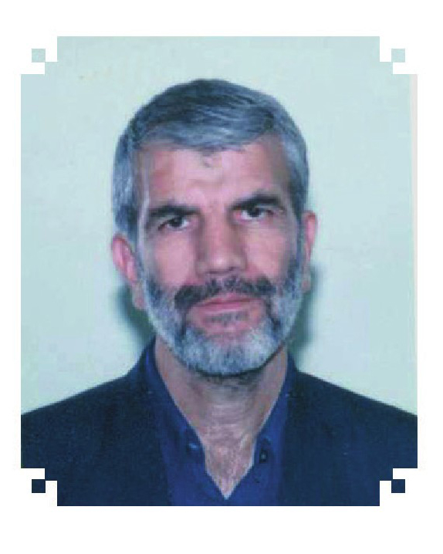
تاریخ تولد: 1318/1/10 - کنگاور
سنوات خدمت در کتابخانه ملی ایران: 1359/9/3 - مهر 1360
سمت: مدیرکل کتابخانه ملی ایران
تحصیلات
دانشگاهی: لیسانس فلسفه و حکمت اسلامی از دانشکده الهیات و معارف اسلامی دانشگاه ،تهران فوق لیسانس علوم قرآنی و حدیث از دانشکده الهیات و معارف اسلامی دانشگاه تهران شرکت در دوره آزاد شبانه دانشگاه تهران رشته کتابداری (1353)
زندگی و مشاغل
مصطفی محمدی عراقی در سال 1348 با زهرا سبط ،الشيخ فرزند آیت الله سید محمد علی سبط ازدواج کرد و حاصل این ازدواج 3 فرزند پسر است.
آغاز اشتغال در کتابخانه آستانه مقدسه قم (1336 - 1342) به سمتهای کارمند کتابدار معاون ،کتابخانه اشتغال به تحصیلات دانشگاهی و کار در بازار تهران (1342- 1352) کارشناس امور کتاب و مسئول پخش آن به کتابخانههای عمومی کشور در دبیرخانه هیئت امنای کتابخانه های عمومی کشور (1352 - 1357)مدیرکل کتابخانه ملی ایران (1359/9/3 -مهر 1361)با حفظ سمت رئیس بنیاد شاهنامه فردوسی بعد از انقلاب مجموعه این بنیاد در کتابخانه پژوهشگاه علوم انسانی و مطالعات فرهنگی ادغام شد سرپرست هیئت بررسی

مشکلات و نیازمندیهای فرهنگی و اجتماعی برادران و خواهران چنگ زده مستقر در شادگان خوزستان ،(1360) کارشناس کتابخانه دانشکده حقوق و علوم سیاسی دانشگاه تهران (نیمه دوم 1361 - 1362) کارشناس نسخ خطی کتابخانه مرکزی دانشگاه تهران (1362) مدیرکل روابط عمومی دانشگاه تهران (1362) - (1366) عضو ستاد نهضت سوادآموزی دانشگاه تهران (1364) رئیس دفتر ریاست دانشگاه تهران (1364 - 1375)، رئیس کتابخانه دانشکده الهیات معارف اسلامی (1375 - 1377) مشاور معاون اداری و مالی دانشگاه تهران (1375) (1376) مشاور معاون پژوهشی دانشگاه تهران (1375 - 1380)، معاون مدیر گروه علوم قرآن و حدیث دانشکده الهیات و معارف اسلامی برای مدتی ،کوتاه مدیرکل امور رفاهی دانشگاه تهران آذر(1379 - 1380).
فعالیتهای عمده در کتابخانه ملی ایران
محمدی عراقی در زمانی مدیریت کتابخانه ملی را به عهده گرفت که به علت تحولات سیاسی اوایل انقلاب اسلامی شرایط خاصی بر تمام مراکز اجتماعی و فرهنگی ایران به خصوص کتابخانه ها حکم فرما بود کتابخانه ملی نیز از این موضوع مستثنا ،نبود به طور مثال میتوان به مهمترین مسئله کتابخانه یعنی ورود کتاب به کتابخانه ملی اشاره کرد که در آن زمان به طور چشمگیری کاهش یافته بود و همین مسئله به نحوی موجب عدم انتشار کتابشناسی ملی ایران
شده بود.
محمدی عراقی در خاطره ای از آن دوره در کتابخانه ملی می نویسد:
تشریف فرمایی شهید گرانقدر و بزرگوار جناب آقای محمد علی رجایی (1312-1360) نخست وزیر عزیز و محبوبمان در زمان نخست وزیری (ایشان به کتابخانه ملی در دهه مبارکه فجر و بازدید از قسمتهای مختلف کتابخانه و تشویق معظم له از مسئولین هر قسمت و ابراز خشنودی از دست اندرکاران کتابخانه ملی از جمله بهترین خاطرات من بود.
از دیگر فعالیتهای کتابخانه ملی در دوره مدیریت وی جمع آوری حدود 15000 (پانزده هزار) جلد کتاب نفیس از مراکز مختلف در کتابخانه ملی است.همچنین فعال نمودن مرکز اسناد کتابخانه ملی و آماده کردن بخش میکروفیلم و عکس برداری در جهت پیشبرد اهداف

بخش نسخ خطی و برپایی نمایشگاه کتاب در سالگرد پیروزی انقلاب از فعالیتهای آن دوره کتابخانه ملی ایران است.
آثار
محمدی عراقی بنیانگذار نشریات زیر است:
•
«والعصر» ارگان انجمن اسلامی وزارت فرهنگ و آموزش عالی
•
«اعتصام» ارگان ستاد هماهنگی انجمنهای اسلامی
•
«لوح و قلم» اخبار دانشگاه تهران
وی مقالات و نوشته های مختلفی در این نشریات داشت و سلسله مقالاتی نیز در روزنامه ،وظیفه ندای حق استوار و گلستان نگاشته است.
همچنین انتشار جزوه ای از مجموعه بیانات امام خمینی بنیان گذار جمهوری اسلامی ایران و جزوه هایی در تفسیر سورههای مبارکه «حمد» و «جمعه» و جزوههایی برای درسهای متون اسلامی و اخلاق اسلامی و یادداشتهای پراکنده دیگر از آثار قلمی او است.

16-الهی قمشه ای حسین محی الدین
عکس
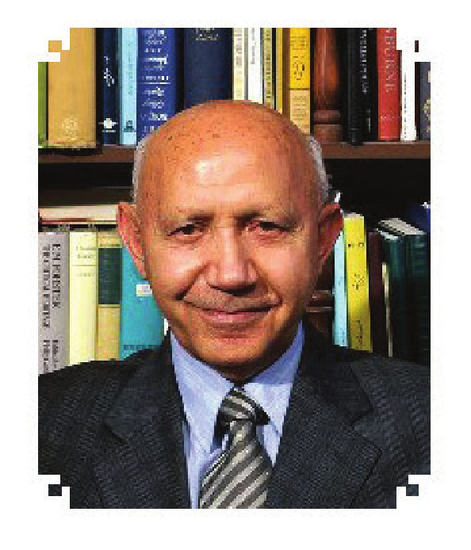
تاریخ تولد: 1318 - تهران
سنوات خدمت در کتابخانه ملی ایران: اوایل پاییز 1360 - اواخر شهریور1361
سمت: مدیرکل کتابخانه ملی ایران
تحصیلات:
•
آموزشگاهی: مدرسه ابتدایی دانش و دبیرستان مروی در تهران
•
دانشگاهی: رشته فلسفه از دانشکده الهیات و معارف اسلامی دانشگاه تهران دکترای معارف اسلامی رشته معقول از دانشگاه تهران (1343). او همچنین تحصیلات سنتی و حوزوی را نزد پدرش مرحوم استاد سید مهدی الهی قمشه ای (1318 ق. 1352 ش) حکیم و مفسر قرآن کریم و استادان دیگر دنبال کرد.
زندگی و مشاغل
تدریس در دانشگاه تهران (1345- ) و مراکز آموزش عالی کشور مدرسه ایران زمین، مدتی نیز در خارج از کشور به تدریس پرداخت ریاست کتابخانه ملی ایران (1360-1361)هفت ماه و تأسیس کلاسهای حافظ شناسی در آنجا.
الهی قمشه ای وقتی به ریاست کتابخانه ملی برگزیده شد به منظور جلب همکاری و نیز دریافت رهنمودهای فنی و تخصصی با مرکز خدمات کتابداری که در آن زمان هنوز در کتابخانه ملی انغام نشده بود تماس گرفت وی با برپا کردن کلاسهایی در زمینههای عشق

و عرفان ،حافظ شناسی ،مولوی فردوسی و بحث در اطراف علوم اجتماعی و کاربرد آنها در زندگی روزمره به اعتلای سطح فرهنگ و دانش کارمندان کتابخانه کمکهای شایانی نمود کارکنان کتابخانه با عشق و علاقه به کلاسهای او که هفته ای یکبار تشکیل میشد روی می.آوردند در سالهای اخیر حسین الهی قمشه ای در کنار ،تدریس به تحقیق و ترجمه در زمینه عرفان و ادبیات و زیباشناسی مشغول .است مجموعه ای از سخنرانیهای وی که به زبان فارسی و انگلیسی در دانشگاههای داخل و خارج کشور ایراد شده نیز به صورت نوارهای صوتی و تصویری در زمینه ،عرفان ادبیات و هنر به علاقه مندان عرضه شده و تعدادی از این سخنرانیها از شبکه های مختلف صداوسیما پخش گردیده است.
به بخشی از گزارش فعالیت کتابخانه ملی در دوره مدیریت وی توجه کنید:
در سال 1361 کتابخانه ملی ایران جمعاً دارای 258511 جلد کتاب بوده است که 12000
جلد کتاب خطی بوده است.
مجموع کارکنان کتابخانه در سال 1361 106 تن که از این عده 74 تن زن و 32 تن مرد بوده اند. جمع اعضای کتابخانه در سال 1361 8449 تن و دفعات مراجعه به این کتابخانه برحسب فصول مختلف سال عبارت بودهاند از بهار 4368 ،بار تابستان 4050 ،بار پاییز 3379 بار و زمستان 4400 بار یعنی کلاً 16197 بار مراجعه.
آثار
•
دیوان حافظ، تصحیح حسین الهی قمشه ای تهران انجمن خوشنویسان؛ سروش، 1370 - - زندگینامه ویلیام شکسپیر فیلیپا ،استوارت ترجمه اشعار حسین الهی قمشه ای مترجم خسرو،شایسته تهران انتشارات علمی و فرهنگی، 1374
•
منجی عشق یدالله ،کابلی ترجمه اشعار حسین الهی قمشه ای تهران گویا 1375
•
بررسی ترجمه انگلیسی متون ،اسلامی تهران سازمان مطالعه و تدوین کتب علوم انسانی دانشگاهها (سمت)، 1377
•
دیوان حکیم الهی قمشه ای از مهدی الهی قمشه ای تهران روزنه 1377
•
کیمیا: دفتری در ادبیات و هنر و ،عرفان تهران روزنه 1377
•
پیامبر جبران خلیل جبران ترجمه حسین الهی قمشه ای تهران روزنه 1378

17- زرکشان محمد کاظم
عکس
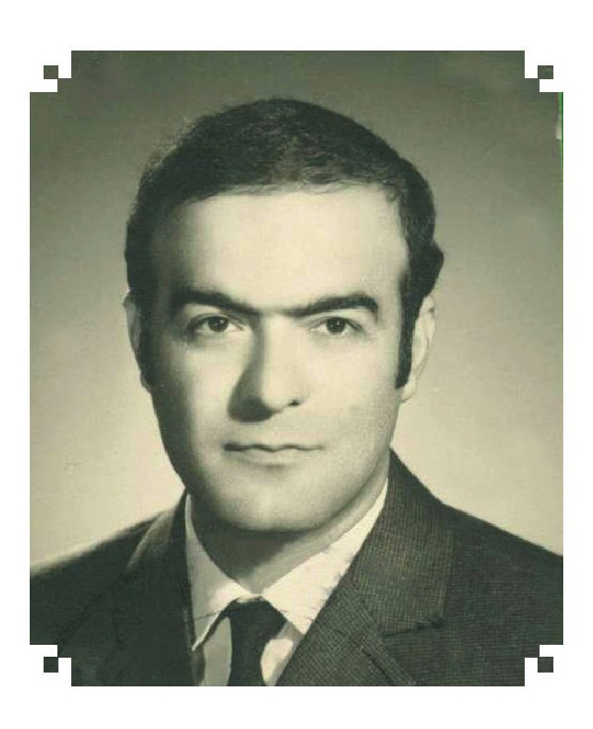
تاریخ تولد: 1312/4/4 - تهران
سنوات در کتابخانه ملی ایران: 1361/6/28 - 1362/9/27
سمت: مدیرکل کتابخانه ملی ایران
تحصیلات:
•
آموزشگاهی: مدرسه ابتدایی در تهران دیپلم متوسطه از دبیرستان دارالفنون
•
دانشگاهی: لیسانس معقول و منقول از دانشکده علوم معقول و منقول (دانشکده الهیات و معارف اسلامی آبان 1339) لیسانس رشته حقوق سیاسی از دانشکده حقوق دانشگاه تهران (1345) دکترای جامعه شناسی - حقوق از دانشگاه سوربن فرانسه (1357 - 1358)
مشاغل
شروع خدمت به سمت کتابدار در دانشکده علوم معقول و منقول (آذر 1336)، اشتغال در دانشکده الهیات دانشگاه تهران تا سال (1361) انتقال از دانشگاه به وزارت فرهنگ و آموزش عالى ،(1361) مدیرکل کتابخانه ملی ایران (1361/6/28 - 1362/9/27) کارشناس دفتر برنامه ریزی آموزشی وزارت فرهنگ و آموزش عالی (1362 - 1374)،تدریس در دانشگاه مشاور حقوقی و وکالت.

فعالیتهای عمده در کتابخانه ملی ایران
فعالیت زرکشان در مدت کوتاه خدمت خود در کتابخانه ملی ایران و در مقطعی از دوران جنگ از اهمیت ویژه ای برخوردار است و آن به دلیل ادغام مرکز خدمات کتابداری در کتابخانه ملی ایران است.
کتابخانه ملی تا آن زمان از وجود کتابداران متخصص بی بهره بود و فعالیتهای کتاب و کتابداری در آن دور از استانداردهای بین المللی و به شیوه سنتی انجام میشد. یکی از وظایف مهم آن یعنی انتشار کتابشناسی ملی ایران که در واقع اساس و پایه تحقیقات در کشور است مدتها معوق مانده بود.
مرکز خدمات کتابداری با دوازده تن عضو هیئت علمی و حدود 50 نفر کارشناس و کارمند با 15 سال تجربه کتابداری پیشرفته و مجموعه ای از منابع مراجعه و متون کتابداری که بالغبر 14 هزار عنوان میشد در کتابخانه ملی ایران ادغام شد.
با ادغام مرکز خدمات کتابداری در کتابخانه ،ملی مقرر شد که یک طبقه و نیم از ساختمان سابق مرکز خدمات کتابداری به کتابهای خارجی و ساختمان اصلی (سی تیر) به کتابهای فارسی و عربی و نسخ خطی و پیایندهای فارسی و عربی تخصیص یابد به این ترتیب کارمندان هم به دو گروه تقسیم شدند تعدادی از آنها در ساختمان خیابان فلسطین و تعدادی در ساختمان اصلی مستقر شدند.
زرگشان تصمیمهای فنی و پژوهشی را به عهده کارمندان تازه وارد گذاشت بیشتر این دوران به جابه جایی و تنظیم کتابها و سروسامان دادن به ادغام این دو نهاد .گذشت با ادغام مرکز خدمات کتابداری در کتابخانه ملی مسئله کمبود جا به صورت حادتری نمایان شد با این همه قرار شد تدوین و نشر کتابشناسیهای عقب مانده که برخی از آنها نیمه کاره بود در اولویت قرار گیرد. در نتیجه بخشی از کتابشناسی سال 1357 با پنج سال تأخیر در مرداد 1362 منتشر شد و نیز قرار شد کتابشناسیهای ملی سالهای 1358 و 1359 که به علت تأخیر و نداشتن کارمند متخصص و نابسامانیهای زمان انقلاب نحوه تنظیم آن حتی شبیه به ویراستهای قبلی هم نبود تکمیل و همانگونه منتشر شود تا لااقل فهرستی هر چند ناقص در اختیار آیندگان قرار گیرد لذا جلد اول آن از(آ - ژ) در سال 1362 منتشر شد.
هم زمان تصمیم گرفته شد فهرستنویسی و رده بندی کتابها بر اساس شیوههای نوین

بین المللی آغاز شود و متخصصان مرکز خدمات کتابداری با همکاری کارمندان کتابخانه ملی فهرستنویسی کتابهای سال 1362 را آغاز کردند کلاسهای کوتاه مدت کتابداری که پیشینه
ر مرکز خدمات کتابداری داشت در کتابخانه ملی مجددا راه اندازی شد.
محمد کاظم زرکشان در تاریخ 1362/9/27 از کتابخانه ملی به دفتر برنامه ریزی آموزشی وزارت فرهنگ و آموزش عالی منتقل و در تاریخ 1374/1/1 بازنشسته شد و به کار تدریس و مشاوره حقوقی و وکالت پرداخت.

18-نور صالحی عباس
عکس
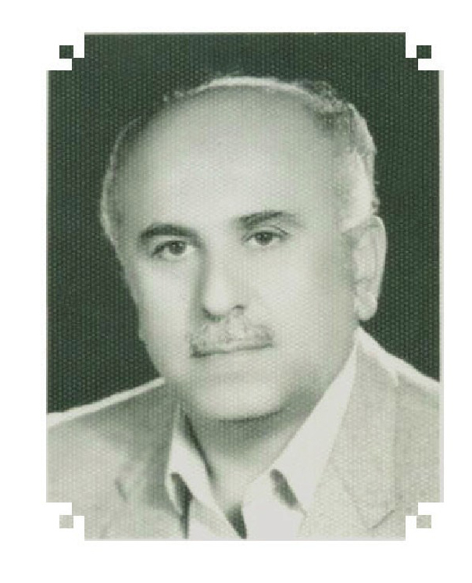
تاریخ تولد: 1316/1/7 - تهران
تاریخ فوت: 1390/4/15 - تهران
محل تولد: تهران
سنوات خدمت در کتابخانه ملی: 1362/9/19 - اواسط 1363
سمت: مدیرکل کتابخانه ملی ایران
تحصیلات:
•
آموزشگاهی: دبستان ادب و دبیرستان مروی تهران
•
دانشگاهی: لیسانس تاریخ و جغرافیا از دانشکده ادبیات و علوم انسانی دانشگاه تهران در سال 1339 فوق لیسانس روانشناسی و علوم تربیتی از دانشکده ادبیات و علوم انسانی دانشگاه تهران در سال 1342
زندگی و مشاغل
عباس نور صالحی در سال 1342 با خانم فاطمه غفاری ازدواج کرد حاصل این ازدواج 4 فرزند
(3پسر و یک دختر)است مشاغل وی به شرح زیر است:
استخدام در وزارت آموزش و پرورش و تدریس در دبیرستانهای تهران (1335/8/1-1357/12/25)رئیس اداره آموزش و پرورش منطقه 6 تهران (ناحیه 14 سابق) و سرپرست مجتمع آموزشی ناشنوایان باغچه بان (زیر نظر وزیر آموزش و پرورش) رئیس سازمان اسناد ملی

ایران (آرشیو ملی ایران 1360/9/22 -1362) مشاور مالی وزارت آموزش و پرورش در سال ،(1362) مدیرکل کتابخانه ملی ایران (1362/9/19 – اواسط 1363).
فعالیتهای عمده در کتابخانه ملی ایران
نور صالحی وضعیت کتابخانه را در آن دوران چنین توصیف میکند:
با توجه به انحلال کتابخانه پهلوی و انتقال اسناد و مدارک و کتب آنجا به کتابخانه ملی ایران و انباشته بودن آنها در یک تالار به صورت فله و فراموشی وزارت فرهنگ و آموزش عالی از وجود چنین مؤسسه فرهنگی عظیم به علت گرفتاریهای فراوان ،سیاسی فرهنگی و اجتماعی بعد از انقلاب طبعی مشکلات فراوانی برای شکل گرفتن کتابخانه ملی بر سر راه قرار داشت که حداقل کارهای انجام شده تدوین و تنظیم کتب انتقالی از کتابخانه دربار ،سابق فهرست کردن آنها فعالیت در انجام فهرست کتب مطبوعه و خارج کردن از رکود قبلی بود دیگر فعالیتهای او عبارت است از:
•
رسیدگی به امور ساختمانی و وضعیت کتابخانه ملی در مورد کمبود جا که یکی از معضلات همیشگی کتابخانه به شمار میرفت.
•
فراهم آوردن امکانات لازم برای انجام امور تحقیقاتی و پژوهشی، از جمله:
چاپ جلد دوم (س-ی) کتابشناسی سالهای 1358 و 1359 در سال 1363، چاپ کتابشناسی ،1361 ذکر این نکته ضروری است که تنظیم کتابشناسی 1361 و سال قبل از آن (1360) در سال 1362 به پایان رسید ولی به دلیل پاره ای از کاستیها چاپ و انتشار آنها در سال 1363 میسر شد چاپ کتاب وسایل و تجهیزات کتابخانه ها»، تألیف شیرین تعاونی آغاز فهرستنویسی علمی کتابهای جاری به منظور تدوین کتابشناسی ملی با توجه به این که کتابخانه ملی در طول مدت بیش از نیم قرن فقط نقش گردآوری کتاب را به عهده گرفته بود آنهم به صورت ناقص و انبوه کتابها بدون فهرستنویسی و فقط با شماره ثبت کتاب در قفسه چیده شده بود این امر نقطه عطفی برای کتابخانه ملی بود.
•
خارج کردن نسخ خطی کتابخانه پهلوی از داخل کارتنها و تهیه شناسنامه و برگه فهرستنویسی برای آنها.
از جمله اقدامات ،وی انتصاب خانم دکتر ماندانا صدیق ،بهزادی، فارغ التحصیل دکترای کتابداری از دانشگاه ایلی نوی به معاونت کتابخانه بود به رغم فعالیتهای قابل توجه در این دوره به دلیل پاره ای ،مسائل وی از مسئولیت خود استعفا داد و نهایتاً در آبان 1363 بازنشسته شد.

19- فخاری احمد
عکس
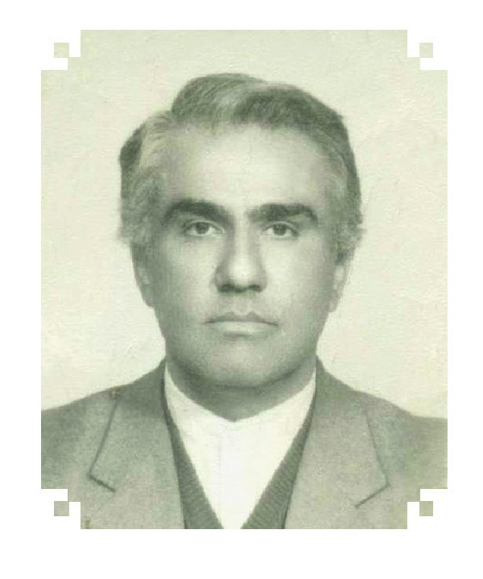
تاریخ تولد: 1317/2/14 - تهران
سنوات خدمت در کتابخانه ملی: 1363/5/1 - 1364/9/24
سمت: سرپرست کتابخانه ملی ایران
تحصیلات:
•
آموزشگاهی: دوره ابتدایی در مدرسه برزویه تهران (1330) فارغ التحصیل رشته طبیعی
از دبیرستان دارالفنون (1337)
•
دانشگاهی: لیسانس (خرداد 1345) فوق لیسانس علوم اجتماعی از دانشگاه تهران (1346)
زندگی و مشاغل
احمد فخاری در سال 1348 با اکرم کمالی ازدواج کرد و دارای 3 فرزند دختر است.
اشتغال در وزارت فرهنگ (1341/7/9) به سمت ،دبیر انتقال به وزارت فرهنگ و آموزش عالی ،(1361) سرپرست مؤسسه مطالعات و تحقیقات فرهنگی (1361) مدیرکل اداره کل گزینش دانشجو سازمان سنجش و آموزش کشور (1361) معاون اجرایی و قایم مقام یونسکو ،(1362) سرپرست کتابخانه ملی ایران (1363/5/1 - 1364/9/24)، رئیس آموزش کارکنان ،دولت دانشگاه آزاد اسلامی (1366) مدیرکل اداره فارغ التحصیلان (1369) کارشناس امور فرهنگی در کمیسیون ملی یونسکو (1374/10/6) کارشناس امور فرهنگی در کمیسیون ملی

یونسکو (1374/10/6)، عضو هیئت علمی دانشگاه آزاد اسلامی (1368).
فعالیتهای عمده در کتابخانه ملی ایران
فخاری یک سال و نیم در کتابخانه ملی برای رفع مشکلات عدیده کتابخانه کوشید او در مصاحبه مطبوعاتی که در زمان مدیریتش در کتابخانه ملی ایران انجام داده در خصوص مشکلات کتابخانه و طرح راه حلهایی برای رفع نواقص ،آن گزارش مفصلی ارائه میدهد و از کمبود جا و انبوه کتابی که روی هم قرار گرفته وضعیت نابسامان کارمندان که لابه لای قفسه های مملو از کتاب و نزدیک به هم که دالانهای تنگ و تاریکی را به وجود آورده است، به دنبال کتاب برای متقاضیان میگردند و وضعیت اسفبار مخازن میگوید:
«بیش از سی سال است که حجم کتاب و نشریه از ظرفیت واقعی و اصولی مخازن گذشته
و هنوز هم ماهی بیش از هزار جلد کتاب و نشریه به این مخازن وارد میشود».
دو فکر اساسی در دو بعد آتی و آنی باید صورت بگیرد بعد آتی آن است که باید یک طرح اصولی و منطقی ،کتابداری منطبق با شرایط بینالمللی تهیه و اجرا شود به طوری که این طرح سالیان سال بماند و چنانچه اگر در سالهای دور تراکم کتاب پیش آمد قابل گسترش هم .باشد در حال حاضر طرحی تهیه شده که امید میرود از اوایل سال 1364 اجرای آن شروع شود و مسلما اجرای آنها « سه تا چهار سال وقت می.خواهد اما فکر اساسی دوم فراهم آوردن مکانی برای انتقال بخشی از کتب اضافی کتابخانه است در مجموع با توجه به نقش پر اهمیت کتابخانه ی ملی در عرصهی فعالیتهای فرهنگی و تحقیقاتی ،جامعه میباید بیش از پیش به این مرکز توجه شود و هرچه زودتر در رفع نواقص و کمبودهای آن کوشید؛ چرا که این توجه نهایتا امکان بیشتری را برای فعالیتهای فرهنگی و تحقیقاتی در جامعه فراهم خواهد آورد.
در دوران ریاست وی امکاناتی فراهم شد تا برخی از آثار پژوهشی کتابخانه از جمله پیوست سوم (فهرست مستند اسامی مشاهیر و مؤلفان) و ویراست دوم (دستورنامه برگه آرایی) منتشر .شود فعالیت در امر راه اندازی انتشار کتابشناسیهای معوقه از پیش از انقلاب باهمت فعالانه اعضای بخش فهرست نویسی و کتاب ،شناسی تسریع در روند فعال سازی بخش میکرو ،فیلم فعالیت گسترده در مورد گسترش کلی محل ،کتابخانه کاوش در سابقه این امر و دسترسی به طرح جامعی که قبل از انقلاب تدوین شده بود و دستیابی به قرار دادها و پیشنهادهای تعدادی

از شرکتهای خارجی از جمله شرکت آلمانی (فون) (گرگان که برنده مسابقه معماری شده بود؛ مقدمات انتقال بخشی از کتابخانه به ساختمان نیاوران با توجه به وضع اسفناک و خطرناک قسمتهای کتابخانه به ویژه بخش کتب خارجی واقع در ساختمان گیواز دیگر کوششهای وی برای پیشبرد اهداف کتابخانه ملی است.
در این دوره برای اولین بار بعد از انقلاب موضوع ساختمان جدید کتابخانه ملی مطرح شد.

20-شهرستانی، سید حسن
عکس
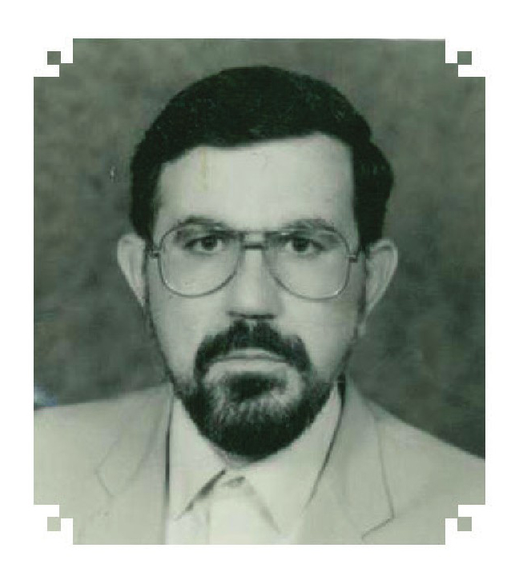
تاریخ تولد: 1337 - نجف
سنوات خدمت در کتابخانه ملی :ایران آبان 1364 مرداد 1366
سمت: رئیس کتابخانه ملی ایران
تحصیلات:
•
آموزش: مدرسه ابتدایی در تهران و فارغ التحصیل دبیرستان مدرس و آذر تهران (1345)
•
دانشگاهی: لیسانس مهندسی کشاورزی از دانشگاه تهران (1350) دوره عالی
مدیریت امور آموزشی از مرکز آموزش مدیریت دولتی (1354)
زندگی و مشاغل
سید حسن شهرستانی در سال 1353 با ادهم سادات تقوی ازدواج کرد و دارای 4 فرزند(2 دخترو 2 پسر) است. آغاز اشتغال به کار رسمی (1352)به عنوان مربی گروه علوم اجتماعی در مدرسه عالی مدیریت گیلان در دانشگاه گیلان مدیر کل مطبوعات داخلی وزارت ارشاد اسلامی (1358-1359) معاون و سرپرست سازمان بهزیستی (1359 آبان1360) معاون سازمان برنامه و بودجه (1362-1360)، معاون حقوقی وزارت فرهنگ و آموزش عالی (1362-1364)، با حفظ سمت معاون روابط عمومی و امور مجلس وزارت فرهنگ و آموزش ،عالی رئیس کتابخانه ملی ایران (1364/8/1 - اواخر مرداد (1366) معاون دانشگاه بین المللی اسلامی (1366-1368) مشاور معاون اول رئیس جمهور(1368-1373)، رئیس سازمان اسناد ملی ایران (1373-1381)،

استاد دانشگاه مشاور عالی سازمان اسناد و کتابخانه ملی ایران (1381 -1385).
فعالیتهای عمده در کتابخانه ملی ایران
شهرستانی حدود 2 سال در کتابخانه ملی ایران به فعالیتهای سازنده در زمینه بهبود کتابخانه و تسهیل خدمات به مراجعان و محققان .پرداخت او طی مصاحبه مطبوعاتی درباره نقش و عملکرد و مشکلات کتابخانه ملی و فعالیتهایی که در دوره مدیریت وی انجام شد ضمن اشاره به تاریخچه ساختمان کتابخانه ملی و تأسف از این که تاکنون محل جدیدی برای کتابخانه احداث نشده میگوید:
کتابخانه ملی از نظر علمی و فنی و تخصصی هدایت کننده کتابخانه های کشور است
کتابخانه ملی مرجع تصمیم گیری در مورد تحولات کتابداری و انتقال اطلاعات جهانی در زمینه علوم کتابداری به تمام کتابخانه های کشور است تألیف و تحقیقات این کتابخانه عمدتاً راه گشای کتابداران و کتابخانههای سراسر کشور است بنابراین جهت هدایتی را ما به شدت در کتابخانه میبینیم و این رابطه بخش تحقیقات و انتشارات ماست که در مورد نظر و توجه همه کتابخانه ها در درجه نخست و سپس محققین داخل و خارج کشور است. از جمله این انتشارات که مهمترین وظیفه کتابخانه ملی ،است انتشار کتابشناسی ملی است.
تأخیر چند ساله ای که بین چاپ کتابشناسیهای ملی روی میدهد و تحولات ایام انقلاب نیز بر آن اضافه میگردد فاصله باز هم بیشتر میشود به طوری که حدود 4 سال تأخیر در بین انتشار یک کتاب در بازار و چاپ و ارائه کتابشناسی ملی توسط کتابخانه ملی اتفاق می در این رابطه امسال را ما خصوصاً سال روز آمد کردن کتابشناسی ملی بین همکارانمان اعلام کرده ایم که در سال 66 همه نیروهایی که توان فنی و علمی فهرست نویسی را دارند، از همه ی قسمتهای کتابخانه بسیج شدهاند و در ساختمان نیاوران مشغول فهرست نویسی میباشند به نحوی که انشاء الله ما بتوانیم اگر امکانات دیگر فراهم بود و مشکلی ایجاد نشود تا اواخر امسال کتابشناسی ملی ایران را به روز برسانیم. ما حدود سه سال یا سه سال و نیم نسبت به کتابهای منتشره عقب هستیم و این سال را باید در طی چند ماه آینده جبران کنیم و این یک همت جهاد گونه ای از سوی همکاران ما در کتابخانه ملی است».
سپس به تفصیل؛ وضع موجود آمار و ارقام ،مجموعه فعالیتهای کتابخانه و چگونگی کار

در زمان خود را به روشنی شرح داده که به اختصار نقل میشود:
•
نگهداری اسناد انقلاب شامل اعلامیههای امام اعلامیههای انقلابیون و ضدانقلاب گروههای مختلف سیاسی که بر حسب گروههای سیاسی و تاریخ طبقه بندی شده اند.
•
تنظیم مجموعه کتابهای جلد سفید یعنی کتابهایی که در رژیم گذشته اجازه انتشارنیافتند
•
تنظیم قانون و اسپاری و شیوه اجرای آن در کتابخانه ملی ایران
•
تلاش برای افزایش بودجه خرید از خارج برای مجموعه ایران شناسی و اسلام شناسی
•
تهیه کتابهای خارجی و راه اندازی بخش مبادله بین المللی
•
شرکت کتابخانه ملی در مجامع بین المللی از جمله ایفلا
•
شرکت در کنفرانس رؤسای کتابخانههای ملی (CDNL) که هدف آن تشکیل مکانی است برای اظهار نظر و بحثهایی که اختصاصاً به کتابخانه های ملی تعلق دارد.
•
تشکیل کلاسهای کتابداری
•
و از همه مهمتر انجام اقدامات لازم برای ساختمان کتابخانه ای جامع و مناسب شأن جمهوری اسلامی ایران که خوشبختانه به تصویب رسید.
شهرستانی کار هدایت کتابخانه ها را از اهم فعالیتهای کتابخانه ملی میداند و اضافه میکند فهرست کتابها که در بخش فهرستنویسی و تحقیقاتی ما انجام میپذیرد بعداً تکثیر میشود و در اختیار کتابخانهها قرار میگیرد و راهنمای .آنهاست متأسفانه در چند سال گذشته بودجه کافی برای چاپ این برگهها وجود نداشت. لذا در این زمینه رکودی احساس شد. اما با کمک بلاعوضی که از طرف نخست وزیر (میرحسین موسوی) اعطا شد نزدیک به یک و نیم میلیون برگه مربوط به کتابهای سالهای 61 و 62 ... تا سال 66 سعی داریم چاپ کنیم و در اختیار کتابخانه ها قرار دهیم».
شهرستانی مشکل اساسی کتابخانه را کمبود جا و پراکندگی ساختمانها میدانست که در خیابان سی تیر فلسطین و نیاوران پراکنده است.
به عنوان نخستین رئیس کتابخانه ملی ،ایران پس از انقلاب ،اسلامی در اجلاس رؤسای کتابخانه های ملی جهان (CDNL)در وین در سال 1365 شرکت کرد. در دورانی که رئیس

سازمان اسناد ملی ،بود در سال 1375 (1996) در کنگره شورای جهانی آرشیو (ICA)در پکن به عضویت هیئت رئیسه شورای اجرایی شورای جهانی آرشیو انتخاب شد و سال 1376 (1997) به ریاست شورای آرشیوهای جنوب وغرب آسيا (SWARBICA) انتخاب گردید.
وی علاوه بر لوحهای تقدیر در زمینههای گوناگون ،فرهنگی در سال 1376 مفتخر به دریافت نشان خدمت از رئیس جمهوری ایران گردیده اند.
یکی از امور مهمی که در زمان سید حسن شهرستانی و به ابتکار و کوشش وی انجام ،گرفت جلب موافقت سید حسن محمود بروجردی (1364) برای واگذاری ساختمان نیاوران به کتابخانه ملی بود در نیمه این اقدام در سال 1365 بخش فهرستنویسی به ساختمان نیاوران منتقل شد در نتیجه کتابهایی که تا آن موقع به علت تنگی جا فهرست نشده در کارتون گذاشته شده بود در چرخه استفاده قرار گرفت و همچنان که گفته شد با اعلام سال 1366 به عنوان (سال کتابشناسی ملی) مقرر شد کلیه امور تحقیقاتی به مدت یک سال متوقف شود و اعضای هیئت علمی مستقر در ساختمان نیاوران اهم اوقات خود را صرف فهرستنویسی و تدوین کتابشناسی ملی ایران بنمایند به این ترتیب چهار گروه زیر تشکیل شد:
1- گروه کتابشناسی ملی سال 1363
2- گروه کتابشناسی ملی سال 1364
3- گروه کتابشناسی ملی سال 1365
4- گروه کتابشناسی ملی سال 1366
هریک از این گروهها زیر نظر یکی از اعضای هیئت علمی هم زمان به کار مشغول شدند گر چه تعداد افراد هر گروه گاه از دو نفر تجاوز نمی،کرد لکن خوشبختانه برنامه کم و بیش مطابق دلخواه پیش رفت.
اقدام مهم دیگر وی کسب بخشنامه ای با امضای میرحسین موسوی نخست وزیر وقت به تاریخ 1365/8/20 بود که همه سازمانهای دولتی و غیر دولتی و نهادهای انقلاب اسلامی را ملزم به ارسال دو نسخه از انتشارات خود به کتابخانه ملی مینمود دو اقدام مهم دیگر عبارت بود از ارائه اساسنامه کتابخانه ملی به هیئت وزیران که مورد موافقت قرار گرفت و برای تصویب

نهایی به مجلس شورای اسلامی ارسال شد و دیگر ارسال طرح ساختمان کتابخانه ملی به هیئت وزیر آن که آنهم مورد تصویب واقع شد سید حسن شهرستانی در حال حاضر عضو هیئت علمی (دانشیار) دانشگاه هنر است.
آثار و مقالات:
•
اندیشه در مذهب و مذهب اندیشه (1351)
•
تاریخ متحجر و تاریخ متحول (1352)
•
جسم جان در فرهنگ اسلامی (1359)
•
شیوه قصه پردازی در قرآن کریم (1364)
•
آداب آموزگاری در ادب فارسی، (1370)
•
استفاده مؤثر از ادبیات فارسی در زبان صداوسیما، (1371)
•
پیام حقیقت در طنز ،مولانا (1372)
•
نیما معلم آستارا، (1375)
•
شب در شعر نیما (1375)
•
حضور مولانا در شعر پروین (1376)
•
مطرب عشق بحث پیرامون کاربرد ادبی و هنری اصطلاحات موسیقی در غزلهای حافظ
(1378)
•
عشق فعال و عشق منفعل در ادبیات عرفانی، (1380)
•
جلوههای هنر در اسناد ایرانی (1380)

21-رجبی، محمد
عکس
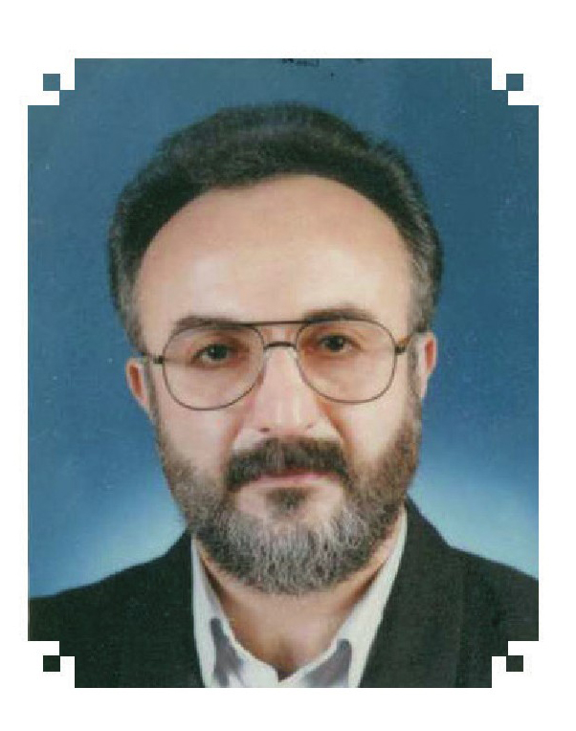
تاریخ تولد: 1328/10/15 - قم
سنوات خدمت در کتابخانه ملی :ایران (شهریور 1366 - شهریور 1371)
سمت: رئیس کتابخانه ملی ایران
تحصیلات:
•
آموزشگاهی: دبستان رضایی (قم) دبیرستان دین و دانش و دبیرستان کامکار (قم)
•
دانشگاهی: لیسانس فلسفه از دانشکده ادبیات دانشگاه تهران (1351)، فوق لیسانس فلسفه اسلامی از دانشکده الهیات دانشگاه تهران دکترای فرهنگ و زبانهای باستانی از دانشکده ادبیات دانشگاه تهران
زندگی و مشاغل
محمد رجبی فرزند نویسنده و مورخ ،معاصر علی دوانی (1308-1385) است. وی از سال 1347 با ورود به دانشگاه تهران از بنیان گذاران انجمنهای اسلامی و مسئولان اصلی آن بود چندین بار طی سالهای 1344 تا 1355 به دلیل فعالیتهای سیاسی و پخش اعلامیه مجموعاً حدود سه سال و چهار ماه را در زندانهای رژیم پهلوی سپری کرد.
از آزادی از زندان به تدریس فلسفه در دبیرستانهای تهران پرداخت و در همان سال به عنوان مصحح اوراق امتحانات نهایی دبیرستانهای تهران از وی دعوت به عمل آمد. دردوران دانشجویی از محضر استادانی چون سید احمد ،فردید رضا داوری ابوالحسن جلیلی

سید حسین نصر و کریم مجتهدی بهره برد وی با مشارکت طاهره صفارزاده و برادر خویش محمد علی رجبی که از استادان هنر نقاشی ،بود حوزه اندیشه و هنر اسلامی را بنیانگذاری کردند که بعدها به حوزه هنری سازمان تبلیغات اسلامی تغییر نام داد در سال 1359 با گروهی از دانشجویان اولیه دفتر تحکیم وحدت مرکز مطالعات و تحقیقات فرهنگی و تاریخی مرکز) فرهنگی علامه (طباطبایی را ایجاد کرد که در مدت دو سال فعالیت آموزشی و تحقیقاتی دهها کلاس درس تشکیل داد و چندین هزار نفر دانشجو را به طور حضوری یا مکاتبه ای و از طریق ارسال نوارهای صوتی تصویری تربیت نمود و یکصد و پنجاه جلد جزوه و کتاب منتشر .ساخت تدریس مباحث نظری ،فلسفی تاریخی ،سیاسی فرهنگی و هنری به عنوان فعالیت مستمر وی در سطح کارشناسی ارشد دانشگاهها و همچنین برای کارشناسان و مدیران و بخشهای فرهنگی برخی وزارتخانه ها و ارگانها همواره ادامه داشته است.
وی در سال 1360 ازدواج نمود و دارای سه فرزند (دو دختر و یک پسر) است.
مشاغل
مسئول بخش پژوهش امور تربیتی استان تهران ،(1358) عضو شورای تغییر بنیادی نظام پیش دانشگاهی (1359) و مدیر عامل باشگاه معلمان تهران (1359)، معاون پژوهشی وزیر و رئیس سازمان پژوهش و برنامه ریزی آموزشی وزارت آموزش و پرورش (1360) و مدیرکل دفتر تحقیقات برنامه ریزی درسی (1361) عضو شورای هنرهای نمایشی کشور (1363) مدرس مراکز تربیت معلم تهران (1362 - 1365)، مدرس دورههای کارشناسی ارشد دانشگاههای تهران (1377-1363)، معاون کتابخانه مجلس شورای اسلامی ،(1364) مشاور برنامه ریزی معاونت بین الملل وزارت فرهنگ و ارشاد اسلامی (1365) رئیس کتابخانه ملی جمهوری اسلامی ایران (1366 - (1371) رئیس پژوهشگاه فرهنگ و هنر اسلامی ،(1372)، عضو هیئت منصفه مطبوعات (1373) داور جشنواره سینمایی فجر (1373 - 1375) مدیر عامل بنیاد سینمایی فارابی (1374)، سرپرست معاونت سینمایی وزارت فرهنگ و ارشاد اسلامی (1376)، مسئول کمیته پژوهش شورای عالی انقلاب فرهنگی (1377) رایزن فرهنگی جمهوری اسلامی ایران در آلمان (1378 - 1385 رئیس مؤسسه فرهنگی ،اکو رئیس ،کتابخانه موزه و مرکز اسناد مجلس شورای اسلامی

فعالیتهای عمده در کتابخانه ملی ایران
طی حدود 5 سال مدیریت محمد رجبی در کتابخانه ملی چندین طرح مهم و آیین نامه درباره جایگاه نقش و عملکرد کتابخانه ملی به تصویب رسید که به طور خلاصه به آنها اشاره میشود در سال 1369 کتابخانه ملی بر حسب یک طرح قانونی و اساسنامه جدیداز وزارت فرهنگ آموزش عالی مجزا و جزو سازمانهای وابسته به نهاد ریاست جمهوری درآمد. طبق این ،قانون کتابخانه ملی مؤسسه ای آموزشی (علمی) تحقیقاتی و خدماتی است که زیر نظر مستقیم ریاست جمهوری انجام وظیفه می.کند.
•
محمد رجبی نیز همانند سایر رؤسای کتابخانه ملی در تمام مصاحبه ها و نوشته های خود از کمبود جا و پراکندگی ساختمانها شکایت داشت و مجدانه میکوشید محل بزرگتری برای کتابخانه دست و پا کند لذا به درخواست وی نخست وزیر وقت دستور واگذاری برج سپهر سی و سه طبقه را به کتابخانه ملی ایران صادر کرد که متأسفانه به دلیل عدم مقاومت لازم برای استقرار قفسههای سنگین ،کتاب مناسب تشخیص داده نشد. سپس در اجابت درخواست دیگر آقای رجبی با واگذاری مالکیت زندان قصر به کتابخانه ملی برای ایجاد ساختمان مطلوب در محوطه آن موافقت ،شد ولی آن هم پس از مطالعات خاک شناسی نامناسب اعلام شد سرانجام فعالیتها برای جست و جوی زمین مناسب منجر به صدور دستور مساعد هاشمی رفسنجانی رئیس جمهور وقت و اقدام شایسته هیئت دولت و شهرداری تهران در واگذاری قطعه زمینی در اراضی تپه های عباس آباد گردید.
•
مبادله وسیع کتاب بین کتابخانه ملی و سایر کتابخانههای بزرگ کشور و آغاز فعالیت گسترده بین المللی به خصوص از طریق قراردادهای همکاری میان کتابخانه ملی و کتابخانه های ملی جهان یا از طریق موافقتنامههای فرهنگی میان جمهوری اسلامی ایران و کشورهای خارجی شامل مبادله کتاب و سایر امور فرهنگی یکی دیگر از فعالیتهای او است.
•
کوشش در طرح کامپیوتری کردن کتابخانه و اجرای برنامه ای به نام کوربیس که بر مبنای آن فهرست برگه مادر از طریق چاپگر کامپیوتر به دست می امد.
•
افزایش کارمندان کتابخانه که در زمان وی به بیش از دو برابر رسید
•
تهیه تشکیلات کتابخانه ملی و شرح وظایف بخشها و واحدها بر مبنای اساسنامه جدید و استقلال کتابخانه که به تصویب هیئت امنا .رسید در این تشکیلات مرکز آموزش

هیئت ،ممیزه دانشکده کتابداری و اطلاع رسانی و شرکت چاپ و نشر کتابخانه ملی نیز ملحوظ شده بود که قرار بود به صورت تشکیلات مستقل زیر نظر رئیس سازمان اداره شود. دفترهای روابط عمومی و امور بین الملل حقوقی و امور مجلس و ارزشیابی در رسیدگی به شکایات نیز قرار بود تحت نظر قائم مقام سازمان فعالیت کند.
•
در سال 1368 طی عقد موافقت نامهای پنج ساله با دانشگاه تهران قرار شد که سالانه 15 نفر از پذیرفته شدگان کنکور کارشناسی ارشد کتابداری به عنوان سهمیه کتابخانه ملی ایران محسوب شوند تا کتابخانه ملی بتواند به کمیت و کیفیت مطلوب دست یابد.
•
انتقال نسخ خطی و چاپ سنگی کتابخانه به مخزن بانک مرکزی جمهوری اسلامی ایران در ایام بمباران موشکی تهران و انتقال آنها به ساختمان نیاوران پس از برطرف شدن مشکلات موشک باران؛ رجبی در این زمینه دستور نخست وزیر را برای پرداخت پنجاه میلیون ریال کمک به کتابخانه ملی در ایام بمباران تهران اخذ کرد.
-گسترش مجموعه خطی با خرید 1500 نسخه کتاب نفیس از اشخاص حقیقی.
•
توسعه آموزشهای ادواری کتابخانه ملی از دو بار در سال به سطوح مختلف و شش باردر سال.
•
آغاز فعالیتهای بین المللی به صورت رفت و آمدهای مستمر مسئولان کتابخانه های ملی ،تاجیکستان ،قزاقستان ،آذربایجان ،ازبکستان پاکستان و هندوستان
•
آغاز انتشار مجموعه روزنامههای قدیمی کشور (وقایع اتفاقیه و دولت علیه ایران).
•
اخذ مصوبه دو میلیارد و چهارصد هزار تومان برای آغاز فعالیت ساختمانی کتابخانه از هیئت
دولت.
•
انجام فعالیتهای مطالعاتی و انتخاب مشاور و پیمانکار برای شروع فعالیتهای اجرایی ساختمان کتابخانه
•
افتتاح شبکه اطلاع رسانی ملی در سال 1370
•
ارائه طرح برای ادغام سازمان مدارک فرهنگی و انقلاب اسلامی سازمان اسناد ملی ایران و مرکز اسناد و مدارک علمی در سازمان جدید کتابخانه ملی.
•
تأسيس مركز آموزش و تصویب رشته کتابداری در مقاطع کاردانی و کارشناسی در1371/2/30 از طرف شورای گسترش آموزش عالی وزارت فرهنگ و آموزش عالی.

22-خاتمی، محمد
عکس
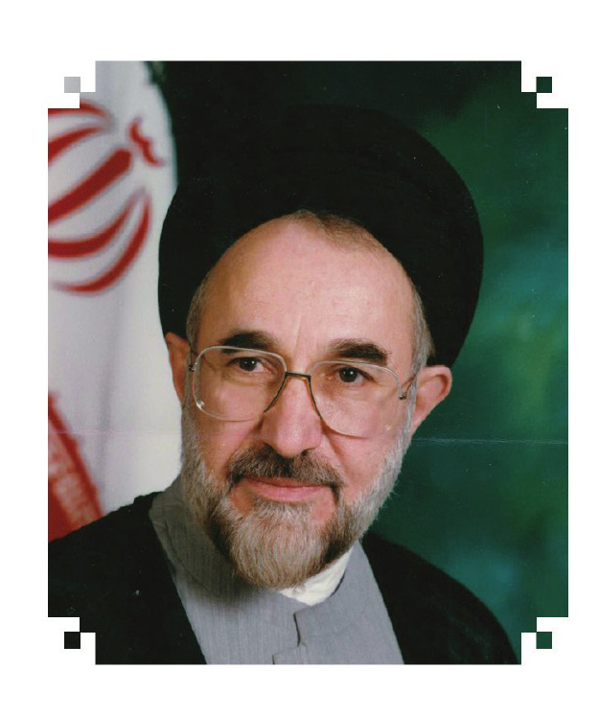
تاریخ تولد: 1322/7/21 - اردکان
سنوات خدمت در کتابخانه ملی ایران: 1371/6/8- 1376/3/2
سمت: رئیس کتابخانه ملی ایران
تحصیلات:
•
آموزشگاهی: تحصیلات ابتدایی و دبیرستان را در زادگاه خویش اردکان سپری کرد و در سال 1340 موفق به دریافت دیپلم در رشته طبیعی شد.
•
دانشگاهی: لیسانس فلسفه از دانشگاه اصفهان (1348) و همزمان فراگرفتن سطوح عالیه و معارف دینی در حوزه علمیه آن شهر فوق لیسانس علوم تربیتی از دانشگاه تهران 1349) - نیمه تمام گذراندن دروس اجتهادی حدود هفت سال (1350) - 1357) در قم و فراگرفتن دروس خارج فقه و اصول و سطوح عالی فلسفه اسلامی از محضر حضرات آیات مرتضی حائری یزدی (1295-1364)، حسین وحید خراسانی (1299-) سید موسی شبیری زنجانی (1301-)،مرتضی مطهری (1299 - 1358) عبدالله جوادی آملی (1312- ) و تنی چند از علمای دیگر.
زندگی و مشاغل
سید محمد خاتمی در سال 1353 با زهره صادقی ازدواج کرد و دارای 3 فرزند (2 دختر و یک پسر) است.وی از ابتدای انقلاب تا به حال عهده دار مناصب حساس و فعالیتهای اجرایی و

سیاسی فراوانی بوده ولی همواره دغدغه های علمی و فرهنگی خویش را دنبال کرده است. سمتهایی که تاکنون داشته عبارت اند از:
•
امام جماعت و رئیس مرکز اسلامی هامبورگ در آلمان (1357) به پیشنهادشهید آیت الله دکتر محمد بهشتی (1307-1360).
•
نماینده مردم اردکان و میبد در اولین دوره مجلس شورای اسلامی (24 اسفند1358-1363/3/6 )
•
سرپرست مؤسسه کیهان (1360)
•
وزیر فرهنگ و ارشاد اسلامی پاییز 1361 شهریور (1371)
•
تدریس در دورههای کارشناسی کارشناسی ارشد و دکتری در دروس تاریخ فلسفه اندیشه ،سیاسی فلسفه سیاست و اندیشه سیاسی در اسلام (1371 به بعد)
•
رئیس کتابخانه ملی ایران (1371/6/8- 1376/3/2)
•
مشاور فرهنگی رئیس جمهور (1371-1376)
•
عضو شورای عالی انقلاب فرهنگی (1375 به بعد)
•
پنجمین رئیس جمهور ایران (1376 - 1380) در هفتمین دوره ریاست جمهوری
•
انتخاب مجدد در هشتمین دوره ریاست جمهوری در(18خرداد 1380-1384)با بیش از 22 میلیون رأی
فعالیتهای عمده در کتابخانه ملی ایران
سید محمد خاتمی پس از استعفا از وزارت فرهنگ و ارشاد اسلامی در 8 شهریور 1371 به ریاست کتابخانه ملی ایران منصوب شد وی در مدتی کوتاه به کمبودهای آن پی برد و در مصاحبه ای در این مورد اظهار کرد:
درباره کتابخانه ملی از آن جهت کمتر سخن گفته ام که معتقدم از آن در کشور ما فعلا چیزی جز یک نام وجود ندارد کماً و کیفاً آنچه هست نه تنها در حد یک کتابخانه ملی، آنهم متناسب با شأن فرهنگی والای مردم ما نیست بلکه حتی آن را یک کتابخانه عمومی موفق نمیتوان دانست».

و در مصاحبه ای دیگر مشکلات فوری را این چنین برمی شمرد:
«... فضای نامناسب علمی کتابخانه که فراهم ،نباید برای انجام هر وظیفه ای با مشکل روبه رو خواهیم بود پراکندگی ساختمانهای کتابخانه عدم امکان بهره گیری مناسب از بعضی ساختمانهای موجود کمبود فضا به طوری که بسیاری از کتابها را به جای این که به مخازن ،بیاوریم در انبار نگاه میداریم وضع نابسامان و غیر مطمئن فضاهای موجود مخازن و البته کمبود منابع مالی و مشکل نیروی انسانی را نیز نباید ناگفته گذاشت».
به همین دلیل اظهار امیدواری میکند که در سال 74 عملیات احداث ساختمان اصلی کتابخانه در 90 هزار متر مربع آغاز شود دوران ریاست وی در کتابخانه ملی ایران را میتوان یکی از پربارترین دورهها نامید برخی از اقدامات او به شرح زیر است:
•
ساختمان جدید کتابخانه در نتیجه تلاشهای بی وقفه و پیگیریهای مجدانه سید محمد ،خاتمی، سرانجام سازمان مدیریت و برنامه ریزی کشور با احداث ساختمان جدید کتابخانه در 97 هزار متر مربع زیربنا موافقت کرد و کلنگ آن توسط رئیس جمهور وقت اکبر هاشمی ،رفسنجانی در تاریخ 1375/2/19 به زمین خورد.
•
به تصویب رساندن فهرستنویسی پیش از انتشار (فیپا) در سال 1375 توسط هیئت دولت انتشار کتابشناسی ملی در پیکره الکترونیکی 1375
•
برپایی چهارمین کنفرانس بین المللی کاملیسدر خرداد 1374 تهران
•
ایجاد امکانات لازم برای انجام فهرستنویسی کتابهای عقب مانده و به این ترتیب بود که آمار فهرستنویسی در آخرین سال تصدی او به رکورد بی سابقه ای معادل پنج برابر سالهای قبل رسید.
•
شروع مجدد فهرستنویسی نسخ خطی بعد از وقفه ای 15 ساله
•
انتشار متون پایه کتابداری از جمله فهرست مستند مشاهیر با 43 هزار مدخل و سر عنوانهای موضوعی فارسی با حدود 15500 مدخل و نظایر آن
آثار
سید محمد خاتمی با وجود مشغلههای سیاسی و اجرایی ،سنگین همواره به پژوهش نیز پرداخته که علاوه بر کتابهای زیر دهها مقاله و مصاحبه را هم باید نام برد:

•
بیم ،موج :تهران سیمای جوان 1371
•
از دنیای شهر تا شهر دنیا تهران: نشر نی، 1373
•
آیین و اندیشه در دام خود کامگی تهران طرح نو 1378
•
اسلام و روحانیت و انقلاب اسلامی تهران طرح نو 1379
•
انسان ملتقای مشرق جان و مغرب ،عقل :تهران وزارت امور خارجه 1379
•
مردم سالاری تهران طرح نو، 1380
•
احزاب و شوراها، تهران طرح نو، 1380
•
مبانی نظری گفت و گوی تمدنها تهران 1380
•
گزیده سخنان رئیس جمهور درباره توسعه سیاسی توسعه اقتصادی و امنیت تهران 1379 - احیاگر حقیقت دین مجموعه مقالات تهران 1380

23- موسوی بجنوردی سید کاظم
عکس
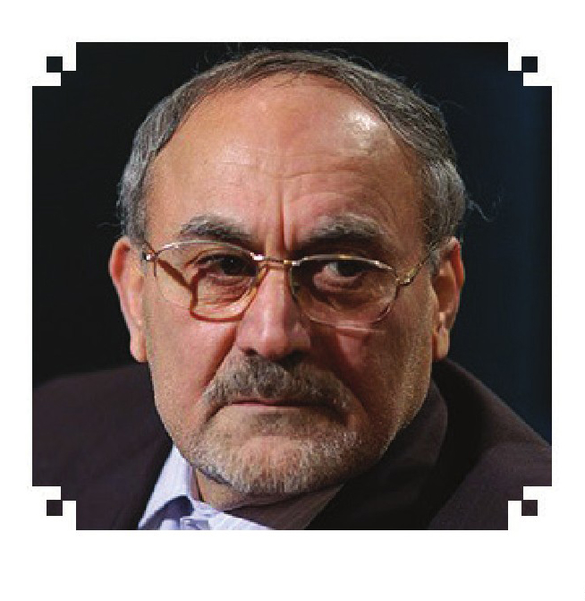
تاریخ تولد: 1321 - نجف
سنوات خدمت در کتابخانه ملی :ایران 15 شهریور1376 - مهر1384
سمت: رئیس کتابخانه ملی ایران
تحصیلات:
•
آموزشگاهی: مدرسه ابتدایی در ،نجف، دیپلم متوسطه در تهران
•
دانشگاهی: درجه اجتهاد از حوزه علمیه قم 1369 کارشناسی ارشد رشته فلسفه و فقه
و اصول، 1383
زندگی و مشاغل
فرزند فقیه و ادیب برجسته مرحوم آیت الله سید میرزاحسن موسوی بجنوردی (1316- 1359ق) از مراجع شیعه بجنوردی در نجف به دنیا آمد و دوران دانش آموزی را در همان شهر سپری کرد، از نوجوانی به خواندن و مطالعه علاقه مند بود در خاطراتش مینویسد: «پانزده ساله بودم که با عده ای از جوانان و نوجوانان کتابخانه کوچکی تأسیس کردم»تحت تأثیر اوضاع اجتماعی زمان به امور سیاسی گرایش پیدا کرد و در 16 سالگی به حزب الدعوه پیوست. در 18 سالگی (1339) به ایران بازگشت و دیپلم متوسطه خود را در تهران اخذ کرد. در 19 سالگی (1340) حزب ملل اسلامی را پایه گذاری کرد؛ حزبی که مبارزه مسلحانه و براندازی رژیم را سرلوحه کار خویش قرار داده بود در مهرماه 1344 در تپه های دارآباد دستگیر شد و در اواخر سال 1357 با

انقلاب شکوهمند اسلامی آزاد گردید
سال 1358 با امیر فرهنگ ازدواج کرد که حاصل آن چهار فرزند ذکور است مشاغل وی
پس از انقلاب اسلامی به قرار زیر است رئیس سازمان اموال مصادره شده که بعدا به بنیاد مستضعفان موسوم گردید استاندار اصفهان (1358/2/29 نماینده دوره اول مجلس شورای اسلامی از تهران (1358/12/24 - 1363/3/6) سرپرست و سر ویراستار مرکز دایره المعارف بزرگ اسلامی از 1360 ،تاکنون ریاست سازمان اسناد و کتابخانه ملی ایران (1384-1376). با انتصاب سید محمد خاتمی به ریاست جمهوری بجنوردی به جانشینی او برگزیده شد. وی در معارفه خود میگوید «در» هر کشوری بعضی پدیدهها نماد هستند از جمله کتابخانه ملی هر کشور که نماد فرهنگ و توان فرهنگ کشور را متجلی میسازد بنابراین شکوه و کتابخانه ملی نشان از قدرت فرهنگ آن ملت دارد علاوه بر ،این کتابخانه ملی تمام منابع تحقیق را باید در برداشته باشد تا تمام محققین کشور آنچه را در کتابخانه های دیگر پیدا ،نکردند در کتابخانه ملی بیابند بنابراین کتابخانه ملی خانه پژوهشگران و امید همه محققین است و طبق قانون مصوب مجلس شورای اسلامی باید تمام آثار مکتوب و غير مكتوب مربوط به ایران شناسی اسلام شناسی و آثار مهم کشورهای دیگر را جمع آوری حفاظت سازمان دهی کند و با یک روش صحیح در اختیار محققان قرار دهد:
بزرگترین سرمایه کتابخانه انسانهایی هستند که در این کتابخانه سالها زحمت کشیده اندو این کتابخانه را زنده نگه داشته اند که ما بتوانیم از این موقعیت نهایت استفاده را بکنیم.
کتابخانه ملی با نقشی که در فرهنگی کشور دارد بسیار برجسته و بزرگ است و اینکه پیشرفت هر کشوری مرهون پیشرفتهای فرهنگی آن است و اگر ما بتوانیم ساختار ذهنی و ارزشهای انسانی را بسازیم انسانها کشورشان را میسازند به عبارتی زیربنای پیشرفت و ترقی همین مسئله فرهنگ و ساختارهای ذهنی انسان است که البته کتابخانه ملی در این رابطه نقش بسیار مهمی میتواند داشته باشد.
بجنوردی تأثیر بسزایی در بهبود بودجه ،کتابخانه به خصوص تأمین بودجه ارزی به منظور خرید کسریهای بخش ایران شناسی و اسلام شناسی از خارج و همچنین آثار معتبر در سایر رشتههای مورد نیاز داشت همچنین پیگیریهای او باعث شد تا ساختمان جدید کتابخانه ملی در تپه های عباس آباد با سرعت بیشتری به مرحله نهایی .برسد فیپا و سایر پژوهشهای

کتابداری با همت وی نضج بیشتری گرفت تا آنجا که تعداد کتابهای دارای فهرستنویسی پیش از انتشار (فیپا) سالانه به حدود 30/000 عنوان در سال (1383) رسید و کل فهرستنویسی در سال 1383 به 85600 عنوان بالغ شد که چندین برابر سالی است که به ریاست کتابخانه ملی برگزیده شد.
سالهای قبل از ورود آقای خاتمی آماری چشمگیر بود.
از دیگر فعالیتهای انجام شده در زمان تصدی وی میتوان به موارد ذیل اشاره کرد:
•
تشکیل هیئت عالی مشاوران (1378) با عضویت 21 تن از ادیبان و محققان برجسته کشور ادغام سازمان مدارک فرهنگی انقلاب اسلامی (1378/8/29) و سازمان اسناد ملی ایران (1381) در کتابخانه ملی ایران
•
حمایت از تأسیس انجمن کتابداران ایران (1379)
•
تصویب قانون حفظ و نگهداری آثار غیر مكتوب (1378)
•
انجام پروژه بازسازی و تجهیز کتابخانه های افغانستان (1381 – 1383)
•
به تصویب رساندن سازمان جدید کتابخانه (تیر 1382)
•
اهتمام در مکانیزه کردن کامل کتابخانه و آینده سازی برای ایجاد و کاربرد فناوری نوین اطلاعات (IT) در کتابخانه
•
اصلاح ساختار و ایجاد زیربنایی قوی برای تغییرات کیفی بعدی
علاوه بر ریاست سازمان اسناد و کتابخانه ملی ،ایران کاظم بجنوردی رئیس مرکز دایره المعارف بزرگ اسلامی نیز بود که تا امروز هم ادامه دارد این مرکز دایره المعارف بزرگ اسلامی را منتشر میسازد که تاکنون 23 جلد آن منتشر شده و بقیه مجلدات آن به تدریج در دست انتشار است.

24-اشعری علی اکبر
اشعری علی اکبر
عکس
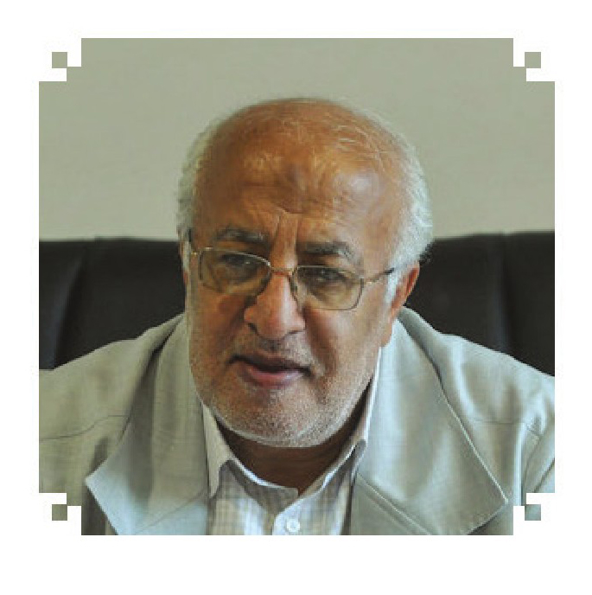
تاریخ تولد مهر: 1332 - تهران
سنوات خدمت در کتابخانه ملی :ایران: مهر 1384 دی 1389
سمت: رئیس سازمان اسناد و کتابخانه ملی ایران
تحصیلات:
•
آموزشگاهی: دیپلم ریاضی از دبیرستان آذر تهران
•
دانشگاهی: کارشناسی ارشد مدیریت منابع انسانی از مرکز آموزش مدیریت دولتی
زندگی و مشاغل
علی اکبر اشعری در 26 سالگی (1358) ازدواج کرد حاصل این ازدواج چهار فرزند(یک دختر
سه پسر) است.
مشاغل:
معاون دفتر بررسی ارشاد و گزینش نیروی انسانی وزارت آموزش و پرورش (تا1360/5/15 )، مدیرکل دفتر ،بررسی ارشاد و گزینش نیروی انسانی وزارت آموزش و پرورش (1360-1391) تدریس در مدرسه راهنمایی و دبیرستان مفید در منطقه 5 آموزش و پرورش تهران (1361-1364 )معاون آموزش مقدماتی مدرسه عالی شهید مطهری (تأسیس رشته علوم و معارف اسلامی و توسعه آن در سطح شهرستانها) و تدریس در دبیرستان علوم و معارف اسلامی

شهید مطهری (1364-1370) تدریس در دبیرستان غیر انتفاعی نور که خود مؤسس آن بود(1370 - 1371)، مشاور وزیر فرهنگ و ارشاد اسلامی (1371 - 1372)، قائم مقام وزیر فرهنگ ارشاد اسلامی (1372 1373، قائم مقام فرهنگی و معاون مطبوعاتی و تبلیغاتی وزیر فرهنگ ارشاد اسلامی تأسیس خانه روزنامه نگاران جوان مشاور رئیس سازمان صداوسیما (1376- 1377)و با حفظ سمت رئیس مرکز تحقیقات این سازمان (1377-1378)، رئیس هیئت مدیره و مدیر عامل شرکت انتشارات سروش (1378- 1381) مشاور فرهنگی شهردار تهران (1382- 1384)سردبیر روزنامه همشهری (1384) مشاور رئیس جمهور و رئیس سازمان اسناد کتابخانه ملی ایران مهر (1384 دی 1389)
فعالیتهای عمده در کتابخانه ملی
افتتاح فاز دوم ساختمان جدید کتابخانه ملی؛ شامل مرکز مطالعات اسلام شناسی و ایران شناسی کتابخانه عمومی کتابخانه کودک و نوجوان و کتابخانه نابینایان و کم بینایان (19 بهمن 1385) اجرای طرح حافظه ملی ،دیجیتال تأسیس کمیته ملی حافظه جهانی و به ثبت رساندن شاهنامه بایسنقری و وقفنامه ربع رشیدی در اولین دوره حضور جمهوری اسلامی ایران در برنامه حافظه جهانی یونسکو خرداد 1386 نصب تندیس فردوسی (خرداد1386).
فعالیتهای فرهنگی و اجتماعی
عضویت در کمیته امام خمینی برای کمک به زلزله زدگان طبس ،(1356)، عضویت در واحد پیگیری و ارزشیابی شورای انقلاب جمهوری اسلامی ایران ،(1356) عضویت در هیئت مرکزی نظارت شورای نگهبان بر انتخابات دومین دوره مجلس شورای اسلامی (1362) همکاری نزدیک با شهید باهنر در دوران نخست وزیری ایشان ،(1360) عضویت در هیئت مرکزی نظارت شورای نگهبان بر انتخابات دوره سوم مجلس شورای اسلامی و میان دوره ای مجلس خبرگان رهبری (1366) عضو هیئت مرکزی گزینش مدرسه عالی شهید مطهری (1367-1371) عضویت در هیئت مرکزی نظارت شورای نگهبان بر انتخابات ریاست جمهوری (1377) عضویت در شورای عالی خبرگزاری جمهوری اسلامی ایران (1374-1376)، عضو هیئت مرکزی گزینش وزارت فرهنگ و ارشاد اسلامی (1371-1377) عضویت در کمیته برنامه ریزی آموزش عمومی برنامه سوم توسعه اجتماعی اقتصادی و فرهنگی کشور (1377) عضویت در کمیته نهادهای مذهبی شورای فرهنگ و هنر و تربیت بدنی برنامه سوم توسعه

اجتماعی اقتصادی و فرهنگی کشور (1377) عضویت در کمیته ملی ارتباطات یونسکو (1373 (1376) دوره اول عضویت در هیئت منصفه مطبوعات (1374-1376) عضویت در هیئت نظارت بر مطبوعات (1373) - 1376) عضویت در هیئت اجرایی دوره هفتم انتخابات ریاست جمهوری در شهرستان تهران ،(1376) عضویت در هیئت امنای سازمان پژوهش و برنامه ریزی درسی وزارت آموزش و پرورش به عنوان نماینده رئیس سازمان صداوسیما (1378) دوره دوم عضویت در هیئت منصفه مطبوعات (1381 - 1383) عضویت در هیئت مرکزی گزینش سازمان صداوسیما (1377 -1386) عضویت در هیئت امنای شهر کتاب (1382- ) عضویت در هیئت مدیره روزنامه همشهری همکاری در راه اندازی همشهری محله و همشهری (جوان) (1382-1385)، عضویت در هیئت اجرایی انتخابات دوره پنجم مجلس شورای اسلامی شهرستان تهران ،(1374) عضویت و رئیس هیئت مدیره مؤسسه مطبوعاتی ایران (1375) عضویت در کمیسیون طرح و برنامه شورای هماهنگی تبلیغات اسلامی (1379)، عضویت در هیئت مدیره دفتر نشر فرهنگ اسلامی ،( 1380- ) عضویت در هیئت اجرایی انتخابات دومین دوره انتخابات شورای اسلامی و میان دوره ای مجلس خبرگان رهبری و مجلس شورای اسلامی شهرستان تهران (1385- ) عضویت رئیس هیئت امنای خانه کتاب (1385- ) عضویت در هیئت امنای موزه علوم و فناوری جمهوری اسلامی ایران (1385- ) ، عضویت در کمیته فرهنگ و تمدن اسلام و ایران شورای عالی انقلاب فرهنگی (1385).
انتشار سرمقاله و یادداشتهایی در نشریات سروش ،بانوان سروش اندیشه هفته نامه سروش و روزنامههای ،ابرار جام جم و همشهری
تأليف كتاب پیام غدیر (1382)

25 - صلاحی کچور اسحاق
صلاحی کچور اسحاق
عکس
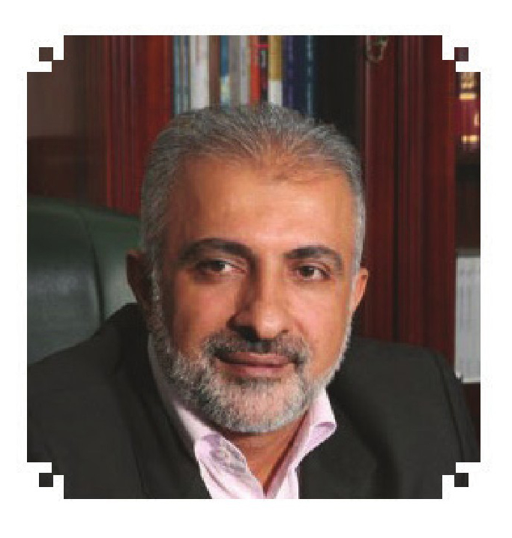
تاریخ تولد: 1341 - نوشهر
سنوات خدمت در کتابخانه ملی ایران: تیر 1390 اسفند 1392
سمت: رئیس سازمان اسناد و کتابخانه ملی جمهوری اسلامی ایران
تحصیلات:
دانشگاهی: کارشناسی ،مدیریت کارشناسی ارشد فلسفه کارشناسی ارشد علوم قرآنی
دکترای مدیریت
زندگی و مشاغل:
اسحاق صلاحی جانباز جنگ تحمیلی و از سرداران دفاع مقدس است. او پیش از سی سال سابقه مسئولیتهای مدیریتی ،اجرایی آموزشی و فرهنگی و نظامی دارد از آن جمله:
معاون هدفمندی یارانهها و فقرزدایی وزارت رفاه و تأمین اجتماعی، قائم مقام وزارت رفاه و تأمین اجتماعی معاون فرماندهی نیروی دریایی رئیس مرکز مطالعات استراتژیک عضو کمیسیون تخصصی اقتصاد هیئت دولت عضو کمیسیون تخصصی اقتصاد سازمان مدیریت و برنامه ریزی بودجه کشور رئیس ستاد انتخاباتی محمود احمدی نژاد در انتخابات دهم ریاست جمهوری بیستمین استاندار مازندران ،(1388) مشاور فرهنگی رئیس جمهور و رئیس سازمان اسناد و کتابخانه ملی جمهوری اسلامی ایران(تیر 1390 اسفند 1392).

فعالیتهای عمده در کتابخانه ملی ایران:
صلاحی، در مدتی که ریاست کتابخانه ملی را داشت به ادامه فعالیت و پیشبرد اهداف کتابخانه پرداخت. او درباره رویکردهایی که در دوران مسئولیتش در کتابخانه دنبال کرده میگوید رویکرد مدیریتی ما در این سازمان تحول گرا ،سیستمی ،آینده نگر و راهبردی بود رویکرد راهبردی منجر شد که در طول 9 ماه فعالیت سند استراتژیک سازمان تدوین شود 36 هزار جلد نسخه خطی رقومی شد تا از داشتههای ملت صیانت شود و در دسترس قرار گیرند.

26-صالحی امیری سید رضا
صالحی امیری سید رضا
عکس
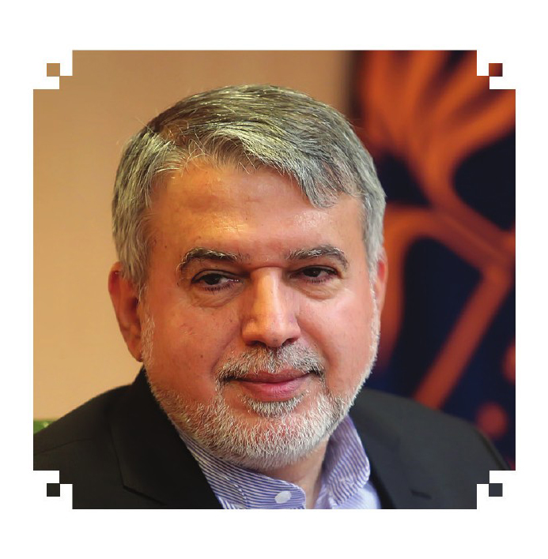
تاریخ تولد: 1340 - امیرکلا
سنوات خدمت در کتابخانه ملی :ایران اسفند 1392 آبان 1395
سمت: رئیس سازمان اسناد و کتابخانه ملی جمهوری اسلامی ایران
تحصیلات:
دانشگاهی: کارشناسی و کارشناسی ارشد علوم ،سیاسی دکترای مدیریت دولتی از دانشگاه
آزاد اسلامی
زندگی و مشاغل
سید رضا صالحی امیری دارای سه فرزند دختر است رئیس کمیته اجتماعی شورای عالی امنیت،ملی عضو هیئت رئیسه مرکز بررسیهای استراتژیک ریاست ،جمهوری معاون بررسیهای استراتژیک مشاور رئیس جمهور در دولت سید محمد خاتمی عضو شورای اجتماعی کشور و عضو شورای اطلاع رسانی ،دولت عضو هیئت علمی دانشگاه آزاد واحد علوم و تحقیقات رئیس هیئت امنای مؤسسه آموزش عالی صنعتی مازندران سرپرست وزارت ورزش و جوانان ایران 26 مرداد 1392 6 آبان 1392 همان سال به عنوان وزیر برای تصدی این وزارت به مجلس معرفی شد ولی رأی اعتماد به دست نیاورد رئیس سازمان اسناد و کتابخانه ملی جمهوری اسلامی ،ایران وزیر فرهنگ و ارشاد اسلامی 11 آبان 1395 29 مرداد 1396 معاون فرهنگی اجتماعی شهرداری تهران 21 آبان 1396 معاون فرهنگی ستاد انتخابات حسن روحانی او

همچنین مدیر مسئول سردبیر نشریات علمی مانند مؤسسه مطالعات سیاسی مطالعات راهبردی
فصلنامه مطالعات میان فرهنگی بوده است.
فعالیتهای عمده در کتابخانه ملی ایران
تحول در فرایند و سرعت بخشیدن به روند دیجیتالی کردن ذخایر و منابع سازمان ایفای نقش مؤثرتر در ثبت میراث دیداری و شنیداری ایران در برنامه حافظه جهانی یونسکو برگزاری نشستهای ،فرهنگی توسعه حوزه تاریخ شفاهی ساماندهی و فهرستنویسی منابعی که در مخازن انبار شده بود و در این خصوص وضعیت 131 هزار عنوان کتاب لاتین و 45 هزار عنوان کتاب فارسی مشخص شد برگزاری جشن هفتاد و هفتمین سالگرد کتابخانه ملی و دهمین سالگرد تأسیس ساختمان جدید کتابخانه ملی در 11 اسفند 1393، واسپاری اسناد ریاست جمهوری و وزارت نفت به سازمان اسناد و کتابخانه ملی معرفی رایزنهای فرهنگی به عنوان نمایندههای کتابخانه ملی، چاپ مجموعه چهار جلدی تاریخ شفاهی و تصویری ایران در عصر پهلوی دوم برگزاری مراسم بزرگداشت برای پیشکسوتان کتابخانه ملی عبدالله ،انوار پوری ،سلطانی کامران ،فانی ایرج افشار راه اندازی موزه میراث مستند و مکتوب در سازمان تأسیس نشریه ،شیرازه دو برابر کردن بودجه سالانه سازمان تأسیس مجمع کتابخانه های بزرگ کشور (مكتب) تأسیس ،اندیشگاه ،سازمان برپایی نمایشگاههای ایران زیبا برای نخستین بار در کشورهای چین و روسیه (1395)
آثار
علاوه بر دهها مقاله میتوان به تألیفات زیر اشاره نمود:
•
مبانی سیاست گذاری و برنامه ریزی فرهنگی، 1387.
•
سرمایه اجتماعی، 1387.
•
مدیریت منازعات قومی ایران 1384
•
انسجام ملی و تنوع فرهنگی، 1388
•
مهاجرت نخبگان 1389
•
فرهنگ و خانواده، 1389
•
مسئولیت اجتماعی سازمانها 1389
-دیپلماسی فرهنگی و رایزن فرهنگی 1393

27-بروجردی اشرف
بروجردی اشرف
عکس
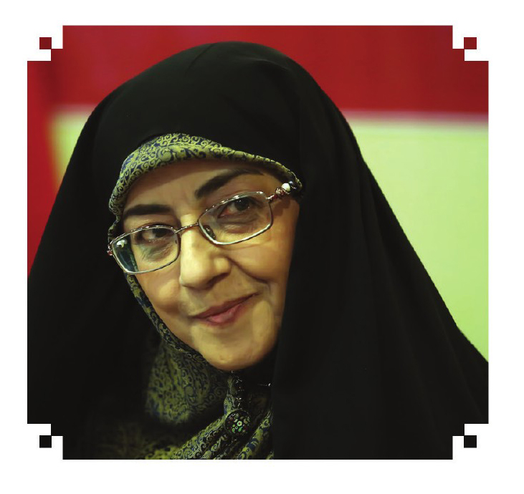
تاریخ تولد: 1336 - نجف
سنوات خدمت در کتابخانه ملی ایران: فروردین 1396 -
سمت: رئیس سازمان اسناد و کتابخانه ملی جمهوری اسلامی ایران
تحصیلات
•
آموزشگاهی: تحصیلات ابتدایی و متوسطه را تا 14 سالگی و تا زمان اقامت در نجف ،گذراند سپس به تهران آمده در مدارس دوشیزگان اسلامی و دکتر هشترودی ادامه تحصیل داد.
•
دانشگاهی: کارشناس روانشناسی دانشگاه تهران 1365(او در سال 1362 با تغییر رشته شیمی دانشگاه ،اصفهان در رشته روانشناسی ادامه تحصیل داد). کارشناسی ارشد رشته الهیات از دانشگاه آزاد اسلامی ،1370 دکترای فقه سیاسی از دانشگاه بیروت.
زندگی و مشاغل
اشرف بروجردی در خانواده ای مذهبی به دنیا آمد جد پدری ،او آیت الله علی محمد نجفی بروجردی از علمای بزرگ زمان بود و جد مادری ایشان آیت الله سید علی اصغر آیت اللهی فرزند سید عبدالحسین آیت اللهی که در زمان خود از مبارزین و مجاهدین بودهاند او بعد از شهید شدن ،همسرش غلامعلی ،معتمدی در انفجار هفتم تیر با دو فرزند دوقلو از اصفهان به تهران آمد و با تغییر رشته از شیمی به روان شناسی دانشگاه تهران ادامه زندگی و تحصیل داد. بروجردی نخستین زنی است که به عنوان معاون وزیر کشور انتخاب شد. حضور اجتماعی

او در عرصههای دولتی و غیردولتی چشمگیر است:
عضوهیات علمی پژوهشگاه علوم انسانی و مطالعات فرهنگی از سال 1373 تا کنون عضو شورای فرهنگی اجتماعی زنان 1376 1380 مشاور وزیر کشور و مدیرکل امور بانوان کشور 1376 به مدت 4 سال دبیر دبیرستان دوشیزگان و دبیرستان امامی 1358-1367 عضو هیئت علمی دانشگاه الزهرا 1370 - 1372 ، معاون وزیر کشور در امور اجتماعی و شوراها 1380 - 1384، عضو هیئت امناء بنیاد ایران شناسی شعبه لرستان از 1378 تا کنون دبیر شورای اجتماعی کشور در وزارت کشور ،1381 ،1384 نماینده وزارت کشور در کمیته ملی میراث طبیعی و فرهنگی یونسکو 1382 به مدت 2 سال عضو کمیته شوراهای کمیسیون سیاسی دفاعی امنیتی مجمع تشخیص مصلحت نظام از 1383 تا 1392 عضو هیئت مرکزی بازرسی انتخابات هفتمین دوره مجلس شورای اسلامی عضو کمیته داخلی و تدوین سند برنامه سوم ،توسعه، عضو کمیته شوراها و مدیریت محلی مجمع تشخیص مصلحت نظام 1390- 1392 عضو شورای تخصصی مطالعات زنان پژوهشگاه علوم انسانی و مطالعات فرهنگی 1392 معاون فرهنگی و اجتماعی این پژوهشگاه از 1392 - تا پایان سال 1395 ، عضو کمیته تدوین نخستین برنامه راهبردی 1392 عضو شورای انضباطی دانشجویی پژوهشگاه علوم انسانی مطالعات فرهنگی ،1392 عضو علی البدل هیئت بدوی رسیدگی به تخلفات انتظامی اعضاء هیأت علمی این پژوهشگاه 1392 رئیس سازمان اسناد و کتابخانه ملی جمهوری اسلامی ایران از ابتدای سال 1396
فعالیتهای اشرف بروجردی از ابتدای سال 1396 در کتابخانه ملی
از جمله کارهای عمده او در سازمان اسناد و کتابخانه ملی باید به تدوین و اجرای برنامههای هشتادمین سال تأسیس کتابخانه ملی اشاره کرد که گستره وسیعی از انواع فعالیتهای ،فرهنگی چاپ کتاب و ،بروشور افتتاح نمایشگاههای مختلف و... در برمی گیرد.
همچنین اهتمام ویژه به تقویت بخش نسخ خطی را باید ذکر کرد که بر این اساس در طول
چند ماه صدها نسخه نفیس و کم نظیر به گنجینه کتابخانه ملی افزوده شد.
فعال سازی دبیرخانه کتابخانههای ملی کشورهای عضو اکو که به مدت 7 سال تعطیل شده بود و فعال سازی تالار مطالعات تخصصی زنان.

آثار
علاوه بر مقالات ،متعدد به کتابهای زیر میتوان اشاره کرد:
•
سیری در زندگانی پیامبر اسلام (ص)، 1386
•
گونه شناسی آزار کودکان در ایران 1389
•
روابط و مناسبات بین فردی در اجتماع از دیدگاه قرآن 1390
•
رفتارشناسی ابراهیم (ع) 1393
•
جهاد و ترور در اسلام، 1395

فصل دوم : نام آوران

اشاره

1 - سحاب، ابو القاسم
عکس
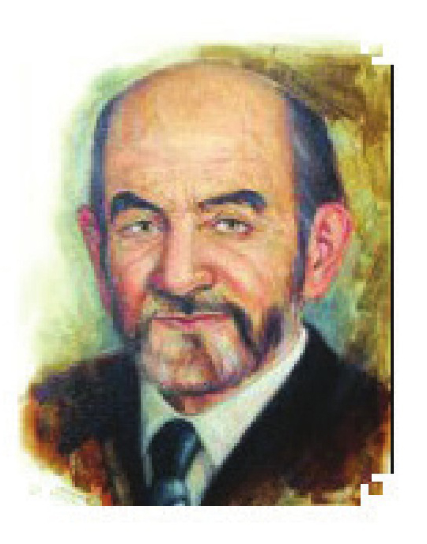
تاریخ تولد و فوت:1265 - 1335 - تفرش
سئولات ات خدمت در کتابخانه ملی ایران:
1318-1317/10/13
سمت: معاون کتابخانه ملی ایران
تحصيلات
آموزشگاهی و دانشگاهی نزد آخوند ملا حسین شاهمیری به آموختن جزو عم و نصاب الصبيان جامع المقدمات تاریخ معجم و ... پرداخت مدنی نیز نزد میرزا عباسقلی، خوشنویس ودوروف نفرش به آموزش خط پرداخت و در هنر خط نیز استادی ماهر شد. او توانست در مدت کوتاهی مقدمات علوم عقلی و نقلی را فرا گیرد.
اندگی و مشاغل
ابوالقاسم بنجاب در تاریخ 1285 تیمسی یا معصومه سحاب (دختر خاله خود) ازدواج کرد و دارای لا فرزند شد (6 دختر و یک پسر). یکی از خدمات مردم سخاب این بود که برای نخستین بار مکتبخانه دخترانه ای را در دوره ای که تعصبات تبدیدی بر خانواده ها حکم فرما بود، در تفرش بنیاد نهاد در سال 1324 ق به تهران سفر کرد و در محضر علمای طراز اول تهران از جمله حاج سید عبدالرحيم يستخلجی، شیخ علی نوری، شیخ باقر معز الدوله و علما و دانشمندان دیگر به تکمیل معلومات خود پرداخت. در همین زمان در مدرسه آلیانس فرانسوی نیز به تدریس و

تکمیل زبان فرانسه نزد مسیو ویژور مدیر این مدرسه مشغول شد و پس از کسب تسلط در زبان و ادبیات فرانسه توانست تاریخ عمومی جهان و چند کتاب دیگر را از فرانسه به فارسی ترجمه کند. در سال 1299 .ش با موافقت وزارت معارف و اوقاف و صنایع مستظرفه به ریاست معارف و اوقاف محال ثلاث منصوب و به نهاوند اعزام شد سحاب با کوشش بسیار زبان انگلیسی را نزد دکتر حسین حجازی آموخت و در مدت کوتاهی مقالات علمی و رساله های گوناگون مجموعه جغرافیا و سفرنامه کارپنتر جهانگرد معروف را در 6 جلد به فارسی برگرداند. او پس از بازگشت به تهران در مدرسه اشراف مدرسه ،ایران مدرسه سیروس و مدرسه کمالیه به تدریس پرداخت وی دارای نشان درجه اول و دوم علمی بود و در شعر «سحاب» تخلص میکرد مقالات ادبی و تحقیقی بسیاری در مجلات آن عصر مانند طوفان ،هفتگی،تهران ستاره جهان شفق ،سرخ ،قانون تجدد ،ایران حبل المتین کلکته رستاخیز عصر گلشن ،تهران تعلیم و تربیت و غیره نوشت.
ابو القاسم سحاب از 13 دی ماه 1317 به معاونت کتابخانه ملی منصوب شد. او در تاریخ خجسته وقایع مهم زندگی خود و سوانح و اتفاقات مملکتی و اخبار مهم جهانی را سال به سال و ماهبه ماه به رشته تحریر درآورده است سحاب در کتاب مذکور مینویسد در 14 دی ماه نگارنده تاریخ خجسته به عنوان معاونت و صاحب منصبی کتابخانه ملی از طرف وزارت معارف انتخاب و
انتصاب یافته در این ایام کتاب فرهنگ خاورشناسان این بنده هم از زیر چاپ درآمده بود».
آثار او متجاوز از هفتاد جلد کتاب به صورت تألیف و ترجمه است و بیش از پنجاه جلد جزوات مختلف به خط زیبای او در کتابخانه خصوصی «مؤسسه «سحاب» نگهداری میشود و قرار است به کتابخانه ای که در تفرش در حال ساخت است منتقل .گردد. همچنین مجموعه کتابهای وی در سال 1335 ش بنا بر وصیت خودشان به آستانه حضرت معصومه (س) اهدا گردید ابوالقاسم سحاب در سال 1335 به دنبال بیماری قلبی و فشارخون چند روز بستری و سرانجام در سپیده دم روز 21 دی ماه دیده از جهان فروبست و در صحن مطهر حضرت معصومه (ع) مقابل حوض به خاک سپرده شد.
آثار
برخی آثار وی عبارت اند از:
•
تاریخ قرآن و مختصری از شرح حال حضرت محمد (ص)، (1317)
•
فرهنگ خاورشناسان (1317)

•
تاریخ و جغرافیای مختصر ،مکه فلسفه و اسرار حج.... (1318)
•
تاريخ عصر جعفری یا زندگانی حضرت امام جعفر صادق (ع)، ج 1، (1323)
•
تاریخ عصر جعفری یا زندگانی حضرت امام جعفر صادق (ع)، ج 2، (1328)
•
تاریخ نقاشی در ایران (1328)
•
تاریخ مدرسه عالی سپهسالار، (1329)
•
زندگانی حضرت خامس آل عبا ابی عبدالله الحسین سید الشهدا (1334)
•
زندگانی حضرت علی ابن موسی الرضا (ع)، (1359)
•
زندگانی حضرت امام حسن عسگری (ع) (1369)
•
تاریخ خجسته (1394)

2- اعتمادزاده (م، الف به آذین )، محمود
عکس

تاریخ تولد و فوت: 1293- 10 خرداد 1385
محل تولد: رشت
سنوات خدمت در کتابخانه ملی ایران: 1324-1327
سمت: کتابدار بخش نشریات
تحصیلات:
آموزشگاهی: تحصیلات ابتدایی و متوسطه را در رشت گذراند.
زندگی و مشاغل
به آذین ،نویسنده ،مترجم ،روزنامه نگار معلم و کتابدار و یکی از نامداران چهرههای ادبیات ایران پس از اتمام تحصیلات متوسطه به فرانسه رفت پس از بازگشت از فرانسه با عنوان ستوان دوم مهندس وارد نیروی دریایی شد در سال 1321 با خانم اقدس لنگرانیان ازدواج کرد که حاصل آن 5 فرزند (سه پسر و دو دختر) بود او که نمیتوانست محیط تنگ ارتش را تحمل کند در
اردیبهشت 1323خود را به وزارت فرهنگ منتقل کرد و در اردیبهشت 1324 به کتابخانه ملی ایران و بقول :او محیطی آرام و دوستانه و همه گونه کتاب انتقال یافتو تصدی دایره روزنامه ها و مجلات را به عهده گرفت او در کتاب از هر» «دری که خاطرات سیاسی - ادبی او در سالهای 1323 تا 1355 است درباره حضورش به عنوان کتابدار در کتابخانه ملی ایران

مینویسد:«کار من در کتابخانه ملی سبک بود و کم وبیش هم با آغاز شور و تکاپوی تازه سیاسی ام تقارن افتاد وقتم بیشتر به بحث با همکاران زن و مردم میگذشت و این کاری از بیخ
بیهوده بود هیچ نتیجه محسوسی در برنداشت جز این که میتوانست برایم ورزش سخنرانی جدول .باشد حقوق من در کتابخانه ملی 340 و چند تومان بود».
به آذین در سال 1325 برای مدت کوتاهی به معاونت فرهنگی استان گیلان منصوب شد.
ولی پس از چند ماه دوباره به کتابخانه ملی .برگشت خود او در این باره میگوید مهدی» (بیانی در قلمرو ریاست خویش مرا که تنها توده ای سرشناس کتابخانه ،بودم رقیب و جانشین خود گمان می برد اما در گرماگرم این نقل و انتقالها که کارمندان از نگاههای پرسشگر و پریشان آقای رئیس زیر لبی میخندیدند یک روز نزد او رفتم اطمینان دادم که میز و گوشه دنج ریاستش در امان است و من کمترین چشم داشتی بدان ندارم و به راستی همین بود زندگی در کتابخانه کورسو میسوخت و من پهنه پرکارتری میخواستم و خمیری که بتوان به نیروی .داد چنانکه پس از کنار گذاشته شدن وزیران توده ای در دولت تازه قوام و بالا گرفتن نگرانی و تحریک و آشوب در گیلان پیش از آن که هجوم به آذربایجان دمکرات سر گیرد و کار به جاهای باریکتر بکشد به نام مرخصی به تهران آمدم و از بیانی خواستم که بازگشت مرا به مرکز برای خدمت در کتابخانه ملی از کارگزینی بخواهد او نیز چنین کرد و من در 12 آبان 1325 بار دیگر برای برهم چیدن روزنامه ها و مجله ها در گوشه آسوده کتابخانه خریدم سرنوشت من بود.»
چنین بود که من خواه ناخواه به ارائه ترجمه بسته شدم برای گذران زندگی نیز اثری که کتابهای ترجمه شده ام داشت هر کدام در جای خود مینشست و راه را کم وبیش بر روندگان روشن میکرد ژان ،کریستف دن ،آرام ،داستانهای ،بالزاک زمین نو آباد جان شیفته ... با این همه هیچگاه کارم خالی از خارخار اندوه ،نبود من نویسندگی میخواستم.
به آذین پس از 28 مرداد 1332 بارها توسط رژیم پهلوی به زندان محکوم شد و از خدمت دولتی نیز اخراج گردید او از جمله نخستین افرادی بود که در تشکیل کانون نویسندگان ایران در فروردین 1347 همت گماردودر نخستین بیانیه منتشره کانون نویسندگان ضرورت و رشد آینده فرد و اجتماع ما که به امضای 49 تن از روشنفکران ایران رسیده بود اساسی ترین هدف کانون را دفاع از آزادی بیان و دفاع از منافع صنفی اهل قلم اعلام میکند.

به آذین سردبیری چند نشریه ادبی فرهنگی را نیز بر عهده داشت که یکی از مشخص ترین آنها نشریه ادبی صدف بود که در سالهای 1336 - 1337 با همکاری تعدادی از نویسندگان و هم مشربان او منتشر میشد پیام نوین 1342 - 1346 و کتاب هفته 1342 از دیگر نشریاتی بود که او سردبیری آنها را بر عهده داشت. او در نخستین سالهای بعد از انقلاب هفته نامه های مرامی - ادبی اتحادیه مردم و سوگند را منتشر کرد.
او در دهم خرداد 1385 در پی بیماری تنفسی آسم و بیماری ریوی درگذشت و در آرامگاه
بهشت سکینه کرج به خاک سپرده شد برخی از ترجمه های منتشر شده:
•
دن آرام
•
زمین نو آباد
•
جان شیفته
•
اتللو
•
چرم ساغری
•
بابا گوریو
•
زنبق دره
•
ژان کریستف
•
هملت
•
شاه لیر

3- محدث ،ارموی جلال الدین
عکس
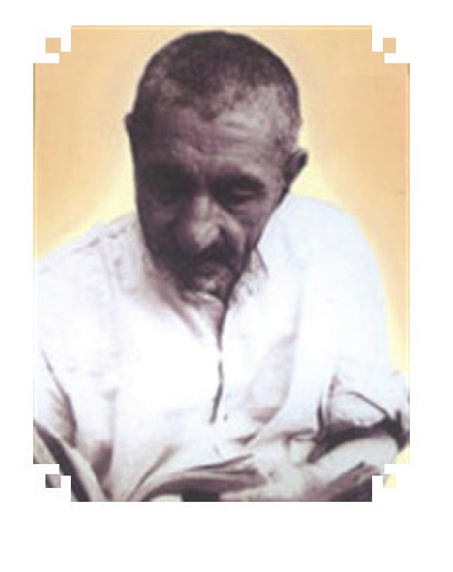
تاریخ تولد: 1281 ارومیه
تاریخ فوت: 1358 - تهران
سنوات خدمت در کتابخانه ملی ایران 1325-1335
سمت: رئیس بخش مخطوطات
تحصیلات
دروس حوزوی و لیسانس و دکترا از دانشکده معقول و منقول
زندگی و مشاغل
سید جلال الدین محدث ارموی استاد دانشگاه و یکی از پژوهشگران برجسته معاصر در زمینه تحقیقات مربوط به معارف اسلامی و تصحیح و چاپ متون قدیمی در خصوص حقانیت مذهب تشیع بود در سنین کودکی دو سه حادثه جنگ و قحطی را در زادگاهش تجربه کرد. وی پس از تحصیلات مقدماتی و فراگرفتن ادبیات فارسی به تکمیل ادبیات عرب و علوم اسلامی در محضر استادان برجسته شهر خود شیخ علی ولدیانی و دیگران پرداخت. سپس برای بهره گیری از حوزه اسلامی به مشهد مقدس رفت و حدود چهار سال را در آنجا به سر برد. سپس به تهران و به استخدام وزارت فرهنگ درآمد و بعد آن به تبریز رفت و در دبیرستان نظام آنجا به تدریس پرداخت.در سال 1320 با زهرا سادات آل احمد خواهر جلال آل احمد، ازدواج کرد.

ثمره این ازدواج هشت فرزند دو) دختر و شش پسر بود در سال 1320 با ورود روسها به آذربایجان بار دیگر به تهران آمد وی از سال 1325 تا 1335 به مدت ده سال به عنوان مسئول بخش نسخ خطی و یا به اصطلاح آن زمان رئیس بخش مخطوطات کتابخانه ملی ایران خدمات شایانی نمود همزمان تحصیلات دانشگاهی را هم در دانشکده معقول و منقول به پایان برد 1 و تا سال 1347 که بازنشسته ،شد همچنان به تدریس در آنجا مشغول بود محدث تا آخر عمر به کار تألیف و تحقیق مشغول بود و نتیجه آن خلق یک سلسله کتب و متون معتبر است که همه از مآخذ مهم اسلامی و شیعی و ادبی شمرده میشود و جالب توجه اینکه او هیچگاه در هیچ مجله ای مقاله ننوشت.
وی در 5 آبان 1358 به علت سکته قلبی جهان را بدرود گفت و در شاه عبدالعظیم و در جوار آرامگاه ابوالفتوح رازی و دوستانش قزوینی (1256- 1328) و اقبال آشتیانی (1375 –1334)به خاک سپرده شد.
آثار
•
میزان ،الملل، تألیف علی بخش میرزا قاجار تصحیح جلال الدین محدث ،ارموی :تهران بینا 1324
•
تفسیر ،گازر، تأليف ابوالمحاسن الحسين بن الحسن ،الجرجانی به تصحیح جلال الدین حسینی ارموی ،محدث ،تهران [بینا] 1337-1341 (11 ج)
•
کلمات قصار پیغمبر خاتم (ص) شرح فارسی یکی از علمای شیعه در قرن هفتم هجری بر کتاب معروف شهاب الاخبار [ محمد بن سلامه قضاعی .. تألیف قاضی ،قضاعی با مقدمه و تصحیح و تعلیق جلال الدین حسینی ارموی «محدث»، تهران وزارت فرهنگ اداره کل اوقاف، 1342
•
مطلوب كل طالب من كلام امير المؤمنين على بن ابى طالب علیه السلام از روی نسخه
خطى مصحح ... ... انتخاب جاحظ، رشید ،وطواط به سعی و اهتمام و تصحیح میر جلال الدین
حسینی ارموی محدث تهران [دانشگاه تهران 1382 ق = 1342
•
شرح فارسی شهاب الاخبار كلمات قصار پیغمبر خاتم (ص) تألیف قاضی قضاعی مقدمه و تصحیح و تعلیق جلال الدین حسینی ارموی ،محدث [تهران] وزارت فرهنگ و آموزش

عالی مرکز انتشارات علمی و فرهنگی 1361 چاپ اول: (1343)
•
... التفضيل أبى الفتح محمد بن علی بن عثمان ،الكراجكي مصحح جلال الدین محدث ،ارموی :تهران بنیاد بعثت مؤسسه اهل البیت، 1361
•
الرساله العليه في الاحاديث النبويه شرح چهل حدیث ،نبوی تألیف کمال الدین حسینی بیهقی ،سبزواری به تصحیح و تعلیق جلال الدین حسینی ارموی (محدث) [تهران] مرکز انتشارات علمی و فرهنگی 1362(چاپ اول :1344)
•
الايضاح، لفضل بن شاذان الأزدي النيسابوري المتوفى سنه 260 ه؛ عنى به تحقيق الكتاب و خرج احادیثه و قدم له جلال الدين الحسيني الأرموى ،المحدث، تهران دانشگاه تهران مؤسسه انتشارات و چاپ 1363 (چاپ اول:1351)
•
تفسیر شریف لاهیجی، تصنیف بهاء الدین محمد بن شیخعلى الشريف اللاهیجی با مقدمه و تصحیح جلال الدین حسینی ارموی و محمد ابراهیم آیتی تهران ،علمی (1363) (4ج)
•
آثار الوزراء، تأليف سیف الدین حاجی بن نظام ،عقیلی تصحیح و تعلیق میر جلال الدین
حسینی ارموی «محدث»، تهران: دانشگاه تهران 1337
•
نسائم الاسحار من لطائف الاخبار در تاریخ ،وزراء، تألیف ناصرالدین منشی کرمانی به سال 725 هجری به تصحیح و مقدمه و تعلیق جلال الدین حسینی ارموی ،محدث تهران دانشگاه تهران 1338
•
ترجمه التنبيهات العليه على وظائف الصلوه القلبيه معروف به اسرار الصلوه، تأليف زين الدين معروف به شهید ثانی مترجم محمد صادق به اهتمام میر جلال الدین الحسینی محدث، [تهران] نهضت زنان مسلمان (فیض)، 1365
•
شرح محقق بارع جمال الدین خوانساری بر غرر الحکم و دررالکلم، تألیف عبدالواحد بن محمد تمیمی ،آمدی با مقدمه و تصحیح و تعلیق جلال الدین حسینی ارموی (محدث) [تهران] دانشگاه تهران مؤسسه انتشارات و چاپ 1366 - 1373 ،(7ج چاپ اول 1339-1346)
•
ديوان الحاج ميرزا ابي الفضل الطهرانی (ره) دونه و رتبه و هذبه و علق حواشیه و قدم له عنی به تصحیح طبعه میر جلال الدین الحسيني المشتهر بالمحدث تهران بینا] 1369 ق. الفهرست منتخب الدین علی بن بابويه الرازی تحقیق و مقدمه از جلال الدین محدث ،ارموی به کوشش محمد سمامی ،حائری زیر نظر محمود مرعشی قم کتابخانه عمومی حضرت آیت الله العظمی نجفی مرعشی 1366

•
ره توشه رهوان شرح رساله زادالسالک محمد محسن فیض کاشانی از جلال الدین محدث ارموی :تهران بدر، 1370
•
شرح بر صد کلمه امیرالمؤمنین علی بن ابی طالب عليه السلام، كمال الدین میثم بن علی بن میثم ،بحرانی ترجمه عبدالعلی صاحبی تصحیح و تعلیق و طبع میر جلال الدین الحسینی الارموى المحدث مشهد آستان قدس رضوی بنیاد پژوهشهای اسلامی، 1370
•
فردوس در تاریخ شوشتر و برخی از مشاهیر آن تألیف علاء الملک حسینی شوشتری ،مرعشی با مقدمه و تصحیح و تعلیق میر جلال الدین حسینی ارموی «محدث»، تهران انجمن آثار و مفاخر فرهنگی، 1378 چاپ اول: (1352)

4- محقق، مهدی
عکس
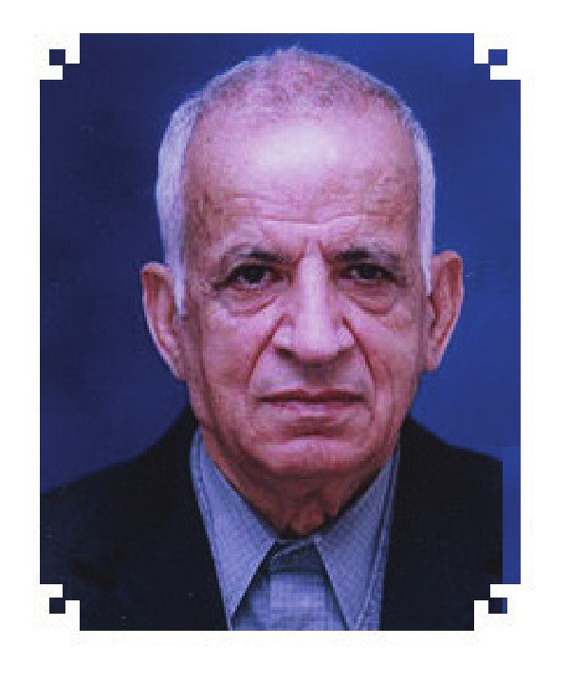
تاریخ تولد: 1308- مشهد
سنوات خدمت در کتابخانه ملی: 1337- 1339
تحصیلات:
•
آموزشگاهی: ابتدایی و متوسطه تهران
•
حوزوی: تا مرحله اجتهاد
•
دانشگاهی: دکترای الهیات (1337) و دکترای زبان و ادبیات فارسی از دانشگاه تهران
(1338)
زندگی و مشاغل
در آنجنا
مهدی محقق در دهم بهمن 1308 در مشهد و در خانواده ای روحانی به هیا آمد و تا 9 سالگی .بود در سال 1317 به همراه خانواده به تهران آمد و تحصیلات خود را در سطح ابتدایی و متوسطه شپال کرد. از سال 1323 شروع به تحصیلات حوزوی کرد و برای استفاده از محضر استادان بزرگ در سالهای 1326 و 1327 به مشهد آمد و در مدرسه نواب اقامت گزید و علوم حوزوی را تا مرحله اجتهاد فرا گرفت و موفق به اخذ درجه اجتهاد از آیت الله کاشف الغطا و آیت الله سید محمد تقی خوانساری گردید. در سال 1339 پس از موفقیت در آزمون دانشیاری به عضویت هیئت آموزشی گروه زبان و ادبیات فارسی دانشگاه تهران درآمد و پیش از آن به مدت 9 سال در دبیرستانهای تهران تدریس کرده بود که مدت سه سال از آن مدیر بخش کتب خطی کتابخانه ملی بود.

محقق در خصوص اشتغال در کتابخانه ملی ایران میگوید:« یکی از فضلای کتاب دوست تبریزی یعنی مرحوم جعفر سلطان القرائی (1283-1367)روزی به من گفتند حال که آقای سید جلال الدین محدث ارموی مسئول نسخ خطی کتابخانه ملی بازنشسته شده اند، دیگر امیدی نیست که آن بخش سامان پذیرد از من خواست قربه الی الله وطلباً لمرضاة الله این مسئولیت را قبول کنم و با سرعت هر چه تمامتر برای همه نسخ خطی که جز صورتهای خرید و اهداء هویت نامه دیگری نداشت فهرست تهیه کنم من طی دو سال در آن کتابخانه برای هر کتاب شناسنامه مشخصات نوشتم که همان برگه ها ملاک کمیت و کیفیت نسخ خطی آن کتابخانه گردید و در سال 1339 که از وزارت فرهنگ به دانشگاه منتقل شدم دوست دانشمند خود آقای سید عبدالله انوار را به جای خود معرفی کردم».
در سال 1340 از طرف دانشگاه لندن برای تدریس در دانشکده زبانهای شرقی دعوت شد و دو سال در آن دیار به سر برد در بیستم آذرماه 1342 با نوش آفرین انصاری ازدواج کرد که حاصل آن یک پسر و یک دختر است در سال 1345 به مقام استادی دانشگاه تهران نائل آمد و تا سال 1361 که بازنشسته گردید به اهمان سمت در گروههای زبان و ادبیات فارسی و عربی فلسفه و علوم اجتماعی دانشگاه تهران به تدریس دروس مختلف پرداخت طی سالهای1344 - 1347 و 1355-1357 و 1355 - 1357 و 1360-1361 در دانشگاه مک گیل کانادا به تدریس فلسفه کلام و عرفان اسلامی پرداخت و در سال 1347 شعبه مؤسسه مطالعات اسلامی آن دانشگاه را در تهران تأسیس کرد و نتیجه آن متجاوز از چهل اثر نفیس در زمینه های مختلف علوم اسلامی است که تقدیم جامعه علمی گردیده است.
در سال 1353 به عنوان رئیس انجمن استادان زبان و ادبیات فارسی برگزیده شد استفاده از امکانات مؤسسه مطالعات ،اسلامی ده اثر ارزنده به استادان آن رشته تقدیم داشت و نیز در همین سال به عنوان عضو هیئت امنا با انجمن فلسفه همکاری کرد و در نشر آثار علمی دانشمندان شیعی ایرانی به وسیله آن انجمن در این توفیق علمی سهیم گردید پس از بازنشستگی سالی سه ماه در کانادا به مدت پنج سال تدریس کرد و پس از آن پنج سال در مؤسسه بین المللی اندیشه و تمدن اسلامی مالزی به عنوان استاد ممتاز فلسفه اسلامی به تدریس و تحقیق اشتغال ورزید و نشر مجموعه ای از متون و تحقیقات در زمینه علوم اسلامی را بنیان نهاد که تاکنون ده مجلد آن به وسیله آن مؤسسه در تهران و کوالالامپور منتشر شده

است و نیز به دعوت دانشگاه آکسفورد سالی یک ماه در آنجا به تحقیق و مطالعه درباره تاریخ پزشکی اشتغال داشته است.
از انقلاب اسلامی به ریاست دانشکده دماوند منصوب شد و پس از آن در سال 1361 پس سازمان دایره المعارف تشیع را پایه ریزی کرد و پس از انتصاب به عضویت هیئت امنای بنیاد دایره المعارف اسلامی در سال 1362 مدت دو سال به عنوان مدیر عامل آن نهاد را سازمان و اداره کرد بعد از بازنشستگی در دورههای فوق لیسانس و دکترای دانشگاههای مشهد و اصفهان و امام صادق (ع) و شهید مطهری و الزهرا و تربیت مدرس و تربیت معلم و دانشگاه آزاد اسلامی کرج تدریس و دانشجویان را در تحریر رسالههای فوق لیسانس و دکترا راهنمایی کرد. پیش از انقلاب به عضویت پیوسته فرهنگستان ادب و هنر درآمد و از بدو تأسیس فرهنگستان زبان و ادب فارسی در سال 1370 به عضویت پیوسته آن منصوب گشت و نیز با عضویت وابسته فرهنگستان علوم پزشکی در گروه طب اسلامی و پزشکی سنتی همکاری خود را ادامه داد محقق در بسیاری از مجامع بین المللی علمی عضویت دارد و در متجاوز از صد مجمع علمی بین المللی و ملی شرکت داشته و در آنها به زبانهای انگلیسی و عربی و فارسی سخنرانی کرده است.
کتابهای او اعم از تألیف و ترجمه و تصحیح به چهل و پنج عنوان فارسی و عربی و بیش از ده ها مقاله فارسی و انگلیسی و عربی بالغ میشود این مقالات در مجلات دانشگاههای ایران دهها و نشریات علمی کشور و همچنین در مجلات علمی کشورهای انگلستان و فرانسه و آمریکا و ایتالیا و هلند و ترکیه و مصر و اردن و لبنان و سوریه و افغانستان و پاکستان و هندوستان چاپ و منتشر گشته است. او همچنین در سال 1383 به پاس خدمات برجسته علمی و فرهنگی و حفظ آثار اسلامی و ایران نشان تقدیر یونسکو را در مراسم بین المللی بزرگداشت ابن سینا دریافت کرد.
آثار
برخی آثار مهدی محقق به شرح زیر است:
•
صرف و نحو و قرائت ،عربی در سه مجلد با همکاری دکتر سید جعفر شهیدی تهران انتشارات علمی 1335

•
قرائت و دستور زبان و تاریخ ادبیات فارسی در پنج ،مجلد همراه با فرهنگ لغات با همکاری مرحوم سعید نفیسی و ،دیگران :تهران ،علمی 1338
•
تفسیر کشف الاسرار و عدة الابرار ابوالفضل رشیدالدین ،میبدی جلد ،هشتم زیر نظر علی اصغر ،حکمت :تهران دانشگاه تهران 1339
•
اشترنامه عطار، تصحیح و مقدمه و تعلیقات تهران انجمن آثار ملی 1339
•
پانزده قصیده از ناصر خسرو، بر اساس قدیمیترین نسخه خطی با مقدمه و حواشی و تعلیقات تهران طهوری 1340
•
وجوه قرآن حبیش تفلیسی مقدمه و تصحیح و تعلیقات تهران دانشگاه تهران 1340.
•
السيرة الفلسفيه ،رازی با مقدمه در شرح احوال و آثار و افکار ،او :تهران کمیسیون ملی یونسکو در ایران 1343
•
تحلیل اشعار ناصرخسرو تهران دانشگاه تهران 1344
•
لسان التنزیل با مقدمه و فهرست الفبایی لغات ،قرآن تهران بنگاه ترجمه و نشر کتاب1344.
•
شرح غرر الفرائد يا شرح منظومه حکمت سبزواری قسمت امور عامه و جوهر و ،عرض با شرح احوال و آثار او فرهنگ توصیفی اصطلاحات فلسفی با معادل انگلیسی، با همکاری پروفسور ،ایزوتسو :تهران مؤسسه مطالعات اسلامی، 1348
•
فيلسوف ،ری محمد بن زکریای رازی تهران انجمن آثار ملی 1349.
•
مجموعه سخنرانیها و مقاله ها در فلسفه و عرفان ،اسلامی با همکاری پروفسور لندلت :تهران مؤسسه مطالعات اسلامی، 1350
•
رسالة أبى ريحان في فهرست كتب الرازی با ترجمه فارسی تهران دانشگاه تهران 1352 - الاسئلة والاجوبة، سؤالها و جوابها میان ابوریحان و ابن سینا و دفاع فقیه معصومی از ابن سینا با همکاری دکتر سید حسین نصر :تهران شورای عالی فرهنگ و هنر،1352
•
دیوان ناصر خسرو، تصحیح انتقادی با فهارس و مقدمه با همکاری مجتبی مینوی :تهران
دانشگاه تهران 1353
•
تعلیقه میرزا مهدی آشتیانی بر شرح منظومه حکمت سبزواری با همکاری دکتر عبدالجواد فلاطوری :تهران مؤسسه مطالعات اسلامی 1352
•
بیست گفتار در مباحث علمی و فلسفی و کلامی و فرق ،اسلامی با مقدمه پروفسور ژوزف فان اس و ترجمه فارسی احمد آرام ،تهران مؤسسه مطالعات اسلامی،1355

•
کتاب ،القبسات میرداماد به انضمام شرح تفصیلی و فهارس و مقدمه فارسی و انگلیسی، با همکاری دکتر سید علی موسوی بهبهانی و پروفسور ایزوتسو و دکتر ابراهیم دیباجی :تهران مؤسسه مطالعات اسلامی 1356
•
شرح منظومه حاج ملا هادی سبزواری، ترجمه انگلیسی انتشارات کاروان، نیویورک 1977
میلادی؛ چاپ دوم انتشارات مرکز نشر دانشگاهی 1362
•
شرح بیست و پنج مقدمه ابن میمون در اثبات ذات باری تعالی از ابوعبدالله محمد بنابی بکر ،تبریزی :تهران مؤسسه مطالعات اسلامی، 1360
•
معالم الاصول حسن ابن شهید ثانی با مقدمه و فهارس و مقاله ای به زبان فرانسه از ،برونشویک :تهران مؤسسه مطالعات اسلامی، 1361
•
الباب الحادى عشر مع شرحيه النافع يوم الحشر في شرح باب الحادى عشر مقدادبن عبدالله اسپوری و مفتاح الباب، ابوالفتح بن مخدوم ،الحسینی تهران: مؤسسه مطالعات اسلامی، 1365.
•
شرح الهيات شفای ابن سینا مهدی بن ابی در النراقی معروف به ملا مهدی نراقی تهران مؤسسه مطالعات اسلامی، 1365
•
فهرست کتابهای رازی و نامهای کتابهای ،بیرونی از ابوریحان محمد بن احمد بیرونی
•
المشاطة لرسالة الفهرست از ابو اسحاق ابراهیم بن محمد معروف به غضنفر تبریزی:تهران دانشگاه تهران 1366
•
مفتاح الطب و منهاج الطلاب أبو الفرج على بن الحسين بن هندو با همکاری محمدتقی دانش پژوه با تلخیص و ترجمه به زبان فارسی و انگلیسی تهران مؤسسه مطالعات اسلامی1368
•
بستان الاطباء و روضه الالباء، اسعد بن الياس بن ،مطران تهران مرکز نشر نسخ خطی وابسته به بنیاد دایره المعارف اسلامی، 1368
•
كتاب الالهيات بالمعنى الاخص من كتاب شرح غرر ،الفرائد با مقدمه و فهارس و فرهنگ
اصطلاحات و معادلهای انگلیسی :تهران دانشگاه تهران 1368
•
دومین بیست گفتار در مباحث ادبی و تاریخی و فلسفی و کلامی و تاریخ علوم در اسلام به انضمام حدیث نعمت خدا یا زندگینامه و کتابنامه تهران مؤسسه مطالعات اسلامی، 1368 شرح سی قصیده از حکیم ناصر خسرو قبادیانی به انضمام فرهنگ الفبایی لغات و ترکیبات و حواشی و تعلیقات تهران توس 1369.

•
الشكوك على جالينوس محمد بن زکریای رازی با مقدمه عربی و انگلیسی و فارسی کوالالامپور مؤسسه بین المللی اندیشه و تمدن اسلامی مالزی 1372
•
اوائل المقالات فى المذاهب و المختارات محمد بن محمد بن نعمان ملقب به شیخ مفید به انضمام شرح احوال و آثار با مقدمه انگلیسی از مارتین مکدرموت تهران مؤسسه مطالعات اسلامی، 1372
•
طب روحانی رازی تلخیص و ترجمه و تحلیل تهران معاونت امور فرهنگی حقوقی و مجلس وزارت بهداشت درمان و آموزش پزشکی 1372
•
گزارش سفرهای علمی یا سومین بیست ،گفتار به انضمام فهرستهای اعلام و کتب و مجلات و عناوین مقاله ها و نهادهای ،علمی ،تهران مؤسسه اطلاعات، 1372
•
مجموعه متون و مقالات در تاریخ و اخلاق پزشکی در اسلام و ایران به انضمام فهرستهای ،مختلف تهران سروش 1374
•
التصريف لمن عجز عن التأليف، ابوالقاسم خلف بن عباس زهراوی بخش جراحی و ابزارهای ،(آن ترجمه به فارسی با همکاری احمد ،آرام به پیوست دو مقاله درباره جراحی در اسلام و كتاب ،التصريف :تهران مؤسسه مطالعات اسلامی، 1374
•
نظام نامه سیاست برگزیده ای از سیرالملوک = سیاست نامه خواجه نظام الملک طوسی با
مقدمه ای در شرح احوال ،او تهران علمی، 1375
•
ترجمه چهل حدیث در فضیلت علم و وظایف علما و شرافت علم فقه، با ارجاع به منابع آنها :اصفهان دانشگاه اصفهان 1376
•
چهارمین بیست ،گفتار :تهران مؤسسه مطالعات اسلامی، 1376
•
بيان التنزيل عزيز الدین نسفی، 1378.
•
فرهنگ لغات و اصطلاحات آثار سهروردی ،اصفهان دانشگاه اصفهان، 1379
•
بیست گفتار در مباحث ادبی و فلسفی و کلامی و تاریخ علم و گزارش سفرهای علمی :تهران انتشارات مؤسسه مطالعات اسلامی، 1379
•
شرح حكمة الاشراق سهروردی محمود بن مسعود کازرونی با همکاری عبدالله نورانی :تهران: انتشارات مؤسسه مطالعات اسلامی، 1379

5- انوار سید عبدالله
عکس
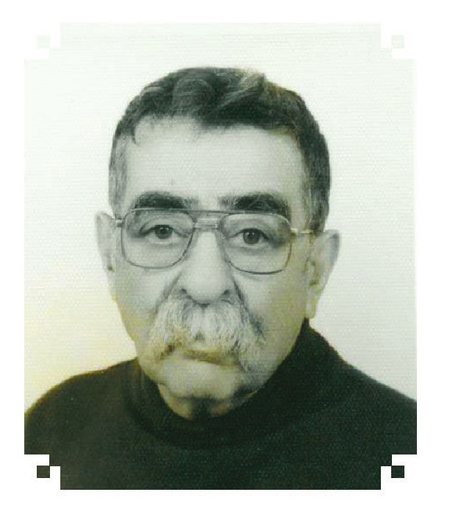
تاریخ تولد: 1303- تهران
سنوات خدمت در کتابخانه ملی ایران: 1338-1359
سمت: رئیس بخش نسخه های خطی
زندگی تحصیلات و مشاغل
در خاندانی مذهبی سیاسی زاده شد. پدر ،او سید یعقوب ،انوار از مبارزان نامی مشروطه بود در 1310 شمسی به مدرسه سیروس رفت و تحصیلات ابتدایی را در آنجا آغاز کرد.در خرداد 1316 شمسی در این دبستان دوره ابتدایی را با شاگرد اولی امتحان نهایی در تهران به پایان .برد و گواهینامه ششم ابتدایی .گرفت سپس در مهر همان سال (1316) به کالج البرز که به دست آمریکاییها اداره میشد رفت و سیکل اول دبیرستان را در آنجا زیر نظر میسیون آمریکایی به پایان رسانید و همین دوره ،تحصیل، موجب فراگیری زبان انگلیسی برای او شد. سیکل دوم دبیرستان را نیز در دبیرستان البرز منتها با خروج آمریکاییها ادامه داد و چون سال پنجم متوسطه را با موفقیت در امتحان نهایی تمام کرد در تابستان همان سال ششم ادبی را در خارج از دبیرستان خواند.

در شهریور همان سال با موفقیت در امتحان نهایی دیپلم ادبی را گرفت و در یگانه کنکور دانشگاهی آن زمان یعنی دانشکده حقوق شرکت کرد و پس از موفقیت شاگرد دانشکده حقوق شد و چون علاقه به ریاضیات داشت به موازات دانشجویی در دانشکده حقوق رشته ریاضی را به پایان برد و پس از فراغت از تحصیل دانشگاهی در کنکوری که بانک ملی ایران برای استخدام چند مستخدم لیسانسه گذاشته ،بود شرکت نمود و با شاگرد اولی کارمند بانک ملی شد و دو سال و نیم در بانک کار کرد چون کارهای بانکی را مطابق سلیقه خود نیافت از بانک کناره گیری کرد و در هنر سرای عالی برای دو سال معلم هندسه و هندسه تحلیلی و ترسیمی شد. در فروردین 1329 شمسی به خدمت نظام رفت و در مهر 1330 شمسی خدمت نظام را پایان برد و به عنوان دبیر انگلیسی در دبیرستانهای تهران دبیر رسمی وزارت فرهنگ شد. از پنج سال دبیری به عنان مترجم زبان انگلیسی به اداره نگارش وزارت فرهنگ منتقل گردید. حدود چهار سال در این شغل بود که در سال 1338 شمسی وزارت فرهنگ آن روز صلاحیت ایشان را برای تصدی بخش خطی کتابخانه ملی ایران تصویب کرد و به کتابخانه ملی منتقل شد. در این فاصله چهارساله خدمت مترجمی در اداره نگارش عضو لغت نامه دهخدا برای تدوین حرف خ در خارج از ساعات اداری شد. ایشان تا پایان خدمت اداری در بخش خطی کتابخانه مشغول کار بود و در آخر اسفند 1359 با احتساب خدمت نظام به افتخار بازنشستگی نائل آمد.
آثار چاپ شده
•
ده جلد فهرست تحلیلی نسخ خطی کتابخانه ملی 1343 - 1358 (هنگام بازنشستگی همه نسخه های خطی کتابخانه فهرست و چاپ شد.)
•
ده جزوه از لغت نامه دهخدا حاوی همه واژههای حرف خ به اضافه یک جلد حرف کاف تصحیح و تعلیقه چاپ کتاب جهانگشای نادری تهران انجمن آثار ملی 1341.
•
تعليقه بر اساس الاقتباس خواجه نصیر طوسی یک جلد متن مصحح اساس الاقتباس و جلد دوم تعلیقه بر (آن :تهران نشر مرکز ، 1375 ، 2 ج
•
ترجمه تطور حیات از برگسون فیلسوف فرانسوی از زبان فرانسه
•
ترجمه ریاضیات علمی است که موضوع ندارد از متن انگلیسی
•
ترجمه حکومت الهی از سن توماس آکوئیناس از متن انگلیسی
•
مقالات تهران شناسی در مجلدات کتاب تهران
•
باغهای تهران 1387

•
ترجمه شرح مبارکشاه بخاری بر ادوار ارموی، 1391
•
جوامع علم موسیقی، 1394.
آثار چاپ نشده
•
ترجمه فارسی و شرح کتاب شفا بوعلی سینا از زبان عربی(کتب شفا 22 جلد در منطق و طبیعی و ریاضی و الهیات است)
•
ترجمه فارسی و شرح کتاب شرح اشارات خواجه نصیر طوسی
•
شرح مفصل درة التاج علامه قطب الدین شیرازی
•
ترجمه و شرح فرائد الاصول شیخ مرتضی انصاری در اصول
•
ترجمه كفایه الاصول آخوند خراسانی در اصول
•
تعلیقه بر جلد اول قوانین الاصول میرزای قمی در اصول
•
ترجمه و شرح تلویحات شیخ الاشراق در فلسفه
•
ترجمه و شرح منطق ملخص امام فخر در منطق
•
شش جلد حل المسائل منطق رياضي
•
شرح سه :کتاب خوان ،الاخوان زاد المسافرين و جامع الحكمتين ناصر خسرو در فلسفه
اسماعیلی

6-خديو جم سید حسین
عکس
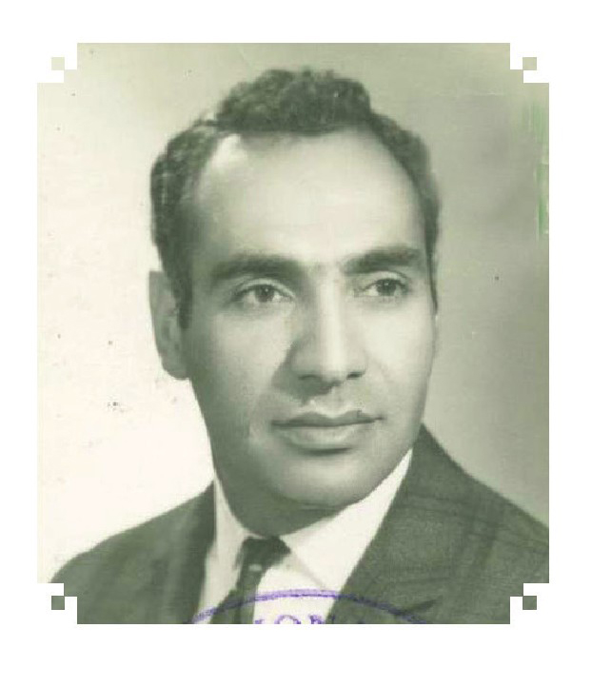
تاریخ تولد: 1306 مشهد
تاریخ فوت: 1365 - مشهد
سنوات خدمت در کتابخانه ملی ایران: 1340-1354
سمت: کتابدار تالار عمومی مراجعات
تحصیلات:
•
آموزشگاهی: ابتدایی و متوسطه در مدارس مشهد، رشته ادبی
•
دانشگاهی: رشته زبان و ادبیات فارسی و رشته زبان و ادبیات عربی از دانشکده ادبیات
دانشگاه مشهد
زندگی و مشاغل
خديو جم ،استاد ،نویسنده مترجم و محقق معاصر در سال 1306 در مشهد به دنیا آمد.او در سال 1323 با صغرا جونی ازدواج کرد و دارای 5 فرزند یک دختر و 4 پسر است مدتی در دبیرستانهای مشهد مشغول به کار شد سپس به تهران نقل مکان نمود و در دبیرستانهای ،هدف ،البرز ،خوارزمی اندیشه و پژوهشکده فرهنگ ایران به تدریس پرداخت. پس از آن نیز در
کتابخانه ملی ایران حدود سالهای 1340 - 1354 و بنیاد فرهنگ ایران مشغول به کار شد. او سالهای زیادی از عمر خود را به تحقیق و مطالعه در کتابخانههای مختلف دنیا به ویژه
کشورهای عربی گذراند و به بسیاری از کشورها از جمله ،افغانستان پاکستان، هند ،سوریه ،آلمان فرانسه و شمال افریقا و ... سفر کرد.

مرحوم غلامحسین یوسفی (1306-1396) نویسنده برجسته میگوید:
«قلم» زدن تتبع دائمی در کتابخانه ها سفر طالب علمانه به کشورهای مختلف در جستجوی ،کتاب درک مصاحبت دانشمندان در داخل و خارج کشور به تدریج از او مردی پدید آورد فاضل و کوشا و .کتابشناس مطالعات و دانستههای او که فزونی گرفت دست به قلم برد به نگارش مقالات سودمند تحقیق ترجمه از زبان عربی و تصحیح متون مهم روی آورد و در هر رشته توفیق یافت بیش از هر کاری در زمینه ترجمه از زبان عربی به فارسی کوشید.
وقتی او به این مهم پرداخت عده کسانی که از زبان عربی ترجمه میکردند بسیار نبود چون نثرهای فارسی را خوب و روان مینوشت و از زبان عربی مایه ور بود، ترجمه هایش رسا و دلپذیر است».
وی یکی از محققان برجسته آثار غزالی در ایران بود و مهمترین کارش در این باره تصحیح
و ترجمه احياء علوم الدین غزالی است در 8 جلد که برای آن 15 سال عمر صرف کرده است.او پس از گذراندن 59 بهار پربار در سحرگاه روز جمعه 25 مهرماه 1365 به علت بیماری ،آسم چشم از جهان فروبست و بنا به وصیت خود ،وی در بقعه ای که در طوس به نام محمد غزالی منسوب است به خاک سپرده شد.
ایرج افشار درباره دوران خدمت خدیو جم در کتابخانه ملی ایران مقاله ای جامع نگاشته است
که برای شناخت بهتر این محقق ذکر قسمتهایی از آن در این متن بجا خواهد بود:
«در اواخر 1341 که به خدمتگزاری در کتابخانه ملی منصوب شدم با سیه چرده بلند بالایی که هم سن و سال خودم مینمود آشنا شدم خود را حسین خدیو جم معرفی کرد کارش نشستن پشت میز مراجعات تالار مطالعه عمومی معین کرده بودند میبایست درخواستهای مطالعه کنندگان را بگیرد و به کتاب آورنده بدهد و چون کتاب آورده میشد به خواننده بسپارد و در دفتری که پیش روی داشت رسید بگیرد ناظم تالار مطالعه بود.
چند روز پس از آشنایی ،نخستین سرزده به همان تالار ،رفتم او را غرق و گرم خواندن کتابی .دیدم چون مرا دید سراسیمه کتاب را بست برخاست و پیش آمد و پرسش اداری کرد طبعی به منظور آنکه از جانب من ایرادی بر او گرفته نشود. روزی پس از آن به دفترم آمد و گفت آن روز حتما از کتاب خواندن من ناراحت شدید آمده ام بگویم یا از این کار برم دارید و یا مجاز باشم که ضمن نظارت بر ،تالار کتاب هم بخوانم و قصه زندگی خودش را به کوتاهی گفت

گفت پدرش یزدی بوده است و از یزد به مشهد مهاجرت کرده اند زندگی سخت و تنگی داشته به ناچار در کوچکی با شاگرد درودگری کمک به زندگی خانواده میکرده است تا این که شوق فراگرفتن علم بر او نهیب میزند و او را در زمانی که جوانی برومند شده بود به سوی مدرسه می.کشاند زن و بچه داشت که تصدیق دوره ابتدایی می.گیرد چند سال پس از آن با داشتن گواهینامه تحصیلات متوسطه میتواند خود را به دانشکده ادبیات برساند در لابه لای این ایام به مناسبت آشنایی با بعضی از طلبه ها به حاشیه درس حوزۀ علمی هم رفته است با به پایان رسانیدن دانشگاه مشهد خواستار افق بازتری میشود و زندگی تازه و سختی را در تهران آغاز میکند و میتواند در کتابخانه ملی کاری بیابد که با ذوقش مطابقت داشت. گفت به این جهات باید قبول کنید آنچه میگویم صادقانه ،است عاشق مطالعه و تحقیق هستم گفتم کتابخانه جای این گونه افراد و نیازمند به .آنهاست به نظرم عیبی ندارد که درخواستهای خوانندگان را با علاقه و بی وقفه انجام دهید و حفظ کتابها را از دستبردها وظیفه خود بدانید و ضمناً اگر فرصت و وقتی هم پیش آمد کتاب بخوانید چه بسا که اول وقت و یا بعضی از روزها خواستاری هم برای کتاب نباشد و شما فارغ .باشید گفتم اگر کتابداری دانشمند باشد و از مطالب مندرجات کتابها آگاه باشد بهتر میتواند به پرسشهای مراجعه کنندگان پاسخ گوید و حتما با دلسوزی و مهربانی و آشنایانه تقاضاها را میپذیرد... پرسیدم چه میخواندید گفت کتابی از طه ،حسین گفتم عربی هم میدانید گفت .بله چیزهایی هم از این زبان ترجمه کرده ام مانند کتاب عمر فروخ درباره ،معری آشنایی از اینجا آغاز شد...
خدیو جم پس از انتشار چند کتاب و چندین مقاله و شرکت در چندین کنگره و آشنا شدن با بسیاری از مسئولان امور فرهنگی مملکت به مرتبت رایزنی فرهنگی ایران در افغانستان که به چند نظر مهم و حساس بود ارتقای مقام یافت.
قسمتی از زندگی او در بنیاد فرهنگ ایران گذشت... در آنجا از علم و معرفت همکاران فرنگ تحصیل کرده و کتابخانه وسیع آنجا بهره برد خدیو جم در دوره دکتری دانشگاه بیروت نام نوشت و مدتی هم در آن شهر زیست و از لطف و مهربانی عفیف عسیران برخوردار شد. خانه و کتابخانه مجتبی مینوی از جاهایی بود که خدیو جم بدانجا آمدوشد میکرد و دریای پهناور اطلاعات مجتبی مینوی را در کنار داشت ...».
آثار
•
روضه خلد محمد ،خوافی، مقدمه و تحقیق از صاحب نسخه محمود ،فرخ به کوشش حسین

خدیو ،جم :تهران ،زوار 1345
•
استخراج آبهای ،پنهانی تألیف ابوبکر محمد بن الحسن الحاسب الکرخی، ترجمه حسین
خدیو ،جم :تهران بنیاد فرهنگ ،ایران 1345
•
ترجمه مفاتيح العلوم ابو عبدالله محمد بن احمد بن یوسف كاتب خوارزمی ترجمه حسین
خدیو جم تهران بنیاد فرهنگ ایران 1347
•
أن روزها طه ،حسین ترجمه حسین خدیو جم تهران جیبی؛ فرانکلین 1348 - معجم شاهنامه تالی محمد بن الرضا بن محمد العلومى الطوسی، تصحیح و تألیف و ترجمه
حسین خدیو ،جم :تهران بنیاد فرهنگ ،ایران 1353
•
کیمیای سعادت ابو حامد امام محمد غزالی طوسی به کوشش حسین خدیو جم :تهران
کتابهای جیبی؛ فرانکلین 1354
•
حقايق الاخبار :ناصری تاریخ قاجار محمد بن جعفربن محمد علی خورموجی تصحیح حسین
خدیو ،جم :تهران: نشر نی، 1363. 2 ج
•
ترجمه رساله اضحويه شيخ الرئیس ابو علی سینا از مترجمی ،نامعلوم به انضمام رساله ای در معرفت آخرت از ابو حامد امام محمد غزالی طوسی تصحیح و مقدمه و تعلیقات حسین خدیو ،جم تهران ،اطلاعات 1364
•
واژه نامه غزلهای ،حافظ تهران: نشر ناشر 1362
•
جواهر ،القرآن امام محمد غزالی ترجمه حسین خدیو ،جم، تهران اطلاعات، 1365 - خاطرات ظلل السلطان نوشته مسعود میرزا ظل السلطان به انضمام و تصحیح حسین خدیو جم تهران اساطیر یساولی بابک 1368 4 ج
•
احياء علوم الدين ابو حامد محمد ،غزالی ترجمه مؤیدالدین محمد خوارزمی به کوشش حسین خدیو ،جم تهران انتشارات علمی و فرهنگی 1375 4 ج
•
احصاء العلوم ابونصر محمد بن محمد فارابی ترجمه حسین خدیو ،جم تهران: انتشارات علمی
و فرهنگی 1381
•
عقايد فلسفی ابو العلاء فيلسوف :معره درباره سیاست توده مردم .... عمر فروخ ترجمه حسین
خدیو ،جم :تهران فیروزه، 1381
•
مردی برتر از عصر خویش ابن سینا نابغه جهان پزشکی ... محمود نجم آبادی به کوشش
حسین خدیو ،جم :تهران وزارت فرهنگ و ارشاد اسلامی 1381
بسیاری از آثار خدیو ،جم چاپ مجدد شده و تعدادی نیز پس از مرگ او به چاپ رسیده است.

7- زهری محمد
عکس
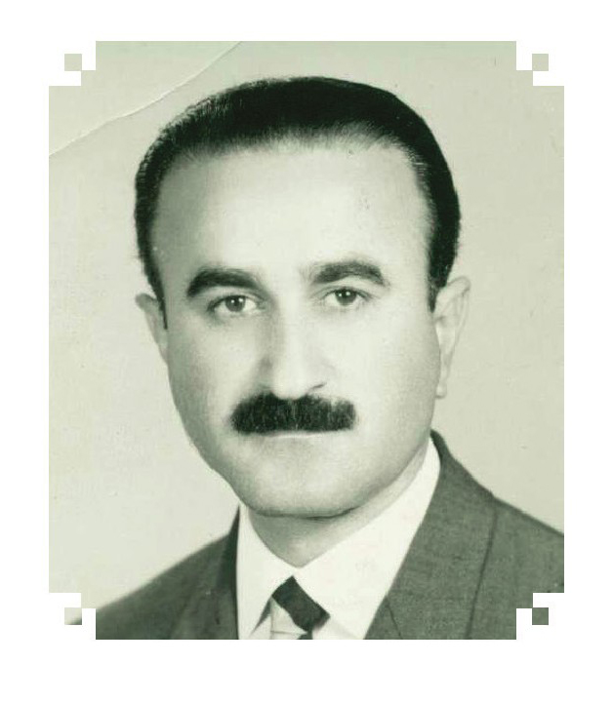
تاریخ تولد: 1305 تنکابن
تاریخ فوت : 1373/12/15 - کرج
سنوات خدمت در کتابخانه ملی :ایران 1341-1354
سمت: کتابدار و معاون کتابخانه ملی ایران
تحصیلات:
•
آموزشگاهی: ابتدایی و متوسطه در مدارس ملایر و شیراز
•
دانشگاهی: لیسانس زبان و ادبیات فارسی از دانشگاه تهران ،(1332)، دکترای زبان و ادبیات
فارسی (1344)
زندگی و مشاغل
محمد زهری شاعر نوپرداز ،پژوهشگر ،کتابدار کتاب شناس و عضو هیئت علمی دانشگاه در مرداد 1305 در روستای عباس آباد از توابع تنکابن در خانواده ای مازندرانی به دنیا آمد. پدرش از مشروطه طلبان بود و چون در فتح تهران مشارکت داشت و شجاعت نشان داده بود لقب ضيغم الممالک ،گرفت چهار ساله بود که زادگاهش را ترک کرد و همراه پدرش به ،تهران ملایر و شیراز رفت تحصیلات مقدماتی و متوسطه را نیز در شهرهای ملایر و شیراز به اتمام رساند و از شهریور 1320 تا آخر عمر ساکن تهران بود رشته زبان و ادبیات فارسی دانشگاه تهران را در محضر استادان برجسته آن دوران گذراند و در سال 1332 فارغ التحصیل شد و دوره دکتری

همین رشته را نیز در سال 1344 به پایان رساند. در سال 1335 با ماندانا باوندی ازدواج کرد که حاصل آن یک فرزند دختر بود از سال 1335 تا زمان بازنشستگی (1365) به فعالیتهایی مانند تدریس ادبیات ،فارسی مشاورت فرهنگی وزارت فرهنگ(در دوره مسؤولیت محمد درخشش)همکاری با مجله ایران آباد در سازمان ،برنامه کتابداری در کتابخانه ملی و سپس معاونت همین کتابخانه و پژوهشگری در فرهنگستان ادب و هنر اشتغال داشت.
همزمان با انجام خدمات ،رسمی در مدرسه عالی ،ایران ،زمین دانشکده دماوند و مؤسسه
علوم اجتماعی در دوره های کارشناسی و کارشناسی ارشد تدریس می کرد.
نویسندگی را با فکاهی نویسی برای روزنامه توفیق در سال 1324 آغاز کرد و بعدها به داستان و مقاله روی آورد و سرانجام به شعر پرداخت.مدتی اداره صفحه شعر مجله فردوسی را به مدیریت نصرت رحمانی (1379-1306) بر عهده گرفت و مدت کوتاهی نیز مسئول صفحه شعر مجله سپید و سیاهبود در خلال سالهای 1335 - 1353 شاعری مطرح و پرکار بود و شعرهایش با اظهار نظر و نقدهای از طرف شاعران و نویسندگان آن دوره روبه رو گشت.
زبان شعری زهری لطیف و سبکش نیمایی بود نخستین کتاب شعرش با عنوان «جزیره» در سال 1334 منتشر شد و بعد از آن در سالهای 1335 تا 1357 یعنی قریب 22 سال شش مجموعه شعر از او به چاپ رسید
فعالیتهای عمده در کتابخانه ملی ایران
زهری در قلمرو کتابداری و کتابشناسی نیز یکی از شخصیتهای آگاه و نامدار ایران بود وی در شهریور 1341 در زمان ریاست ایرج افشار به کتابخانه ملی آمد و تا دی ماه 1354 در سمت کتابدار و معاون کتابخانه ملی ایران به کار مشغول بود.
پوراحمد جکتاجی در تاریخچه کتابخانه ملی ایران مینویسد:
«کار تهیه کتابشناسی در کتابخانه ملی به سال 1343 میسر شد یعنی زمانی که مدیریت کتابخانه را آقای ابراهیم صفا به عهده داشت.... تدوین و گردآوری فهرست کتابها با آقای محمد زهری و فهرست نشریات ادواری با آقای مرتضی سادات صوتی بود این کار تا سال

1346 سالانه به همین ترتیب انجام پذیرفت. البته پس از این تاریخ نیز آقای زهری گاه با همکاری افراد دیگر و گاه به تنهایی به تدوین کتابشناسی ملی ادامه داد و تا سال 1351 نام ایشان روی کتابشناسی ملی هست».
به این ترتیب نخستین کتابشناسی ملی ایران به کوشش محمد زهری در سال 1342 تدوین
شد و این پایه ای شد برای تدوین کتابشناسی ملی در سالهای بعد.
زهری از سال 1362 اثر دیگری پدید نیاورد و شعری نسرود در همان سال به مهاجرت ناخواسته به کشور فرانسه تن داد و پس از چند سال به ایران بازگشت وی در 15 اسفند 1373 براثر سکته قلبی درگذشت و در بهشت سکینه چند کیلومتری کرج به خاک سپرده شد.
آثار
•
مجموعه شعرهای جزیره تهران امیرکبیر 1334
•
مجموعه شعرهای گلایه تهران اشرفی 1345
•
مجموعه شعرهای شبنامه تهران اشرفی، 1347
•
مجموعه شعرهای ،وتتمه تهران نیل 1348
•
برگزیده ،اشعار تهران اشرفی 1353
•
پیرما ،گفت :تهران رواق 1356
•
به فردا گزینه ،شعرها، تهران چشمه 1374
•
برای هر ستاره :تهران ،توس 1381
در زمینه کتابشناسی
•
کتابشناسی ملی ،ایران :تهران کتابخانه ملی ،ایران 1342 -1351
•
کارنامه تحقیقات ایرانی در سال 1354 تهران فرهنگستان ادب و هنر 1355
•
فهرست موضوعی مقالات ده ساله نخستین مجله ،سخن :تهران مجله سخن 1353
از او مقالات و اشعار بسیاری در نشریات ادبی ایران منتشر شده است.

8-رجب نیا، مسعود
عکس
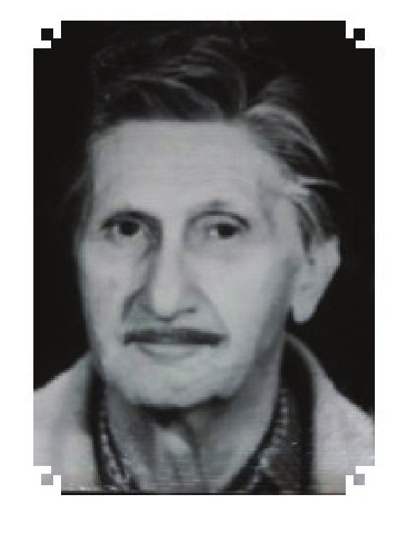
تاریخ تولد: اردیبهشت 1299- تهران
تاریخ فوت: آذر 1377 - ترکیه
سنوات خدمت در کتابخانه ملی ایران: 1356 - 1358
سمت: معاون کتابخانه ملی ایران
تحصیلات:
•
آموزشگاهی: ابتدایی و متوسطه در مدارس فیروز بهرام و کالج البرز در تهران
•
دانشگاهی: فوق لیسانس در رشته علوم اجتماعی از دانشگاه تهران
زندگی و مشاغل
مسعود رجب نیا در سال 1325 به استخدام وزارت فرهنگ درآمد در سال 1330 با شاهین صادقی ازدواج کرد که حاصل آن سه فرزند دو دختر و یک پسر .است. او مترجم و نویسنده ای پرکار بود که کار ادبیاش را در سال 1325 با ترجمه شروع کرد و اولین اثر خود ترجمه رمان دیوید کاپرفیلد» نوشته نویسنده معروف انگلیسی چارار دیکر (1812 - 1870)را به چاپ رساند و پس از این کتاب کار خود را منحصرا به زمینه تاریخ عمومی و تاریخ اجتماعی و تاریخ هدر ایران و السلام خلق نمود و مقالات متعددی در مطبوعات گوناگون به چاپ رساند. او بیش از 150 اثر ادبی و تاریخی از خود به جای گذاشت رجب نیا دارای مشاغل فرهنگی و اجتماعی متعددی ،بود از جمله اداره مستشاری وزارت جنگ (1322)، وزارت کشور، کارشناس

امور بین المللی وزارت دارایی (1345) دبیر دبیرستان شاهپور در ،کرمانشاه رئیس اداره روابط بین المللی و روابط فرهنگی وزارت فرهنگ و هنر (1352-1354) معاون کتابخانه ملی ایران (1356 -1358)مدرس دانشکده حقوق (1354-1355)مدرس رشته تاریخ دانشکده تربیت ،معلم مدرس زبان و ادبیات فارسی دانشکده ادبیات و علوم انسانی دانشگاه ،تهران مدرس دانشکده ،مطبوعات مدرس دانشکده علوم سیاسی او از دی ماه 1356 تا آبان 1358 که بازنشسته شد در کتابخانه ملی ایران منشأ خدمات ارزشمندی بود، از جمله:
نظارت بر کتابخانه های هیئت امنا و تهیه گزارش جمع آوری آثار مکتوب ایران کتابهای خطی و چاپی نظارت بر اجرای قانون مطبوعات به منظور ارسال دو نسخه از کتابهای چاپ شده به کتابخانه ملی ،ایران تهیه فهرست مقالات جراید برای سهولت دسترسی محققان و علاقه مندان به آنها چاپ نشده جمع آوری و تهیه فهرست آثار خطی کتابخانه های داخل و خارج از کشور با همکاری دبیرخانه هیئت امنا نسخه شناسی کتب خطی و چاپ قدیم و انتشار کتب ارزیابی شده برای کتابخانههایی که این نوع کتب را جمع آوری مینمایند.
وی در اواخر آذرماه 1377 در کشور ترکیه زندگی را بدرود گفت و همان جا به خاک سپرده شد.
آثار
از او بیش از 50 ترجمه برجای مانده که برخی از آنها عبارت اند از:
•
دیوید کاپرفیلد چارلز دیکنز تهران امیر کبیر 1335
•
سازمان اداری حکومت صفوی ولادیمیر مینورسکی تهران بنگاه ترجمه و نشر کتاب1334
•
سفرنامه کلاویخو گنزاله دو کلاویخو تهران بنگاه ترجمه و نشر کتاب 1337
•
تاريخ طب اسلامی ادوارد براون :تهران بنگاه ترجمه و نشر کتاب 1337
•
سرزمین و مردم ایرلند آن تری وایت تهران بنگاه ترجمه و نشر کتاب 1341
•
ميراث باستانی ،ایران ریچارد فرای تهران بنگاه ترجمه و نشر کتاب 1344
•
تاریخ هنر اسلامی کریستین ،پرایس تهران بنگاه ترجمه و نشر کتاب 1347
•
زرتشت و جهان غرب دوشن ،گیلمن تهران انجمن فرهنگ ایران ،باستان 1350
•
سفیران پاپ به دربار خاندان مغول ایگور دوراکه ،ویلتس تهران خوارزمی 1353
•
کلیات تاریخ هربرت جرج ولز تهران بنگاه ترجمه و نشر کتاب 1353
•
سه گفتار درباره ،آریاییان تهران انجمن فرهنگ ایران باستان 1354

•
پارتیان ملکم ،کالج ،تهران وزارت فرهنگ و هنر اداره نگارش 1355
•
ایرانیان الساندرو ،باسانی تهران روزبهان 1359
•
تاریخ و فرهنگ ،ژاپن ویلیام ،مورتون تهران امیرکبیر 1364
•
تاریخ سیاسی و اجتماعی خراسان در عصر عباسی التون ،دانیل تهران: انتشارات علمی و
،فرهنگی، 1367
•
نقشهای هندسی در هنر اسلامی عمام ،سعید تهران سروش 1363
•
تاریخ سیاسی و اجتماعی اشکانیان محمد جواد مشکور مسعود رجب ،نیا، تهران: دنیای کتاب
1367
•
عصر زرین فرهنگ ،ایران ریچارد نلسون ،فرای تهران سروش 1375
•
رابین هود کارلا ،امن تهران انتشارات علمی و فرهنگی 1377
•
دون ژوان ،ایرانی اروج بیگ ،بیات چاپ دوم تهران انتشارات علمی و فرهنگی 1381

9-پوراحمد ،جکتاجی محمدتقی
عکس
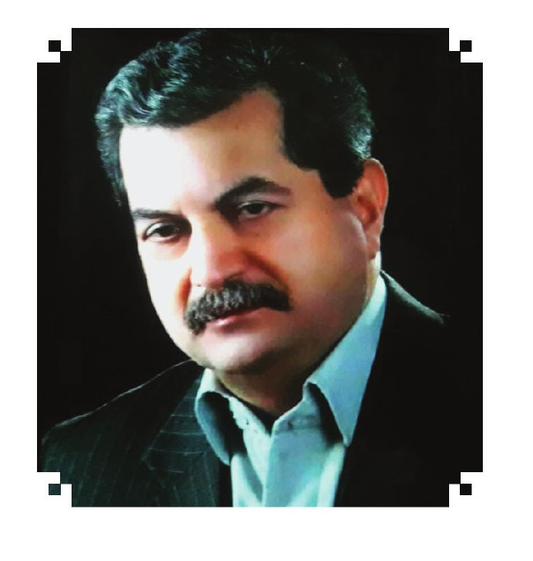
تاریخ تولد: 1326- رشت
سنوات خدمت در کتابخانه ملی :ایران بهمن 1353 آبان 1355
سمت: مسئول بخش مرجع و ایران شناسی و مدیر داخلی مخازن کتابخانه ملی ایران
تحصیلات:
•
آموزشگاهی: دیپلم از دبیرستان شاهپور
•
دانشگاهی: لیسانس رشته زبان انگلیسی
زندگی و مشاغل
محمد تقی پوراحمد جکتاجی ،کتابدار ،پژوهشگر مترجم روزنامه نگار و شاعر گیلانی تحصیلات ابتدایی و متوسطه را در رشت به پایان برد و پس از اخذ دیپلم از دبیرستان شاهپور به استخدام آموزش و پرورش در آمد و در شهرستان شفت به عنوان آموزگار به تدریس مشغول شد. در سال 1348 با طاهره بربری زاده ازدواج کرد و دارای 4 فرزند( 2 دختر و 2 پسر) است. سپس برای ادامه تحصیل به تهران آمد و پس از اخذ لیسانس در رشته زبان انگلیسی در بهمن 1353 در کتابخانه ملی ایران شروع به کار کرد.
فعالیتهای عمده در کتابخانه ملی ایران
عضویت در کمیسیون فنی کتابخانه ملی ،ایران مسئول بخش مرجع و ،ایران ،شناسی مدیر

داخلی مخازن کتابخانه ملی به جز بخش نسخ خطی از جمله وظایف او در کتابخانه ملی
ایران بود.
از کارهای ارزشمند او در این مدت دو سال و هشت ماه خدمت در کتابخانه ملی تألیف کتاب تاریخچه کتابخانه ملی ایران است که از منابع اصلی تحقیق درباره تاریخ کتابخانه ملی و یکی از پر مراجعه ترین کتابها در این زمینه .است تدوین فهرست توصیفی سفرنامه های انگلیسی و فرانسوی کتابخانه ملی ایران از دیگر فعالیتهای او بود.
فعالیتهای فرهنگی و اجتماعی
پوراحمد جکتاجی در آغاز انقلاب و قبولی در رشته فوق لیسانس ،کتابداری پس از گذراندن یک ،ترم به زادگاهش بازگشت مسئولیت کتابخانههای عمومی لاهیجان مسئولیت کتابخانه های عمومی استان ،گیلان کارشناس امور کتابخانه ها تدریس در اداره کل ارشاد اسلامی گیلان و مرکز مدیریت استان گیلان از جمله فعالیتهای او در زادگاهش بود.
او در سال 1358 با همکاری چند تن از شاعران و نویسندگان گیلانی نشریه «دامون» را منتشر ساخت پس از نشر چهار شماره و وقفه ای چند که در کار این نشریه حاصل شد دوره دوم «دامون» نشریه «گیلکان» را تأسیس و مجموعه آثار گیلان شناسی را چاپ و منتشر کردوی در اسفند 1370 امتیاز مجله گیله وا را دریافت کرد و اولین شماره آن را در تیرماه 1371 منتشر ساخت که تاکنون ادامه دارد او به گیلکی و فارسی شعر می سراید و در زمینه مسائل گیلان شناسی، صاحب نظر است و در حوزه تدوین و تألیف کتاب و مقاله کارنامه پرباری .دارد جکتاجی همچنین با نام مستعار کاکی در جراید قلم زده است. او پس از 26 سال سابقه فعالیت کتابداری و تدریس در سال 1378 به درخواست خود بازنشسته شد.
آثار
•
قصه کوی و برزن ما (مجموعه شعر) 1350
•
مرغ سفید کوچولو (قصه برای کودکان) ترجمه 1354
•
فهرست توصیفی سفرنامههای انگلیسی موجود در کتابخانه ملی ایران تهران کتابخانه

ملی ایران 1355
•
فهرست توصیفی سفرنامههای فرانسوی موجود در کتابخانه ملی ایران تهران کتابخانه
ملی ایران 1356
•
راه آزادی (ترجمه)، 1356
•
سفرنامه و جغرافیای گیلان و مازندران، 1357
•
تاریخچه کتابخانه ملی ،ایران تهران کتابخانه ملی ایران 1358
•
نامه رسان پیر (قصه برای کودکان ترجمه) 1358
•
مطبوعات گیلان در عصر ،انقلاب ،رشت گیلکان 1361
•
گیلان نامه رشت طاعتی 1366 - 1380، 5 ج
•
کتابشناسی گیلان رشت سازمان برنامه و بودجه استان گیلان، 1368-1374، 4 ج
•
زلزله گیلان به روایت مطبوعات ،رشت اداره فرهنگ و ارشاد اسلامی گیلان 1370
•
افسانه های گیلان تهران وزارت فرهنگ و ارشاد اسلامی 1380

10-منزوی، علینقی
عکس
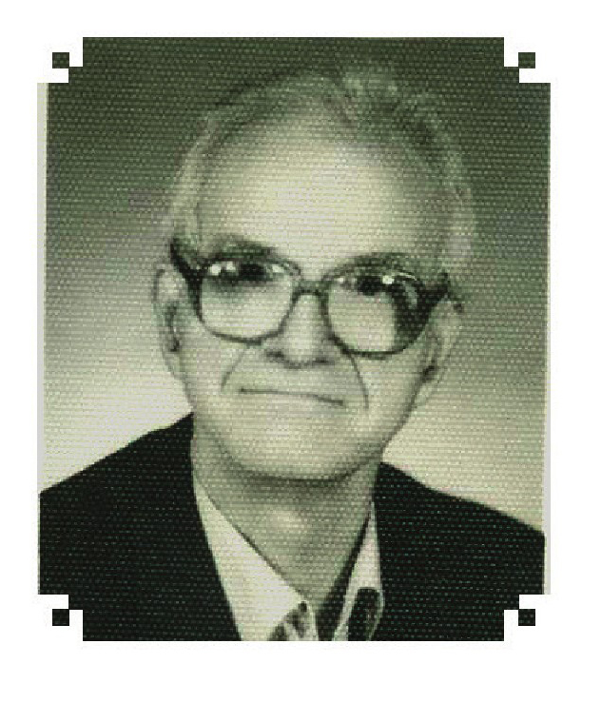
تاریخ تولد : 1302- سامرا
تاریخ فوت 1389 - تهران
سنوات خدمت در کتابخانه ملی ایران: 1368- 1375
سمت: فهرستنویس نسخ خطی
زندگی و مشاغل
علینقی منزوی ،محقق ،مترجم فهرست ،نگار نسخه شناس ،صاحب ،نام فرزند شیخ آقابزرگ طهرانی (1355 -1348) مؤلف الذريعه الى تصانیف الشیعه بزرگترین دایره المعارف کتابشناسی شیعه است.
او تحصیلات قدیمی خود را در سامرا و نجف به پایان رساند در سال 1316 با آسیه بهشتی پور ازدواج کرد و صاحب 5) فرزند دو) دختر و سه پسر شد منزوی در سامرا کتب فارسی و قرآن را نزد پدر و عمویش محمد ابراهیم که بعداً دختر او را به همسری ،گرفت آموخت حافظ و سعدی و خیام را نیز نزد او آموخت و انموذج و سیوطی را نزد پدرش تحصیل کرد در سال 1314 با پدر و خانواده به نجف آمد و در مدرسه سید کاظم یزدی به ادامه تحصیل پرداخت.
در سال 1320 به علت مشکلات جنگ بین الملل دوم همراه با پدر از نجف به تهران آمد و چاپ کتاب الذریعه را در آنجا دنبال کرد. در سال 1326 موفق به دریافت لیسانس معقول و در سال 1329 لیسانس دانشسرای عالی گشت و در سال

1330 وارد دانشکده حقوق در رشته قضایی .شد دکترای رشته معقول را نیز در سال 1337 اخذ کرد منزوی در سال 1345 تا 1355 به صورت تبعید اختیاری به بیروت رفت و در همانجا موفق به اخذ درجه دکترا از دانشگاه سن ژوزف شد (1351).
أهم مشاغل دولتی او به شرح زیر است:
دبیر پیمانی دبیرستانهای معقول و منقول (مدرسه رضاییه و محمدیه بازار تهران ) (1352-1327) دبیر رسمی وزارت فرهنگ (1327)، مأمور همکاری با دهخدا (1327 - 1334) و ادامه آن با دکتر معین تا شهریور 1345 در این مدت او جزو چهار تن اعضای هیئت مدیره مقابله بود دبیر راهنمای پایان نامه ها در دانشکده حقوق و دانشگاه تهران ،(1338) تدریس در دانشکده ادبیات و تدریس کلاسهای فوق لیسانس به جای دکتر معین (1344 - 1345)در 7 خرداد 1357 با همکاری برادرش (احمد منزوی1303 - ) چاپ کتاب الذریعه الى تصانيف الشيعه پدرش را به پایان رساند در سال 1368 در کتابخانه ملی به ادامه تهیه فهرستهای نسخه های خطی آن کتابخانه پرداخت که قبلا ده جلد آن توسط عبدالله انوار منتشر شده بود.
علینقی منزوی در سال 1375 به همکاری با سازمان میراث فرهنگی مشغول شد و درآنجا چاپ و ترجمه فارسی جلد اول معجم البلدان یاقوت حموی را نیز به انجام رساند.
آثار
شمار آثار منتشر شده وی بیش از 80 مجلد .است سی مجلد آنها تألیف یا ترجمه است بقیه پیرامون پنجاه مجلد از تألیفات بزرگان شیعه از قدیم تا امروز است که او تصحیح کرده یا مقدمه و فهرست اعلام تهیه کرده است.
شمار مقالات چاپ شده منزوی در مجلات و نشریات داخلی و خارجی نیز از هشتاد متجاوزاست.

11- سلطانی شیرازی پوراندخت
سلطانی شیرازی پوراندخت
عکس
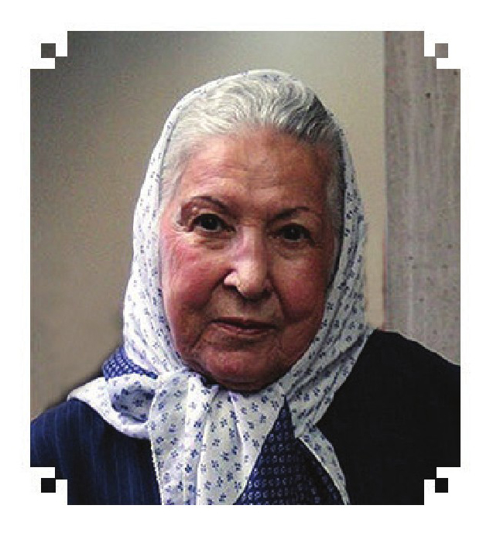
تاریخ تولد: 1310 تهران
تاریخ فوت: 1394/8/16 - تهران
محل تولد: تهران
سنوات خدمت در کتابخانه ملی ایران 1362-1380
سمت: عضو هیئت علمی و مشاور کتابخانه ملی ایران
تحصیلات:
•
آموزشگاهی: تحصیلات ابتدایی و متوسطه را در تهران گذراند.
•
دانشگاهی: فارغ التحصیل رشته زبان و ادبیات فارسی از دانشگاه تهران 1331. فوق لیسانس کتابداری از دانشگاه تهران
زندگی و مشاغل
پوری سلطانی (پوراندخت سلطانی شیرازی) یکی از بانیان کتابداری نوین در ایران بود ارسال 1331 از دانشگاه تهران در رشته زبان و ادبیات فارسی فارغ التحصیل شد. سپس به استخدام وزارت فرهنگ (آموزش و پرورش فعلی) در آمد و در مهرماه همان سال مأمور تدریس در ساری شد. پس از کودتای 28 مرداد 1332 به تهران بازگشت و به تدریس ادبیات فارسی در مدارس تهران پرداخت در 27 خرداد 1333 با مرتضی کیوان ازدواج کرد و در سوم شهریور همان سال (1333) همراه باهم ترش به جرم عضویت در حزب توده دستگیر شد در تاریخ 27 مهر1333

مرتضی کیوان را تیرباران کردند پوری سلطانی حدود پنج ماه پس از اعدام همسرش از زندان آزاد شد ولی مدت دو سال در بستر بیماری بود دکتر معالج او تجویز کرد که برای بازگشت به زندگی معمولی بهتر است حداقل یک سالی از ایران دور شود خودش انگلستان را برگزید و به لندن رفت. در آنجا پس از گذراندن دوره مقدماتی زبان انگلیسی (Cambridge Lower)، به توصیه محمدجعفر محجوب ،دوست ،همسرش به فراگیری زبانهای آرامی شامل زبانهای ،سریانی عبری و پیدیشپرداخت پس از مدتی فراگیری زبانهای آرامی را رها کرد و مجدداً به تکمیل زبان و ادبیات انگلیسی پرداخت پس از اتمام تحصیلات با اخذ دیپلم کمبریج (Cambridge Diploma)با درجه +B به ایران بازگشت.
پوری سلطانی پس از سه سال کار در کتابخانه بانک مرکزی وارد مقطع فوق لیسانس کتابداری دانشگاه تهران شد. در سال 1347 با کمک تنی چند از دوستان موفق شد مرکز خدمات کتابداری را بنیان .کند در این مرکز بود که وی برای اولین بار پایه گذاری برخی روشهای استاندارد در حوزه کتابداری خصوصاً مباحث سازماندهی و رده بندی را آغاز کرد از آن پس جمله است طرح گسترشهای رده بندی کنگره آمریکا و رده بندی دهدهی دیویی درباره مسائل و موضوعهای خاص فرهنگ ،ایران از جمله زبان و ادبیات فارسی تاریخ و جغرافیای ،ایران طرح نشانهٔ مؤلف ،فارسی در دو ویرایش -جداگانه یکی برای رده بندی دیویی و دیگری برای رده بندی کنگره آمریکا سرعنوانهای موضوعی فارسی و نظایر آن.
پاره ای از این طرحها را پوری سلطانی به عنوان رساله فوق لیسانس کتابداری به همکاران جوانش سپرد که در رشته کتابداری تحصیل می کردند بعدها احمد طاهری عراقی به گسترش رده اسلام در دیویی و کنگره پرداخت و کامران فانی تاریخ ایران را در این دو رده بندی به اتمام رساند.
شناسایی علم کتابداری و اطلاع رسانی به منزله رتبۀ دانشگاهی یکی دیگر از اقداماتی بود که به همت پوری سلطانی پا گرفت به این معنی که کتابداران به شرط اخذ درجه فوق لیسانس کتابداری و دارا بودن آثار تحقیقاتی در زمینهٔ کتابداری و یا سرپرستی امور پژوهشی میتوانستند واجد شرایط رتبه هیئت علمیشوند و این همه البته قبل از تأسیس دکترای کتابداری در دانشگاه
تهران بود.
پوری سلطانی از سال 1349 تا 1357 سرپرست کمیته انتشارات و سردبیر نامه انجمن کتابداران ایران بود علاوه بر ترجمه مقالاتی در حوزه فهرستنویسی و رده بندی کتابداران

جوان را تشویق به نوشتن و ترجمه مقالات و کتابهایی در زمینهٔ کتابداری کرد که در نامه انجمن و یا به صورت کتابهایی مستقل منتشر شدند این مقالات و کتابها، در واقع نخستین مجموعه متون و ادبیات کتابداری نوین ایران محسوب میشوند او همچنین از سال 1349 به بعد سرپرستی گروه علوم کتابداری و بخش تحقیقات را بر عهده داشت. با همت او طرحهای پژوهشی بسیاری در مرکز به انجام رسید که پایه و اساس تحقیقات فعلی کتابخانه ملی ایران است از جمله میتوان به موارد ذیل اشاره کرد:
نشانه مؤلف فارسی قواعد فهرست نویسی اسامی مستند سازمانها و مؤسسات سرعنوانهای موضوعی فارسی تحقیقات در زمینه گسترش رده بندی طرح دگر نویسی و حرف به حرف نویسی فارسی به لاتین و لاتین به فارسی و غیره از جمله فعالیتهای پژوهشی بود که در مرکز خدمات کتابداری انجام شد.
با ادغام این مرکز در سال 1362 در کتابخانه ملی ،ایران پوری سلطانی به همراه کتابداران
و متخصصان کتابداری که اکنون صاحب تجربه هم شده بودند به کتابخانه ملی ایران آمدند در نزدیک به سه دهه حضور پررنگ و مؤثر در این کتابخانه داشتند.
پوری سلطانی عضو کمیته دائمی نمایه سازی و رده بندی ایفلا (IFLA) بود و در برنامههای آن به طور فعال شرکت داشت و نظریات ایران را در مسائل کتابداری در آنجا مطرح کرد که بخش مهمی از آن در دو کتاب زیر توسط ایفلا چاپ شده است
1.
Names of persons، London: Saur 1996.
2.
Principles underlying subject heading languages، IFLA: 1997.
در بسیاری از مجامع بین المللی کتابداری شرکت داشت و به زبان انگلیسی و فارسی در این باره به سخنرانی و بحث می.پرداخت همچنین بارها از شخصیت علمی و آثار ارزشمند او تجلیل به عمل آمده است.
سابقه تدریس پوری سلطانی که استاد چند نسل از کتابداران ایران بودهاند عبارت بود از: تدریس در دانشکده علوم تربیتی در مقطع کارشناسی ارشد ،کتابداری ارسالهای 1348تا 1358
تدریس در کلاسهای کارآموزی در مرکز خدمات کتابداری در سالهای 1349 تا 1362 تدریس سازمان دهی مواد سمعی و بصری در سال 1361 در صداوسیمای جمهوری اسلامی ایران تدریس شیوۀ سازمان دهی مواد دیداری شنیداری در کتابخانه ملی ایران از سال 1362 تا 1369 همچنین استاد راهنمای 19 پایان نامه در مقطع کارشناسی ارشد رشته کتابداری در دانشگاه

تهران بود که پنج رساله از آنها منتشر شده است.
پوری سلطانی در سال 1380 بازنشسته شد ولی کماکان به همکاری خود با کتابخانه ملی ایران ادامه داد وی از آبان 1392 دربی بیماری ریوی قادر به حضور دائم در کتابخانه ملی نبود و خانه نشین شد. سرانجام در 16 آبان 1394 چشم از جهان فروبست مراسم تشییع پیکر او در 17 آبان از مقابل ساختمان کتابخانه ملی ایران برگزار و در قطعه نام آوران بهشت زهرا به خاک سپرده شد.
تألیفات و آثار علمی
•
هنر عشق ورزیدن تألیف اریک فروم؛ ترجمه پوری سلطانی با گفتاری از مجید رهنما :تهران کتابهای جیبی 1348 چاپ نهم مروارید 1362.
•
راهنمای مجلههای ایران از سال 1347 تاکنون که همه ساله از سوی مرکز خدمات کتابداری و از سال 1362 تا 1386 توسط کتابخانه ملی با همکاری رضا اقتدار و دیگران به چاپ رسیده است.
•
خدمات فنی ویرایشگر پوری سلطانی تهران مرکز خدمات کتابداری 1349 ویراست،هشتم تهران کتابخانه ملی ،ایران 1371
•
راهنمای اصول کاتر - سن برن درباره نشانۀ مؤلف جدول سه رقمی نوشته چارلز . کاتر ترجمه پوری سلطانی :تهران مؤسسه تحقیقات و برنامه ریزی علمی و ،آموزشی مرکز آماده سازی کتاب 1349.
•
اصول فهرست نویسی و رده بندی :تهران [بینا] 1354
•
مترجم همکار «واقعیتها» بخش اول از آموختن برای زیستن تهران کمیسیون ملی یونسکو امیر کبیر 1354
نقش پژوهشی مرکز خدمات کتابداری تهران مرکز خدمات کتابداری 1354
•
نشانه مؤلف فارسی جدول سه رقمی مبتنی بر کاتر - سن برن تألیف امیر مسعود نیکبخت جم با مقدمه و ویراستاری پوری سلطانی در قواعد و کاربرد جدول ویراست اول 1355،ویراست سوم تهران1390 .
⁽¹⁾

•
اصطلاحات کتابداری پوری ،سلطانی مهدی مجتبوی ،نائینی تهران انجمن کتابداران ،ایران1357.
•
راهنمای سازمانهای ملی و بین المللی کتابداری و .دبیزش گردآوری ،سودابه وثوق زیر نظر پوری سلطانی ،تهران مؤسسه تحقیقات و برنامه ریزی علمی و آموزشی مرکز خدمات ،کتابداری، 1358.
•
مترجم همکار واحدهای متشکل» فصل سوم از قواعد فهرست نویسی انگلو- آمریکن تهران. - قواعد و ضوابط چاپ کتاب شامل ضوابط ،انتشاراتی شیوه خط فارسی کتابنامه فارسی کتابنامه نویسی ویرایشگر پوری سلطانی تهران کتابخانه ملی ،ایران 1362.
•
اصطلاح نامه ،کتابداری با همکاری فروردین ،راستین ویرایش ،دوم تهران کتابخانه ملی
،ایران 1365 ویراست سوم در دست چاپ است
•
نشانه مؤلف برای استفاده در رده بندی کتابخانه کنگره [ویراست 3] نویسنده پوری سلطانی زهره علوی تهران کتابخانه ملی ایران1375.
•
خلاصه رده بندی دهدهی دیویی و نمایه نسبی تدوین ملویل دیویی؛ مترجم ابراهیم عمرانی؛ ویراستار پوری سلطانی تهران شرکت انتشارات علمی و فرهنگی 1372 - 1378 رده بندی دهدهی ،دیویی جغرافیای ایران فرشته کاشفی؛ ویراسته جمشید کیانفر؛ زیر نظر پوری سلطانی :تهران کتابخانه ملی ایران 1379
•
دانشنامه کتابداری و اطلاع رسانی پوری سلطانی و فروردین راستین تهران فرهنگ معاصر، 1379.
•
دستورنامه برگه آرایی فرهاد وزیری با ویراستاری پوری سلطانی تهران کتابخانه ملی ایران1381.
•
سرعنوانهای موضوعی فارسی زیر نظر پوری سلطانی و کامران فانی با همکاری مهناز رهبری اصل تهران کتابخانه ملی ایران 1381.
•
راهنمای LGR مراکز آموزشی :ایران بازنویسی و گسترش مراکز آموزشی ایران در نظام رده بندی کتابخانه کنگره تنظیم و تدوین پوری سلطانی و شیفته سلطانی تهران سازمان اسناد و کتابخانه ملی ،ایران 1382.
•
فهرست مستند اسامی مشاهیر و مؤلفان 1356 - 1382(ویرایش یک تا سه این اثر زیر نظر پوری سلطانی و کامران فانی بوده است).

•
دستنامه فهرست نویسی کتابهای لاتین به فارسی پوری سلطانی تهران سازمان اسناد و کتابخانه ملی ،ایران 1383
•
فرصت حضور مجموعه مقاله های کتابداری :تهران انجمن کتابداری و اطلاع رسانی ایران با همکاری سازمان اسناد و کتابخانه ملی جمهوری اسلامی ایران 1383.
•
کتابشناسی ایران شناسی و اسلام شناسی برمبنای مجموعه کتابخانه ملی زیر نظر پوری سلطانی و کامران فانی تهران بنیاد ایران ،شناسی سازمان اسناد و کتابخانه ملی ایران1386.

12-فانی کامران
عکس
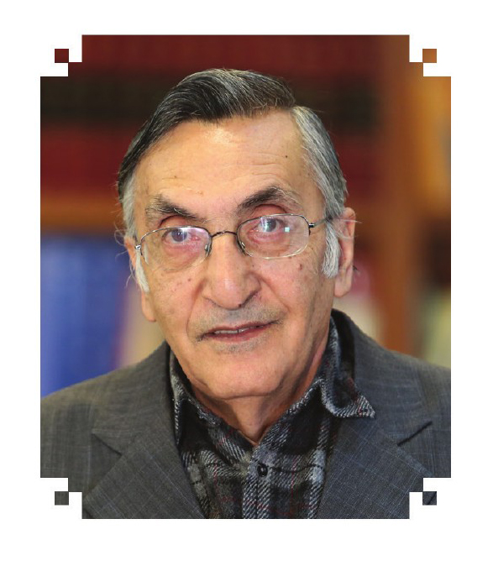
تاریخ تولد: 1323 قزوین
سنوات خدمت در کتابخانه ملی ایران: 1362 (از ادغام مرکز خدمات کتابداری ) -1385
سمت: عضو هیئت علمی و مشاور کتابخانه ملی ایران
تحصیلات
•
آموزشگاهی: تحصیلات ابتدایی و متوسطه (1341) را در قزوین گذراند.
•
دانشگاهی: رشته پزشکی دانشگاه تهران تا 1343 سال سوم تغییر رشته داد. بعد از قبولی در ،کنکور در رشته ادبیات فارسی دانشکده ادبیات دانشگاه تهران پذیرفته و در سال 1347 از این رشته فارغ التحصیل شد استادان دانشکده او در آن دوره شخصیتهای ادبی و تاریخی ایران از جمله ذبیح الله صفا بدیع الزمان ،فروزانفر محمد ،معین پرویز ناتل ،خانلری جلال الدین همایی بودند فوق لیسانس کتابداری (1350 - 1352؟). او انتخاب این رشته را به دلیل علاقه به کتاب عنوان می.کند دکترا در دانشگاه لاف ،بارو در انگلستان سال سوم تحصیل او مصادف با انقلاب اسلامی شد و ادامه تحصیل را رها کرد پایان نامه دوره دکترای فانی تبدیل سرعنوانهای فارسی به زبان انگلیسی بود که در مرکز خدمات کتابداری هم به آن اشتغال داشت.
زندگی و مشاغل
با ادغام مرکز خدمات کتابداری و در کتابخانه ملی کامران فانی هم به این کتابخانه انتقال یافت مهمترین کار پژوهشی وی در طول همکاری با کتابخانه ،ملی نظارت بر تدوین ویرایشهای

چهارگانه سرعنوانهای موضوعی فارسی با همکاری پوری سلطانی بود که نزدیک به سی سال تداوم داشت کار برجسته دیگر فانی در حوزه دو رده بندی اصلی به کار رفته در کتابخانه ها یعنی رده بندی کنگره و دیویی است که از زمان مرکز خدمات ،کتابداری او به تدوین گسترش رده تاریخ ایران در دو نظام کتابخانه کنگره 955 مشغول بود وی در سالیان ،بعد رده BBR که اختصاص به گسترش فلسفه اسلامی در نظام رده بندی کنگره دارد را منتشر ساخت کامران فانی در شوراها و مؤسسات فرهنگی مختلفی نیز عضو بوده و هست از آن جمله شورای عالی مرکز دایره المعارف بزرگ اسلامی دایره المعارف تشیع نشر و پژوهش فرزان روز و فرهنگستان زبان و ادبیات فارسی در سال 1394 مراسم بزرگداشتی برای کامران فانی با حضور اندیشمندان و مقامات رسمی در کتابخانه ملی برگزار و در طی آن از تندیس وی رونمایی به عمل آمد.
آثار
از کامران فانی دهها مقاله در نشریات گوناگونی نظیر نشر ،دانش بخارا کتاب الفبا به چاپ رسیده است که مهمترین آنها را باید مجموعه نوشته های او در مجله نشر دانش وابسته به مرکز نشر دانشگاهی محسوب کرد همچنین وی در تدوین برخی از مهمترین منابع مرجع پس از این اسلامی نقش اساسی داشته مانند دانشنامه دانش گستر زندگینامه علمی دانشمندان اسلامی زندگینامه علمی دانشوران دایره المعارف تشیع دایره المعارف دموکراسی، دایره المعارف
ناسیونالیسم.
از کتابهای مهم او میتوان به موارد زیر اشاره کرد:
•
فرهنگ موضوعی قرآن مجید با همکاری بهاءالدین خرمشاهی
•
جنگ جهانی اول و دوم
•
علم در تاریخ جان برنال (مترجم همکار)
•
زردشت، سیاستمدار یا جادوگر؟ والتر هنینگ (مترجم)
•
سلوک روحی بتهوون جان سالیوان (مترجم)
•
چخوف چخوف نازنین (مترجم همکار)
•
خطابه پوشکین داستایوفسکی (مترجم)
•
مرغ دریایی آنتوان چخوف (مترجم)
•
آدمهای ماشینی روباتها کارل چاپک (مترجم)
•
آفرینندگان جهان نو (مترجم همکار)

•
تریستانا لویی بونوئل (مترجم)
•
موش و گربه گونتر گراس (مترجم)
•
دانشنامه کودکان و نوجوانان (سرویراستار)

13-حری، عباس
عکس
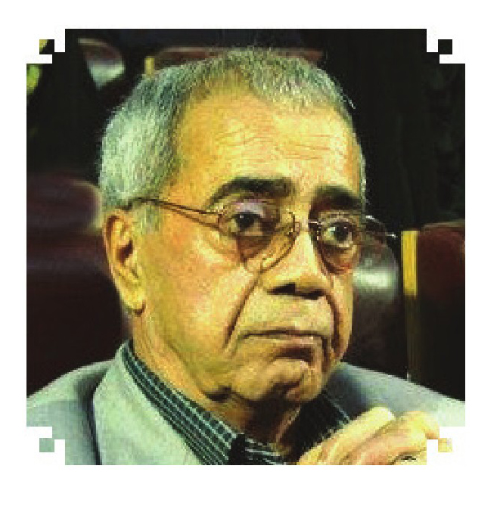
تاریخ تولد: 1315/12/15 - مشهد
تاریخ فوت: 1392/2/7 - تهران
سنوات خدمت در کتابخانه ملی ایران: 1370 – 1380
سمت: معاون پژوهشی خدمات فنی 1370-1391، 1371-1380
تحصیلات:
•
آموزشگاهی: تحصیلات ابتدایی و متوسطه را در مشهد گذراند.
•
دانشگاهی: کارشناس زبان و ادبیات انگلیسی ،1349 کارشناسی ارشد کتابداری از دانشگاه تهران ،1350 ، دکترای کتابداری از دانشگاه کیس وسترن در آمریکا 1360
زندگی و مشاغل
عباس حری کار خود را در سال 1335 با آموزگاری آغاز کرد. در سال 1350 در دوره کارشناسی ارشد کتابداری در دانشگاه تهران پذیرفته شد به تهران آمد. در سال 1353 از آموزش و پرورش به دانشگاه تهران منتقل و با عنوان مربی در گروه کتابداری این دانشگاه مشغول فعالیت شد. در همان سال از سوی دانشگاه تهران برای یک فرصت مطالعاتی کوتاه به آمریکا رفت و در دانشگاه کیس وسترن برای مقطع دکترا نام نویسی کرد. بعد از چهارده ماه آن را به پایان برده به تهران برگشت در سال 1358 برای گذراندن رساله دکترای بار دیگر به همان دانشگاه بازگشت و در سال 1360 از پایان نامه خود دفاع کرد و به ایران بازگشت رساله او در مورد مقایسه شباهتهای استنادی و شباهت واژگان نمایه برای ربط دادن مدارک مرتبط از حیث موضوعی بود. در سال 1353 استاد دانشگاه تهران شد و تا پایان عمر به عنوان استاد گروه کتابداری

مشغول به تدریس بود همچنین در چند نوبت رئیس گروه کتابداری دانشگاه تهران شد وی در امر آموزش و پژوهش کتابداری و اطلاع رسانی در کشور نقش پررنگی ایفا کرد. به عنوان
سردبیر مدیرمسئول و عضو هیئت تحریریه چندین مجله علمی و تخصصی و اطلاع رسانی بود سردبیر و عضو هیئت تحریریه مجله روانشناسی و علوم تربیتی از 1380؛ سردبیر و عضو هیئت تحریریه مجله فصلنامه کتاب از 1374 1380 مدیر مسئول مجله اطلاع شناسی از 1381 عضو هیئت تحریریه نشریه سخن سمت از 1376 تا 1378 مدیر مسئول مجله پل فیروزه از 1379 -، سردبیر و عضو هیئت تحریریه مجله کتابداری (دانشگاه تهران) از 1382 عضو هیئت تحریریه مجله انگلیسی علوم و فناوری اطلاعات از 1380 - و در آخرین فعالیتهای ،خود در مجله کتاب :ماه کلیات فعالیت داشت.
او در کنار فعالیتهای آموزشی در راه اندازی و پیشرفت چند طرح پژوهشی ملی نقش اصلی داشته است:
•
همکاری در برنامه ریزی دانشنامه جهان اسلام (بیش از 170 مقاله نیز برای این دانشنامه
ترجمه کرده است ).
•
طراحی و اجرای پایگاه مطالعات ایران شناسی باهدف فراهم آوردن اطلاعات و منابعی که اجرای پژوهشهای علمی در قلمرو ایران شناسی را آسان میسازد. این طرح در سال 1376 در بنیاد ایران شناسی مطرح و به تصویب رسید.
•
رئیس انجمن ترویج علم ایران
•
طرح نظام ملی اطلاع رسانی پایههای این طرح در سال 1373 با پشتیبانی سید محمد خاتمی رئیس وقت کتابخانه ملی گذاشته شد در این طرح نظام ملی اطلاع رسانی به مجموعه ای متمرکز شامل واحد هماهنگ کننده و کمیته های آن و نیز اجزای غیرمتمرکز ،آن یعنی کتابخانهها و مراکز اسناد و اطلاعات گفته شده است که میبایست در راه تحقق هدفهای از پیش تعیین شده برای انجام فعالیتهای اطلاع رسانی در مقیاس ملی گام بردارند. ایجاد هماهنگی در آماده سازی - گردآوری، ذخیره سازی و بازیابی و گسترش اطلاعات مربوطه به منابع نظارت بر آماده سازی منابع اطلاعاتی و خدمات اطلاع رسانی و عرضه خدمات مشاوره ای و ارجاعی به مراکز آماده سازی دادهها و اطلاعات از محورهای اصلی این طرح .است همچنین وی به عنوان واضع نظریه اطلاع شناسی شناخته می.شود او در شکل گیری و آماده سازی چند دانشنامه نیز نقش مهمی داشته است از آن جمله:
•
فرهنگنامه کودکان و نوجوانان به عنوان سرپرست فرهنگنامه.

•
دایره المعارف کتابداری و اطلاع رسانی که طرح آن در زمان محمد خاتمی در کتابخانه ملی ریخته شد و جلد نخست آن در سال 1381 منتشر شد دکتر حری سرپرست و ویراستار جلد نخست آن بود.
انجمن آثار و مفاخر فرهنگی در اسفند 1385 به نشانه تکریم به عنوان یکی از مفاخر کشور مراسم نکوداشتی برایش برگزار کرد و زندگینامه و خدمات علمی و فرهنگی او را به زیور طبع
آراست.
آثار
•
فهرست کوچک سرعنوانهای موضوعی تهران انجمن کتابداران ایران 1352
•
شیوه ی بهره گیری از کتابخانه :تهران مرکز اسناد فرهنگی آسیا 1356
•
مراجع و بهره گیری از آنها ،تهران مرکز اسناد فرهنگی آسیا 1356
•
آیین گزارش نویسی تهران دبیرخانه هیئت امنای کتابخانه های عمومی کشور 1371، این
کتاب در کتابخانه ملی ایران مراجعه کننده بسیاری داشت.
•
مروری بر اطلاعات و اطلاع رسانی :تهران دبیرخانه هیئت امنای کتابخانه های عمومی کشور، 1372
•
آیین نگارش ،علمی تهران دبیرخانه هیئت امنای کتابخانههای عمومی کشور چاپ سوم1358
•
اطلاع رسانی، نظام ها و فرایندها تهران نشر کتابدار، چاپ سوم، 1385
•
اطلاع رسانی نگرشها و پژوهشها :تهران نشر کتابدار، چاپ دوم، 1385
•
توسعه نظام ملی کتابخانههای عمومی ایران با همکاری جعفر مهراد شیراز دانشگاه شیراز
کتابخانه های آموزشی در مدرسه کتابخانه مدار با همکاری نرگس نشاط تهران شبکه
کتاب، 1383
•
کسانی که جامعه را میسازند تهران نشر ناهید 1384
•
شیوههای استناد در نگارشهای علمی با همکاری اعظم شاهبداغی تهران دانشگاه ،تهران 1385
•
راهنمای تهیه و گسترش اصطلاح نامه یک زبانه :(ترجمه) :تهران مرکز اسناد و مدارک علمی،ایران 1395

•
اصطلاح نامه ،فرهنگ ارتباطات و اطلاعات ترجمه :تهران دفتر پژوهشهای فرهنگی1375
•
اصطلاح نامه بین المللی و توسعه فرهنگی یونسکو ،(ترجمه) تهران: دفترپژوهشهای ،فرهنگی1377

14 - خسروی، فریبرز
عکس
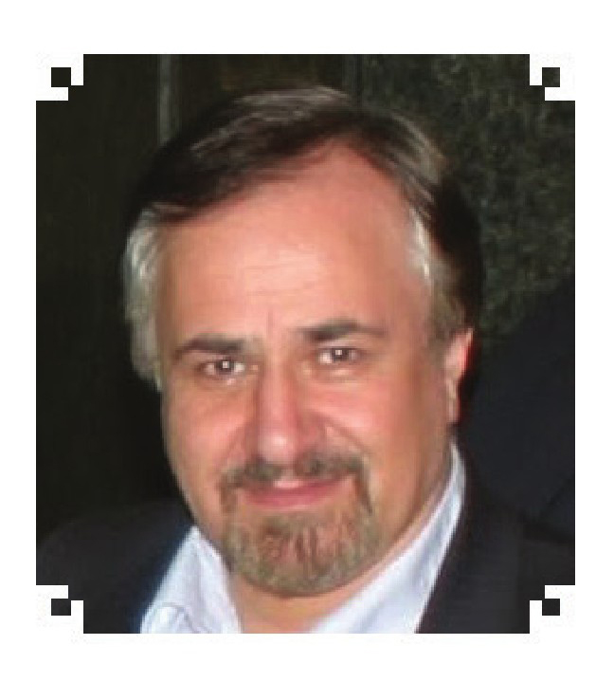
تاریخ تولد: 1333 - نهاوند
سنوات خدمت در کتابخانه ملی ایران: 1372 تاکنون
سمت: معاون کتابخانه ملی - معاون استاد ملی - معاونت پژوهش برنامه ریزی و فناوری،مشاور عالی رئیس سازمان عضو هیئت علمی کتابخانه ملی ایران (دانشیار)
تحصیلات
•
آموزشگاهی: تحصیلات متوسطه با دیپلم ریاضی
•
دانشگاهی: کارشناسی ،مدیریت کارشناسی ارشد کتابداری و اطلاع رسانی از دانشگاه تربیت مدرس دکترای کتابداری و اطلاع رسانی
زندگی و مشاغل
فریبرز خسروی در سال 1358 با خانم جیران پور ازدواج کرد و دارای 3 فرزند( 2 دختر و یک پسر) است. وی از سال 1372 به دعوت سید محمد خاتمی رئیس وقت کتابخانه ملی به کار در این کتابخانه مشغول شد. در دوره خدمت در کتابخانه ملی موفق شد در زمینههای ذیل طرح های نوینی را آغاز کند:
•
طرح فهرستنویسی پیش از انتشار و آغاز آن در سراسر کشور
•
استانداردسازی فهرستنویسی نسخ خطی
•
تصویب قانون و اسپاری منابع غیر کتابی در شورای عالی فرهنگی و شروع واسپاری و فهرست نویسی مستقل این منابع
•
تصویب طرح مارک ایران در شورای اطلاع رسانی و شرکت در تدوین اولیه و ویرایشهای بعدی

•
تدوین برنامه رسا نرم افزار جامع کتابخانه ملی و مدیریت جلسات تخصصی آن طی چند سال
تدوین طرح سامانه جامع اسناد
•
تدوین طرح حافظه ملی دیجیتال (حمد)
•
تصویب عضویت ایران در پایگاه جهانی شماره استاندارد بینالمللی پیایندها (شاپا) در مجلس شورای اسلامی و اجرایی کردن آن
•
اجرایی کردن شماره استاندارد بین المللی کتابخانه ها (شابکا)
تشکیل انجمن کتابداری و اطلاع رسانی :ایران با توصیه سید محمد خاتمی که ریاست کتابخانه را بر عهده داشت توانست جلسات هیئت مؤسس را تشکیل داده و نهایتاً اولین مجمع عمومی انجمن را در سال 1379 تشکیل داده و آن را به ثبت برساند. او چندین دوره ریاست انجمن را به عهده داشته است.
خسروی در کمیتههای علمی داخلی و مجامع بینالمللی نیز فعال بوده است:
•
چند دوره عضو کمیسیون اطلاع رسانی یونسکو
•
عضو کمیته کتابخانههای ملی ایفلا (دو دوره)
•
عضو کمیته آسیا و اقیانوسیه ایفلا (دو دوره)
•
عضو کمیته برنامه ریزی علم اطلاعات و دانش شناسی وزارت علوم و تحقیقات و فناوری سردبیری و مدیر مسئولی نشریه پژوهشی فصلنامه کتاب
•
تدوین اولین اصطلاحنامه فرهنگی فارسی (اصفا) تا قبل از نشر این اثر، چند مورداصطلاحنامه ای که منتشر شده بود ترجمه .بود این اثر به عنوان پژوهش برگزیده مورد تقدیر رئیس جمهور وقت قرار گرفت
•
تدریس در دانشگاههای علامه طباطبایی علوم پزشکی شهید بهشتی علوم پزشکی ایران
دانشگاه آزاد اسلامی
آثار
فریبرز خسروی مقالات متعددی در نشریات و کنفرانسهای ملی و بین المللی ارائه کرده است.
از کتابهای منتشره او میتوان به موارد زیر اشاره کرد:
1.
کتابخانه های آموزشگاهی ایران بررسی کتابخانه های مدارس و وضعیت نگرش دانش
آموزان به کتاب تهران مؤسسه فرهنگی صالحین، 1373
2.سانسور تحلیلی بر سانسور کتاب در دوره پهلوی دوم :تهران نشر نظر 1378 (پژوهش

برگزیده سال)
3.
سانسور در آیینه نظرات ممیزان کتاب در دوره پهلوی دوم :تهران کتابخانه ملی جمهوری
اسلامی ،ایران 1381
4.
کومار کریشان؛ روشهای پژوهش در کتابداری و اطلاع رسانی ترجمه فاطمه رها دوست با
همکاری فریبرز خسروی تهران کتابخانه ملی جمهوری اسلامی ایران 1374
5.
اصطلاحنامه فرهنگی فارسی اصفا :تهران سازمان مدارک فرهنگی انقلاب اسلامی، 1374(پژوهش برگزیده سال)
6.
رها دوست ،بهار اصطلاحنامه پزشکی فارسی با همکاری فریبرز خسروی تهران کتابخانه
ملی جمهوری اسلامی ایران 1376
7.
مارک ایران تدوین کمیته ملی مارک ایران تهران کتابخانه ملی جمهوری اسلامی ایران1381 (عضو گروه پژوهش)
8.
اصطلاحنامه سه زبانه فرهنگی (فارسی- انگلیسی -عربی) سه جلد کتابخانه ملی جمهوری اسلامی ایران 1385
9.دائرة المعارف کتابداری، ج 2، 1385(سر ویراستار)

تصویرها

عکس
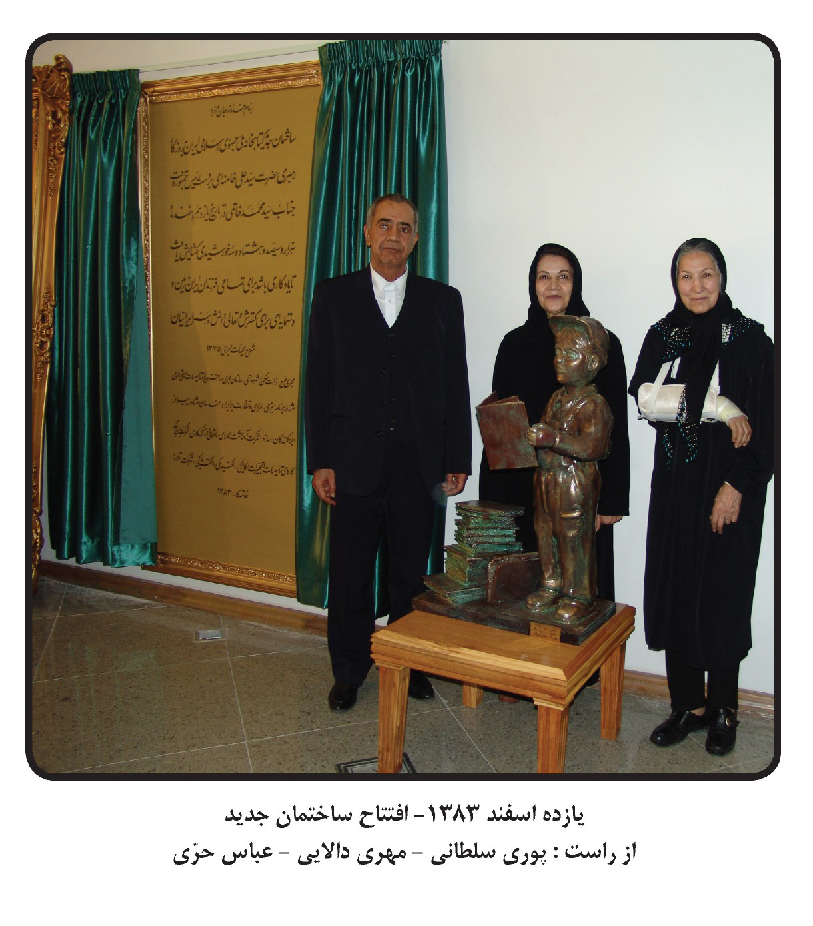
یازده اسفند 1383 - افتتاح ساختمان جدید
از راست: پوری سلطانی - مهری دالایی - عباس حرّى

عکس
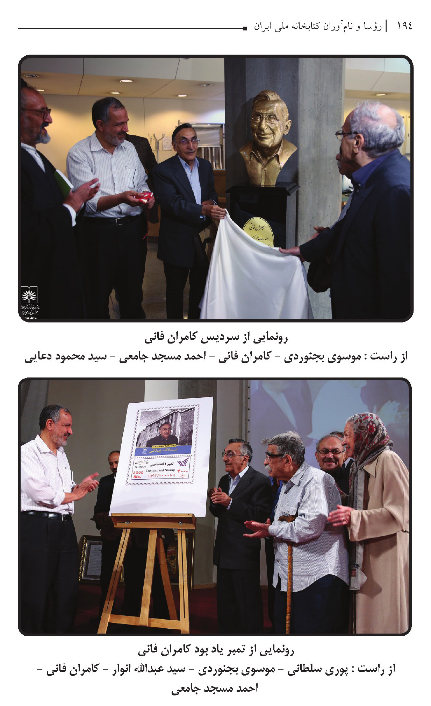
رونمایی از سردیس کامران فانی
از راست: موسوی بجنوردی - کامران فانی - احمد مسجد جامعی - سید محمود دعایی
رونمایی از تمبر یاد بود کامران فانی
از راست پوری سلطانی - موسوی بجنوردی - سید عبدالله انوار - کامران فانی - احمد مسجد جامعی

عکس
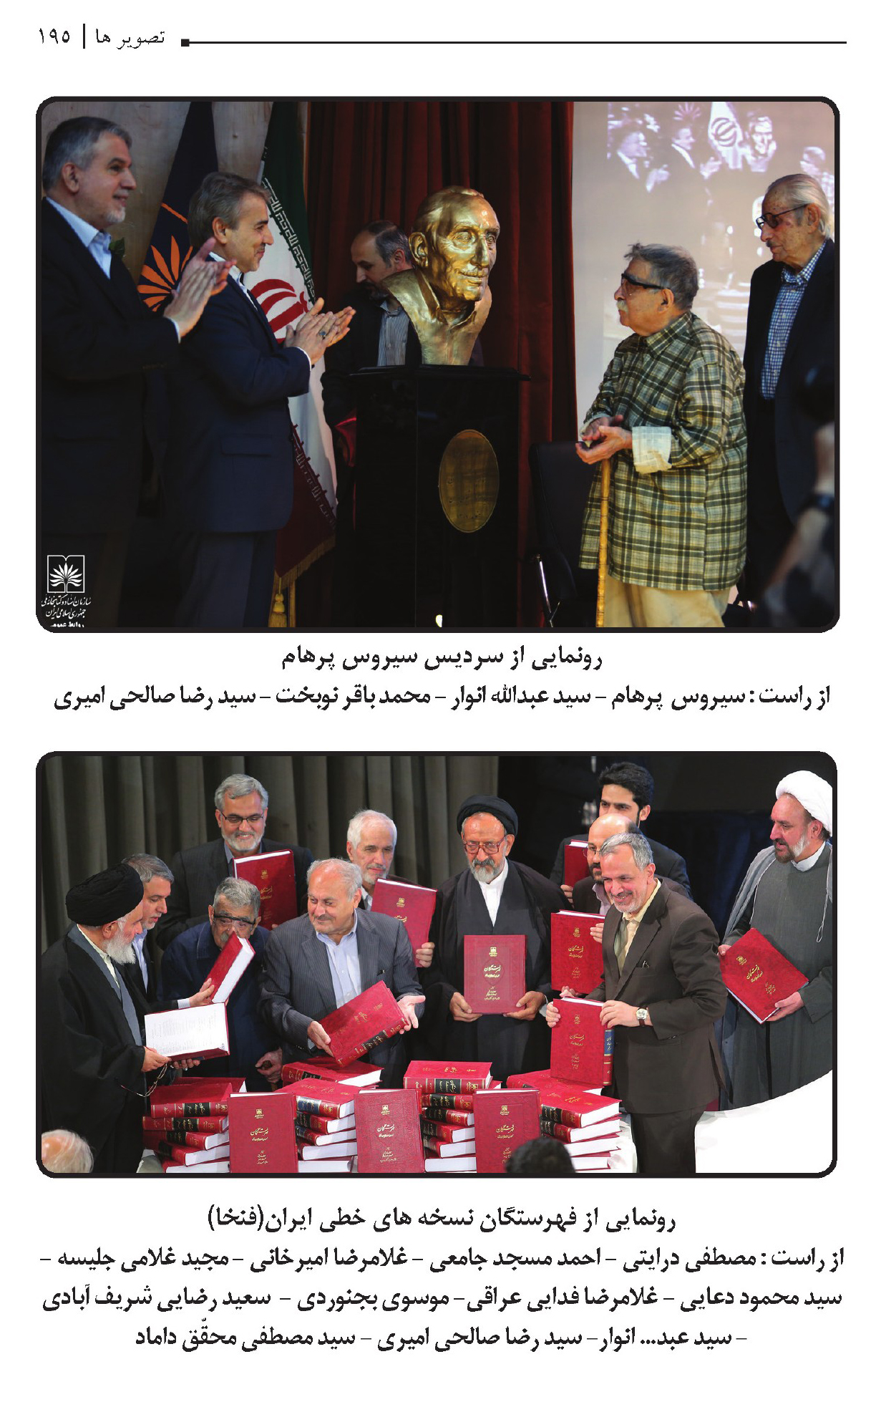
رونمایی از سردیس سیروس پرهام
از راست سیروس پرهام - سید عبدالله انوار - محمد باقر نوبخت - سید رضا صالحی امیری
عکس
رونمایی از فهرستگان نسخههای خطی ایران (فنخا)
از راست: مصطفی درایتی - احمد مسجد جامعی - غلامرضا امیرخانی - مجید غلامی جلیسه - سید محمود دعایی - غلامرضا فدایی عراقی - موسوی بجنوردی - سعید رضایی شریف آبادی - سید عبد... انوار - سید رضا صالحی امیری - سید مصطفی محقق داماد

عکس
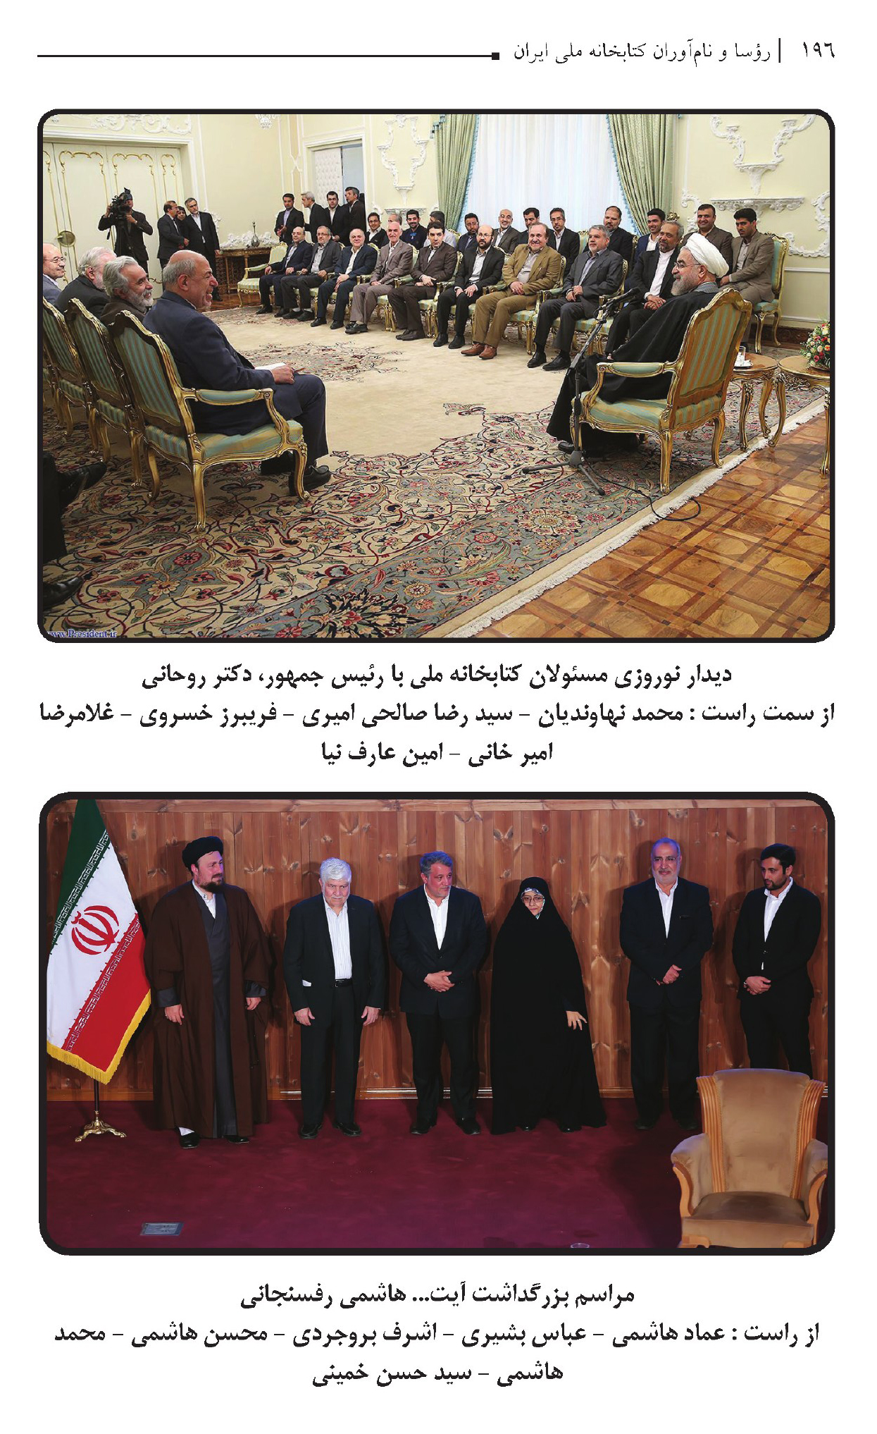
دیدار نوروزی مسئولان کتابخانه ملی با رئیس جمهور دکتر روحانی
از سمت راست : محمد نهاوندیان - سید رضا صالحی امیری - فریبرز خسروی - غلامرضا امیر خانی - امین عارف نیا
مراسم بزرگداشت آیت. هاشمی رفسنجانی
از راست: عماد هاشمی - عباس بشیری - اشرف بروجردی - محسن هاشمی - محمد هاشمی - سید حسن خمینی

ghaemiyeh.com

بخشی از اطلاعات ارائه شده از گفتگو با همسر ایشان و دفتر حضور وغیاب کتابخانه معارف اخذ گردیده است.
1 همان، ص 4
دفتر حضور و غیاب کتابخانه وزارت معارف و اوقاف موجود در کتابخانه ملی ایران
«کتابخانه عمومی معارف و گزارش یک ساله آن تعلیم و تربیت س ،7، ش 1 (1316)، 40.
از پرونده پرسنلی ابراهیم صفا
حسین محبوبی محبوبی اردکانی در شرح حال بیانی مینویسد: «وی با همه این مشاغل به عنوان کارشناس هم در کمیسیون انتخاب و تقویم و تعیین قیمت کتب خطی و چاپی که برای فروش به کتابخانه مرکزی دانشگاه و کتابخانه مجلس و کتابخانه ملی عرضه میشد شرکت می جست. چه در تشخیص ریزه کاریها و فنون هنر خط و تذهیب کاملا دانا وبصير وبه گفته یکی از دوستانش به درجه ای مسلط بود که خط استادان را از دور تشخیص میداد به نقل از احوال و آثار خوشنویسان ص 4.
مدیر این نشریه روح الله خالقی بود تا ،(1342) سپس به مدیریت به آفرین اداره شد (تا 1346)
این فهرست در سال 1352 به کوشش بدری آتابای به چاپ رسید.
احوال و آثار خوشنویسان، ص 4.
نامه انجمن کتابداران ایران س ،5 ش 1 (1351)، 28-27.
فصلنامه کتاب ، ش 3 (پاییز 1376) ،ص 71 به نقل از مقاله فرید قاسمی «نخستین کلاس آموزش کتابداری در ایران»
کتابخانه عمومی معارف و گزارش یک ساله آن تعلیم و تربیت س ،7 ش 1 (1316)، 36 - 40.
برخی از این محفظه ها هما اکنون در موزه کتابخانه ملی برای نمایش کتابهای نفیس موجود
«نقد بعضی مواد لایحه کتابهای ماه شماره 11 (1336)، ص 596
روزنامه اطلاعات (1326/12/16)
تاریخچه کتابخانه ملی ،ایران ص 143.
همان .
همان، ص 64.
عبدالله انوار فهرست نسخ خطی کتابخانه ملی ایران تهران وزارت فرهنگ و هنر (1343) مقدمه ج 1، ص 2-3
ایرج افشار، کتابخانه های ملی ایران و ... تهران اداره کل نگارش وزارت آموزش و پرورش، 1344)،ص29.
محمد حجازی میهن ما تهران وزارت فرهنگ اداره نگارش 1338، ص 404.
این انجمن در سال 1340 برای نخستین بار تأسیس شد. در آن زمان تعداد اعضای انجمن که اکثرا از کتابداران تجربی بودند به بیش از 21 نفر میرسید. این انجمن بیش از یک سال و نیم دوام نیافت و منحل شد. سپس در اسفند 1344 با همت گروه کوچکی از کتابداران متخصص ایران مجددا آغاز به کار کرد.
هوشنگ ،اتحاد پژوهشگران معاصر ایران تهران فرهنگ معاصر، 1378، ص 411.
کتابداری دفتر 7 (1358)، 48.
گفت و گو با همسرش
بخشی از اطلاعات فوق از فرم ارسالی به خانواده ایشان و انتشارات مدبّر اخذشده است.
علی اصغر شمیم کتابخانه ملی ،خوشه س ،1، ش 1 (1321)، 34
علی اصغر شمیم، يغما،س19،(1345)،216.
خوشه ص34 - 32
يغماء 217
خانبابا مشار مؤلفین کتب چاپی فارسی - عربی، ج 4 (تهران: بینا 1342)ص468 - 467.
تا تاریخ 1340/3/13 مرحوم دکتر مهدی بیانی ریاست کتابخانه ملی را به عهده داشتند؛ اطلاعات (1340/7/9)، ص5
مرتضی سادات صوتی کتابخانه ملی ایران تهران وزارت فرهنگ و هنر (1352)، ص 34.
بیشتر متن این نوشته توسط اطلاعاتی که ایشان از آمریکا ارسال داشتهاند تکمیل شده است.
Dean Farnsworth
نامه انجمن کتابداران 4 زمستان 1349، ص 38
New Southwales
کتابخانه ملی ایران ص34
اطلاعات (9مهر1340)ص5.
اطلاعات (9مهر 1340)، ص 6؛ کیهان (9 مهر 1340)، ص 2
اطلاعات، ص 6
اطلاعات(13 مهر 1340)
گفت و گو با کتابداران کتابخانه ملی آبادی س ، ش 17 (1374)، 39
Cataloging of Persian works including rules for transliteration, entry and descriptionاین رساله در کتابخانه ملی ایران در تالار مرجع نگهداری میشود .
حسین بنی آدم کتاب شناسی موضوعی ایران تهران مرکز اسناد فرهنگی آسیا) ج 1 (1357-1358)، مقدمه
بخشی از اطلاعات ارائه شده از فرم ارسالی به خدمت ،ایشان اخذ گردیده است.
محسن باقرزاده ارج نامه ایرج ج 1 تهران توس، 1377، ص 11
چهره مطبوعات معاصر تهران پرس اجنت 1351، ص 4
نامه انجمن کتابداران زمستان (1349)، 86
ارج نامه ایرج 12 - 13
این مجله تا سال 1353 منتشر میشد
برای اطلاعات بیشتر نگاه کنید به بخارا، ش 5 (1378)، ص73 - 72
فهرست راهنمای کتاب ،1337 - 1346 اشرف السادات میرشاهزاده تهران دانشکده علوم تربیتی گروه کتابداری پایان نامه 1357، ص ه و.
صاحب امتیاز این نشریه احسان یار شاطر و جز دکتر شعار مدتی هم دکتر مهدی محقق و قبل از آن هم مصطفی مقربی در سمت سردبیری همکاری کردند. شاید مناسب باشد ذکر شود که مجله دارای هیئت راهنما بود و هر بخش را در سالهای نخست یکی از افراد زیر نظر داشت کلاً مجتبی ،مینوی حافظ فرمانفرماییان سید حسین نصر، سیروس پرهام دکتر جمشید بهنام دکتر مصطفی مقربی دکتر جعفر شعار دکتر مهدی محقق و جمعی دیگر همکاری داشتند.
نامه انجمن کتابداران ،ایران ش ویژه زمستان (1349)
کتابداری دفتر 5 (1354)،ص34
در آن ایام دکتر ذبیح الله صفا عهده دار کفالت امور انتشارات و محمدتقی دانش پژوه رئیس کتابخانه مرکزی بود.
رئیس دانشگاه مرحوم دکتر احمد فرهاد بود
کتابداری دفتر 5 (1354) ص35.
بخارا، ش 5 (1378)، ص 74 - 76
ارج نامه ایرج ص 12
نامه انجمن کتابداران ش 4 زمستان 1349، ص 38
همان، ص42.
محسن صبا استاد در خدمت تحقیقات تاریخی کتابداری دفتر 7 (1358) ص 52،49،48
ارج نامه ایرج ص 12
همان
همان، ص 13
یحیی آرین ،پور از نیما تا روزگار ما ج ، تهران زوار (1374)، ص 65
مهدی بهشتی ،پور فهرست نام اشخاص در تاریخ جراید و ...(تهران روزنه1376)ص51.
راهنمای کتاب س ،3 ش 5 (1339)، 607 - 608
عبدالله ،انوار فهرست نسخ خطی کتابخانه ملی ج 1 تهران کتابخانه ملی، 1343)ص4.
اطلاعات ارائه شده از فرم ایشان
ایرج افشار فهرست مقالات فارسی در زمینه تحقیقات ایرانی ج 4 تهران انتشارات علمی و فرهنگی1369، ص30
همان
همان
ارج نامه ایرج ص 13
همان
همان
نامه انجمن کتابداران س ،9، ش 2 (1355)، 204
ایرج افشار کتابشناسی ایران 1334 (تهران ابن سینا 1335)، ص 6
ایرج افشار موج نو در کتابداری و دریای سنت نامه انجمن کتابداران س 8 ش 4 (1354)،477
Institute of Central and West Asian Studies
Al-Furqan, Islamic Hertitage Foundation
Society Iranian Studies
بخشی از اطلاعات ارائه شده از گفت و گو با او و همسرش خانم اشرف اختیار و پرونده پرسنلی اخذ گردیده است.
بعد از اینکه مرحوم بیانی به مدیریت کل ارتقا یافت.
گفت و گو با خانم اشرف اختیار
دفتر حضوروغیاب در کتابخانه ملی ایران
تعلیم و تربیته س ، ش 1 (1316)، 40.
روزنامه اطلاعات (18/3/1318) در مورد افتتاح کتابخانه ملی نقل قولهای متفاوتی شده است ولی با همه تفاسیر ساختمان کتابخانه ملی در 1316/6/3 رسما گشایش یافت گواه آن دفتر یادبود کتابخانه ملی است؛ تاریخچه کتابخانه ملی ایران، ص 63
ابتدا کتابخانه ملی قسمتی از اداره کل کتابخانه ها بود و تمام اداره کل در ساختمان کتابخانه ملی مستقر شده در این زمان در رأس کتابخانه مدیر کل بود و خود کتابخانه نیز توسط رئیس اداره میشد.
گفت و گو با خانم اختیار و نامههای ارسالی ایشان
تاریخچه کتابخانه ملی ایران ص131
کتابشناسی ملی انتشارات ایران در سال 1343 ج 2 تهران کتابخانه ملی (1344)، ص 2
محمد زهری (1305 – 1373) کتابدار - شاعر و پژوهشگر برجسته ایران و تدوین کننده کتابشناسی ملی ایران از سال 1342 تا 1351 .است(این کتابشناسی در سالهای 1347 و 1348 منتشر نشد)
کتابشناسی ملی انتشارات ایران در سال 1342 ج 1 تهران کتابخانه ملی (1343)، ص 1
عبدالله ،انوار فهرست نسخ خطی کتابخانه ملی ج 1 :(تهران وزارت فرهنگ و هنر1343)ص1-2 مقدمه آقای ابراهیم صفا در چاپ دوم فهرست نسخ خطی کتابخانه ملی ایران که در سال 1365 انجام گرفت حذف شده است.
تاریخچه کتابخانه ملی ایران، ص 81.
همان، ص137
همان، 143 - 144
گفت و گو با خانم اختیار، پرونده پرسنلی.
همان گفت و گو احکام اداری و نامههای ایشان
همان
مؤخره کتاب به قلم ابراهیم صفا تاریخ مهرماه 1335 را دارد ظاهرا مراحل چاپ کتاب تا 1339به تأخیر افتاد!
بخشی از اطلاعات ارائه شده از پرونده پرسنلی ایشان اخذ گردیده است.
او از سال 1346 تا 1353 مدیریت کل اداره کل کتابخانه ها را بر عهده داشت و سرپرستی کتابخانه ملی مستقیما زیر نظر ایشان بود در زمان مدیریت او کتابخانه ملی از صورت اداره کل خارج و واحدی از اداره کل کتابخانه ها گردید.
مرتضی سادات ،صوتی کتابخانه ملی ،ایران ص 37 پرونده پرسنلی .
محمدتقی پوراحمد جکتاجی تاریخچه کتابخانه ملی ایران ص 161
پرونده پرسنلی ایشان
تاریخچه کتابخانه ملی ،ایران ص 169
کتابخانه ملی ایران ص37
خبرنامه انجمن کتابداران ،ایران س ،3، ش 4 (1349) 43 .
کتابشناسی ملی ،1346 ، ج 5(تهران کتابخانه ملی ایران 1348)
پرونده پرسنلی
همان
بخشی از اطلاعات ارائه شده از گفت وگو با او و برادرش بهروز ذکاء و پرونده پرسنلی اخذ شده است.
ایرج افشار یاد یحیی ذكاء، بخارا، ش 17 (1380)، ص 296-297.
گزارش فرهنگی سال 1347 :تهران شورای عالی فرهنگ و هنر (1348)، ص 71
تاریخچه کتابخانه ملی ایران ص 137
منصوره ثابت ،زاده «رقصی چنین میانه میدان در فقدان استاد یحیی ذکاء » هنر موسیقی ش26 ،(1379) 24.
دانای تاریخ و هنر ایران همشهری ش 2325 (4 بهمن 1379)،ص5.
یاد یحیی ذکاء،ص297
رقصی چنین میانه... ص24
بخشی از اطلاعات ارائه شده از گفتگو با او و فرم تکمیل شده ایشان اخذ گردیده است
دانش آموختگان کتابداری ص 188
این مدرسه در خیابان مجاهدین اسلام (ژاله سابق) بود.
خبرنامه انجمن کتابداران ،ایران س ، ش 3 (1349)، ص 30
نامه انجمن کتابداران ،ایران ش ویژه (1349)، ص 84 .
دانش آموختگان کتابداری ص 188
خبرنامه داخلی کتابخانه ملی ،ایران ش 48 (1378)، ص 12 .
دانش آموختگان ،کتابداری ص 188
«مصاحبه با آقای ناصر مظاهری رئیس کتابخانه ملی»، تلاش ش 25 (1349)، 66
مصاحبه با آقای ناصر مظاهری رئیس کتابخانه ملی ،تلاش، ش 25 (1349)، 66.
«مصاحبه با آقای ناصر مظاهری رئیس کتابخانه ملی»،تلاش ش 25 (1349)، 66.
اطلاعات تکمیلی توسط خودشان
عبدالله انوار فهرست نسخ خطی کتابخانه ملی ،ایران ج 3(تهران کتابخانه ملی ایران 1351): ص پ (نیز نگاه کنید :به مقدمههای جادهای چهارم و پنجم)
برای اطلاعات بیشتر نگاه کنید :به گزارش فعالیتهای فرهنگی ایران در سال 1349،(تهران شورای عالی فرهنگ و هنر 1350) ص 148 148 - 150 و نیز همین گزارش در سالهای 50 تا 53 .
نامه انجمن ،کتابداران س ،8 ش 4 (1354) 488 همان س 1 ش 2 (1346)، 6
همان س ،1، ش 2 (1346)، 6
همان
کتابخانه ملی ایران ص41
خبرنامه انجمن کتابداران ،ایران، ش 3 (1351) 9 .
اخبار ماهیانه انجمن کتابداران ایران ش 6 (1357)
مرتضی سادات ،صوتی کتابخانه ملی ایران ص 41
بخشی از اطلاعات ارائه شده در پرسش کتبی از همسر ایشان و پرونده پرسنلی اخذ گردیده است
تاریخچه کتابخانه ملی ایران ص 170.
تاریخچه کتابخانه ملی ایران ص 170
عبد الله ،انوار فهرست نسخ خطی کتابخانه ملی ،ایران تهران وزارت فرهنگ و هنر کتابخانه
بخشی از اطلاعات ارائه شده از پرونده پرسنلی ایشان اخذ گردیده است.
تاریخچه کتابخانه ملی ص 170
چهره مطبوعات معاصر، ص 22
مهدی بهشتی پور فهرست نام اشخاص در تاریخ جراید و مجلات ،ایران تهران روزنه 1376 ص119
چهره مطبوعات معاصرص22.
بیژن سرتیپ ،زاده فهرست روزنامه های موجود در کتابخانه ملی ایران (تهران کتابخانه ملی ایران 1356)ص10
پرونده پرسنلی ایشان
بخشی از اطلاعات ارائه شده از گفت و گو با او و پرونده پرستلی ایشان اخذ گردیده است.
روزنامه همشهری (18/4/1379)
این گزارش در بایگانی وزارت فرهنگ و ارشاد اسلامی در ساختمان بهارستان موجود است .
تالار دکتر بیانی (تالار مطالعه) در طبقه دوم ساختمان قدیمی قرار داشت. این تالار گنجایش حدود 60 نفر را داشت.
تاریخچه کتابخانه ملی ایران ص 68
تاریخچه کتابخانه ملی ایران ص 67
این مجسمه کار هنرمند معروف ابوالحسن صدیقی (1276 - 1374) است که در سال 1312 برای جشن هزاره فردوسی ساخته شد و هم اکنون در ساختمان جدید کتابخانه ملی ایران (موزه میراث مستند) نگهداری می.شود
در سال 1355 بیش از 15 نمایشگاه کتاب در کتابخانه ملی بر پا شد.
عبدالله انوار فهرست نسخ خطی کتابخانه ملی :ایران کتب ،عربی، ج 7 (تهران وزارت فرهنگ و هنر 1356)
گفت و گو با خانواده ایشان
بخشی از اطلاعات ارائه شده حاصل پرسش کتبی از ایشان است
تاریخچه کتابخانه ملی، ص 122
بخشی از اطلاعات ارائه شده از فرم تکمیل شده ایشان اخذ گردیده است.
«گفت وگو با دکتر فریدون بدره ای کتاب ماه ادبیات و فلسفه ش 36 (1379)،ص 11؛ اخبار ماهانه انجمن کتابداران ،ایران ش 1 (1352)7 دانش آموختگان کتابداری ص 32
کتاب ماه ادبیات و فلسفه ص 9
کتاب ماه ادبیات و فلسفه ص 14
اطلاعات ارائه شده از پرسش کتبی از ایشان و از پرونده پرسنلی اخذ گردیده است.
کتابهای مصادره ای در مراکز منحل ،شده در همین زمینه گروهی از کارکنان کتابخانه ملی طی نامه ای به وزیر فرهنگ و آموزش عالی وقت دکتر حسن ،عارفی از خدمات آقای محمدی عراقی قدردانی مینمایند.
بخشی از اطلاعات ارائه شده از پرسش کتبی از ایشان حاصل شده است.
گزارش فرهنگی ایران 1361(تهران وزارت ارشاد اسلامی دفتر پژوهشهای فرهنگی 1361)ص105
كليه مطالب بالا از پرونده پرسنلی و گفت وگو با ایشان اخذ شده است.
پوری سلطانی شکل گیری کتابداری نوین در ایران پیام ،کتابخانه س 1، ش 1 (1370)، 36
پوری سلطانی «کتابخانه ملی در گذشته و «حال» نشر دانش س ،4، ش 5 (1363)، 21.
بخشی از مطالب متن حاضر از پرونده پرسنلی و گفت و گو با ایشان اخذشده است.
بخشی از متن حاضر از گفت و گو با ،ایشان پرسش کتبی و پرونده پرسنلی اخذ گردیده است.
احمد فخاری، «کتابخانه ملی 40 سال است کتاب انبار میکند جا کم ،دارد از خفگی نجاتش دهیم» ،کیهان ش 12311(30 آبان 1363) 7
محل کنونی مرکز اطلاعات و مدارک علمی ایران (ایرانداک)
متن حاضر از فرم ارسالی برای ایشان و پرونده پرسنلی اخذ گردیده است.
حسین شهرستانی کتابخانه ملی گنجینه ای ارزشمند از میراث فرهنگی، صحیفه ش 48(1366) ص 32-40
نشئت گرفته از قسمت کتابخانه های ملی (ایفلا) که در سال 1975 تأسیس شد. معمولاً سالی یکبار در این اجلاس سالانه ایفلا تشکیل جلسه میدهد.
این شورا در سال 1948 پایه گذاری شد اساسنامه پیشنهادی آن تنظیم شد و در اولین کنگره بین المللی آرشیوها در سال 1950 در پاریس به تصویب رسید. اهداف این شورا برگزاری کنفرانس دائمی آرشیو ،ایجاد ادامه و گسترش روابط بین آرشیویستهای مؤسسات و انجمنهای حرفه ای ...است.
کتابشناسی ملی ایران 1363، ص 9
بخشی از اطلاعات از پرونده سوابق پرسنلی ایشان اخذ گردیده واطلاعات غیر اداری نیز در کتبی از ایشان به دست آمده است.
مصوب مجلس شورای اسلامی
فقط یکبار صورت گرفت از این تعداد ده تن به کتابخانه ملی راه یافتند.
اطلاعات فوق از دفتر ایشان و فرم انتخاباتی هفدهمین دوره انتخابات ریاست جمهوری تکمیل شده است.
بیژن ،اسدی نخبگان خاورمیانه (تهران: مرکز پژوهش های اسلامی و مطالعات استراتژیک خاورمیانه اطلاعات فوق از دفتر ایشان و فرم انتخاباتی هفدهمین دوره انتخابات ریاست جمهوری تکمیل شده است.1379) ص133
«گفت و گو با دکتر سید محمد خاتمی ،کتابداری ش 23/21 (1374)
آذر ،اخگر آشنایی با کتابخانه ملی ایران رهیافت ش 11 (1374),109
کنفرانس بین المللی کتابداران مسلمان COMLIS
سید کاظم موسوی بجنوردی سی به رنگ شفق سر گذاشت و خاطرات سید کاظم موسوی،بجنوردی به اهتمام علی اکبر رنجبر کرمانی (تهران: نشر نی، 1381) ص 14،15،21
نشریه خبری کتابخانه ملی جمهوری اسلامی ایران ش 34(شهریور 1376)،6-7.
در سال 1375 آمار کتابهای فهرست شده بالغ بر 25 هزار عنوان بود که البته نسبت به
بخشی از متن حاضر از پرسش کتبی و بخشی از دفتر ایشان تکمیل شده است
متن حاضر برگرفته از اینترنت و ضمیمه روزنامه شرق (سه شنبه دوم مهر 1392)است.
متن حاضر برگرفته از اینترنت و نشریه هفتاد و هفت (ویژه نامه هفتاد و هفتمین سالگرد تأسیس کتابخانه ملی 11 اسفند 1393)و نشریه شیرازه 1 و ش 2 (1394) است.
متن حاضر برگرفته از اینترنت است.
بخشی از اطلاعات ارائه شده از پرسش نامه کتبی درون ایمان علام ها نجاب اخذ گردیده است.
محمدحسن گلتی شتاب در جهان اقدام راه دادهش (1376)ص299،ص256
مذاکره تلفنی با او در زمان حیاتش
به آذین از هر دری تهران جامی 1372،ص35.
همان ص43.
همان ص51
آزند یعقوب ادبیات داستانی در ایران تهران آرمین، 1373ص23
بخشی از اطلاعات از فرزند ایشان اخذ گردیده است.
علی ،محدث مختصری از شرح حال استاد فقید کتاب ماه دین، س 2، ش 11/10،(1378)،15.
ایرج افشار سید جلال الدین محدث ارموی ،آینده ش 12/10( 1358)، 950.
بختی از اطلاعات مئن از پرسش نامه کشی ارسالی به حضور ایتان اخذ گردیده است.
محقق ،نامه به اهتمام بهاءالدین خرمشاهی، جویا جهانبخش ج 1(تهران سینا نگار 1380) ص36،33
چهارمین بیست گفتار... مهدی محقق :تهران دانشگاه تهران مؤسسه مطالعات اسلامی،1376)ص313
بخشی از اطلاعات ارائه شده از پرسش کتبی از ایشان حاصل شده است
این مدرسه که در خیابان شاه آباد سابق قرار داشت علاوه بر دبستان دارای سیکل اول متوسطه نیز بود و بعدها به دبیرستان دخترانه شاهدخت تبدیل شد مدرسه سیروس در سال 1313 شمسی منحل شد و دبستان امیر معزی به جای آن تأسیس گردید. منتها در ساختمان استیجاری بانو عظیمی جنب وزارت فرهنگ در خیابان ملت اکباتان دو سال بعد این دبستان به ساختمان جدیدی در یکی از کوچه های خیابان امیر کبیر خیابان برق قدیم انتقال یافت
بخشی از اطلاعات ارائه شده از گفته های فرزند بزرگ ایشان است.
استاد حسین خدیو جم درگذشت کیهان ،فرهنگی س ،3، ش 7(1365)، 42
استاد حسین خدیو جم درگذشت کیهان ،فرهنگی س ،3، ش 7(1365) 42
بخشی از اطلاعات ارائه شده از پرسش کتبی از همسر ایشان اخذ گردیده است.
شبی از شبها به یاد محمد زهری ،کلک ش 6(اسفند 1373) 382-381
علیزاده طوسی محمد زهری اسطوره نجابت و انسانیت کیهان چاپ لندن ( 1374/1/10) 6.
محمد زهری«درباره نیما» ،چیستا ش (1374/9/8)، 622-618
محمد زهری برگزیده شعرهای محمد زهری تهران بامداد 1348 ص58-66، 122-139
بخشی از اطلاعات ارانده از گفته خواهر ایشان و یخشی نیز از پرونده پرسلی در وزارت فرهنگ و ارشاد اسلامی اخذ گردیده است.
بخشی از اطلاعات ارائه شده از گفت و گو با ایشان اخذ شده است.
«بیوگرافی اعضای هیئت مؤسس..»گیله وا ش 65 (1381)، 14.
«بیوگرافی اعضای هیئت مؤسس...» گیله وا ش 65 (1381)، 14
تاریخچه کتابخانه ملی ،ایران مقدمه
«بیوگرافی اعضای هیئت مؤسس...» ص14
اطلاعات متن فوق از پرسشنامه کتبی ،ایشان اخذ گردیده است.
این سرگذشت نامه حاصل مصاحبه با خود ایشان و استفاده از مراجع است.
Yiddish نام زبانی است که برای نزدیک به هزار سال زبان مادری و گاه تنها زبان یهودیان اشکانازی بود که در اروپای شرقی و مرکزی میزیستند.
جلد دوم این کتاب قرار بود مجموعه مقالات و سخنرانیهای ایشان به زبان انگلیسی باشد که متأسفانه هنوز مجال چاپ نیافته است.

